Міністерство освіти і науки України
Східноукраїнський національний університет імені Володимира Даля
Навчально-науковий інститут міжнародних відносин
Кафедра міжнародної економіки і туризму

Затверджено
зав. кафедри міжнародної
економіки і туризму
д.е.н. Д'яченко Ю. Ю.
___________________
«___»____________ 2020 р.

ЗАВДАННЯ
НА МАГІСТЕРСЬКУ РОБОТУ СТУДЕНТОВІ
ДЕМ’ЯНОВСЬКІЙ МАРІЇ ОЛЕКСАНДРІВНІ

Група ТУ-19дм
1. Тема магістерської роботи: Вплив історико-політичних та соціально-економічних факторів на розвиток туристичної галузі країни
Затверджено наказом по університету ______________________
2. Термін подання студентом завершеної роботи 16.01.2021 р.
3. Консультант по роботі із зазначенням розділів, що їх стосується

Розділ | Консультант (прізвище, ініціали) | Підпис. Дата
 |  | Завдання видав | Завдання прийняв
Розділ 1 | Зеленко О.О.
Розділ 2 | Зеленко О.О.
Розділ 3 | Зеленко О.О.

4. Зміст дипломної роботи, перелік питань, що їх належить розробляти:
Історичні аспекти впливу політичних і соціально–економісних факторів на розвиток туристичної індустрії країни
Туризм як каталізатор історико-політичного та соціально-економічного розвитку країни
Шляхи мінімізації впливу негативних факторів на розвиток туристичної галузі країни
5. Календарний план виконання роботи
№ | Назва етапів магістерської роботи | Термін виконання етапів роботи
 |  | За планом | Фактично
1 | Затвердження теми дипломної роботи | 14.10.2019 | 14.10.2019
2 | Надання керівнику вступу дипломної роботи | 10.12.2019 | 10.12.2019
3 | Надання керівнику готового першого розділу | 15.05.2020 | 15.05.2020
4 | Надання другого розділу | 22.09.2020 | 22.09.2020
5 | Надання керівнику третього розділу | 15.10.2020 | 15.10.2020
6 | Написання висновків, оформлення роботи та представлення її керівнику | 25.11.2020 | 25.11.2020
7 | Нормоконтроль та надання готової роботи для підпису завідуючій кафедрі | 15.01.2021 | 15.01.2021
8 | Підготовка доповіді та демонстраційного матеріалу до захисту | 20.01.2021 | 20.01.2021
9 | Оформлення зовнішньої рецензії на роботу | 22.01.2021 | 22.01.2021
10 | Захист дипломних робіт | 28.01.2021 | 28.01.2021

6. Дата видачі завдання «_7_» жовтня 2020 р.
Керівник роботи: професор, д.е.н., Зеленко Олена Олександрівна

Завдання прийняв до виконання
студент ________________________
(підпис студента)

МІНІСТЕРСТВО ОСВІТИ І НАУКИ УКРАЇНИ
СХІДНОУКРАЇНСЬКИЙ НАЦІОНАЛЬНИЙ УНІВЕРСИТЕТ
ІМЕНІ ВОЛОДИМИРА ДАЛЯ
Навчально-науковий інститут міжнародних відносин
Кафедра міжнародної економіки і туризму

Допущено до захисту
зав. кафедри міжнародної
економіки і туризму
д.е.н., проф. Д'яченко Ю. Ю.
_______________________
«___»____________20__ р.

МАГІСТЕРСЬКА РОБОТА

Вплив історико-політичних та соціально-економічних факторів на розвиток туристичної галузі країни

Студент-виконавець: Дем’яновська М.О.
гр. ТУ-19дм

Науковий керівник Зеленко О.О.
д.е.н., доц.

Нормоконтроль Туленінова Д. М.
к.е.н., доц

Сєвєродонецьк 2021

МІНІСТЕРСТВО ОСВІТИ І НАУКИ УКРАЇНИ
СХІДНОУКРАЇНСЬКИЙ НАЦІОНАЛЬНИЙ УНІВЕРСИТЕТ
ІМЕНІ ВОЛОДИМИРА ДАЛЯ
НАВЧАЛЬНО-НАУКОВИЙ ІНСТИТУТ МІЖНАРОДНИХ ВІДНОСИН
КАФЕДРА МІЖНАРОДНОЇ ЕКОНОМІКИ І ТУРИЗМУ

МАГІСТЕРСЬКА РОБОТА

Вплив історико-політичних та соціально-економічних факторів на розвиток туристичної галузі країни

Сєвєродонецьк 2021

ЗМІСТ

ВСТУП 8

РОЗДІЛ 1.ІСТОРИЧНІ АСПЕКТИ ВПЛИВУ ПОЛІТИЧНИХ І СОЦІАЛЬНО–ЕКОНОМІСНИХ ФАКТОРІВ НА РОЗВИТОК ТУРИСТИЧНОЇ ІНДУСТРІЇ КРАЇНИ 11
  - Історичні передумови як збудник розвитку туристичної діяльності 11
  - Вплив світових факторів на процес функціонування туристочної галузі країни 18
  - Актуальні внутрішні проблеми та перспективи розвитку країни як базис для провадження туристичної діяльності 26
Висновки до розділу 1. 34

РОЗДІЛ 2. ТУРИЗМ ЯК КАТАЛІЗАТОР ІСТОРИКО-ПОЛІТИЧНОГО ТА СОЦІАЛЬНО-ЕКОНОМІЧНОГО РОЗВИТКУ КРАЇНИ 35
- Порівняльна характеристика факторів розвитку туристичної галузі України та Польщі 35
- Аналіз функціонування та розвитку індустрії туризму на Заході та Сході Україні 44
- Проблеми та перспективи розвитку туризму в Луганській області під впливом різноманітних факторів 53
Висновки до розділу 2. 64

РОЗДІЛ 3. ШЛЯХИ МІНІМІЗАЦІЇ ВПЛИВУ НЕГАТИВНИХ ФАКТОРІВ НА РОЗВИТОК ТУРИСТИЧНОЇ ГАЛУЗІ КРАЇНИ 66
- Практичні рекомендації щодо зниження впливу різноманітних факторів на розвиток туристичної індустрії країни 66
- Перспективи впровадження концепції «cittaslow» для розвитку туризму постконфліктних територій України 72
- Інноваційний фото-тур – ефективний засіб популяризації Луганської області як привабливого туристичного регіону 80
Висновки до розділу 3. 101

ВИСНОВКИ 102
СПИСОК ВИКОРИСТАНИХ ДЖЕРЕЛ 105
ДОДАТКИ 113

РЕФЕРАТ

Обсяг 173 с., 24 таблиць, 5 рисунків, 26 додатків.

Ключові слова: туристична індустрія, регіон, фактори розвитку внутрішні чинники розвитку, зовнішні чинники розвитку, туристичний продукт, туристичний маршрут.

Результати дослідження: досліджено історичні передумови як збудник розвитку туристичної діяльності, проаналізовано вплив світових факторів на процес функціонування туристичної галузі країни, виявлено актуальні внутрішні проблеми та перспективи розвитку країни як базис для провадження туристичної діяльності, створено порівняльну характеристику факторів розвитку туристичної галузі України та Польщі, проведено аналіз функціонування та розвитку індустрії туризму на Заході та Сході України; окреслено проблеми та перспективи розвитку туризму в Луганській області під впливом різноманітних факторів, наведено практичні рекомендації щодо зниження впливу різноманітних факторів на розвиток туристичної індустрії країни, розглянуто перспективи впровадження концепції «cittaslow» для розвитку туризму постконфліктних територій України, розроблено інноваційний фото-тур як ефективний засіб популяризації Луганської області як привабливого туристичного регіону.

ВСТУП

З середини XX – на початку XXI століття туризм набуває надзвичайно високих темпів розвитку, що дозволило йому зайняти місце однієї з провідних, найбільш динамічних та перспективних галузей світового господарства. Для багатьох країн світу туристична галузь стала провідною, такою, що стимулює економічний розвиток країни та забезпечує її стабільне існування та функціонування. До таких країн належать: Єгипет, Великобританія, Мексика, Туніс, Бразилія тощо.
Особливості та продуктивність функціонування суб'єктів туристичної діяльності та галузі в цілому значною мірою залежить від зовнішнього середовища та внутрішньодержавних процесів. Підприємства туристичної галузі особливо вразливі до змін факторів зовнішнього середовища. Адже їх виробничо–господарська діяльність та продукти праці характеризуються рядом специфічних особливостей. Це потребує ґрунтовного вивчення основних факторів, що обумовлюють функціонування та розвиток туристичних підприємств в Україні. Більшість наукових праць, що присвячені дослідженню суб'єктів туристичної діяльності містять описовий характер. Тому оцінка впливу зовнішніх факторів на функціонування і розвиток туристичних підприємств та побудова економетричних моделей, що характеризують дані залежності є актуальною і своєчасною. Саме тому тема дослідження є актуальною.
Обєктом дослідження є туристична індустрія.
Предметом дослідження є теоретичні аспекти практичні особливості впливу різноманітних зовнішніх факторів на галузь туризму в межах України.
Метою дипломної роботи є аналіз специфіки функціонування туристичної галузі із урахуванням різноманітних факторів впливу та розробка можливих шляхів нівелювання негативних чинників розвитку туристичної галузі.
Для досягнення поставленої мети було виконано наступні завдання:
досліджено історичні передумови як збудник розвитку туристичної діяльності;
проаналізовано вплив світових факторів на процес функціонування туристичної галузі країни;
виявлено актуальні внутрішні проблеми та перспективи розвитку країни як базис для провадження туристичної діяльності;
створено порівняльну характеристику факторів розвитку туристичної галузі України та Польщі;
проведено аналіз функціонування та розвитку індустрії туризму на Заході та Сході України;
окреслено проблеми та перспективи розвитку туризму в Луганській області під впливом різноманітних факторів;
наведено практичні рекомендації щодо зниження впливу різноманітних факторів на розвиток туристичної індустрії країни;
розглянуто перспективи впровадження концепції «Cittaslow» для розвитку туризму постконфліктних територій України;
розроблено інноваційни фото-тур як ефективний засіб популяризації Луганської області як привабливого туристичного регіону.
В роботі було використано ряд методів для дослідження процесу впливу різноманітних аспектів на туристичний розвиток країни:
історичний підхід – було застосовано при аналізі історичних етапів еволюції розвитку туризму, як галузі та її нормативно–правового базису;
порівняльний (компаративний) підхід – було використано з метою дослідження процесу диференціації рівня впливу світових та внутрішньодержавних факторів на туризм;
системний підхід – було використано з метою дослідження закономірностей динаміки розвитку галузі туризму в умовах сучасного процесу глобалізації;
контент–аналіз міжнародного та державно–правового законодавства у сфері туризму;
синтез – було використано для формулювання повної, цілісної картини щодо всіх факторів впливу, шляхом поєднання та аналізу всіх аспектів зародження та розвитку туризму;
індукція (узагальнення) – було застосовано при встановлення загальних можливих шляхів для зменшення або невілювання впливу зовнішніх факторів на туристичну галузь.
Основу джерельної бази складає така література як підручники Мальської Н., Яковенко Н., Квартальнов В. що вивчали історичний та економічний аспекти розвитку туризму, навчальні посібники Устименко Л., Школи І., Пуцентейло П., Коваль П., що вивчали історичний розвиток туризму, менеджмент туристичної індустрії, особливості в’їзного та виїзного туризму, наукові статті Слюсар С., Вебстера С., Зайцевої В.,Кондакової Л., Мірели М., Столяренко А., що досліджували еволюцію розвитку туристичної галузі України, туризму як важіль політичної стабільності, міжнародний туризм та глобалізацію в сучасному світі, геополітичні аспекти розвитку міжнародного туримзму в Україні, монографію Вишневської О., що вивчала феномен туризму в сучасному соціокультурному просторі,енциклопедичний та тлумачний словники Смаля І. та Смолія В., дисертацію Бобирєвої О., що вивчала питання управління діяльністю рекреаційних підприємств, нормативно правові документи: міжнародні договори у сфері туризму, закони України.
Піблікації за темою магістерської роботи. Під час написання магістреської роботи було опубліковано 3 публікації, пов’язані із темою магістерської роботи (Додатки:Т,У,Ф).
Структура роботи складається зі вступу, трьох розділів, трьох підрозділів, висновків, викладених на 173 сторінках друкованого тексту. Матеріали дипломної роботи містять 24 таблиці і 5 рисунків, які подано на 31 сторінці. Список використаних джерел з 80 найменування уміщено на 8 сторінках. Додатки у кількості 26, які подано на 60 сторінках.

РОЗДІЛ 1
ІСТОРИЧНІ АСПЕКТИ ВПЛИВУ ПОЛІТИЧНИХ І СОЦІАЛЬНО–ЕКОНОМІЧНИХ ФАКТОРІВ НА РОЗВИТОК ТУРИСТИЧНОЇ ІНДУСТРІЇ КРАЇНИ

1.1 Історичні передумови як збудник розвитку туристичної діяльності

У XXI столітті туризм одержав значний розвиток і став масовим соціально–економічним явищем міжнародного масштабу тісно пов'язаним з економікою, історією, географією, архітектурою, медициною, культурою, спортом, етнографією, археологією та іншими науками. Але, при цьому, він має дуже давнє коріння.
Первинною формою сучасної туристичної подорожі вважається будь–яка мандрівка, яку здійснювали наші предки. Основними чинниками, що спонукали наших предків мандрувати, були:
необхідність в освоєнні нових територій, зручних для проживання та різних видів діяльності;
поява інтересу, бажання пізнати навколишній світ;
поява товарно–грошових відносин, тобто розвиток торгівлі, що сприяло соціально–економічному розвиткові суспільства.
Характер подорожей у стародавньому світі був здебільшого, стихійним і примусовим. Найчастіше це були міграції до більш сприятливого місця проживання.
В результаті розвитку суспільства, виникнення товарно–грошових відносин, розподілу праці та виокремлення осіб, що не були зайняті в суспільному виробництві та управлінні, з'явилися категорії людей, які постійно подорожували.
Ще одна з передумов розвитку туризму сягає далекої давнини, починаючи із 776 р. до н.е., коли щороку на Олімпійські ігри збиралися тисячі вболівальників з Еллади та інших держав Середземномор’я. Таким чином, Греція вважається батьківщиною спортивного туризму.
В епоху Римської імперії зародилися форми масового відпочинку, яскравими зразками якого стали ігри та бої гладіаторів, які влаштовувалися правителями й були розвагою для нижчих верств суспільства [42, с. 65]. Нині згадкою про бойові ігрища залишилося давньоримське гасло: «Хліба та видовищ!» [19, с. 100].
Історично, еволюцію туризму деякі науковці умовно розділяють на чотири фази розвитку таким чином (табл. 1.1).
Таблиця 1.1
Історичні етапи розвитку туризму
Фаза | I | II | III | IV
Хронологічні рамки | з найдавніших часів до 1841 року | з 1841 року до 1914 року | з 1914 року до 1945 року | з 1945 року до наших днів
Назва історичного етапу | початковий етап | етап становлення організованого туризму | етап формування індустрії туризму | етап масового туризму та глобалізації туристичної індустрії
Характерні ознаки | зародження туризму через необхідність освоєння нових територій, зручних для проживання та різних видів діяльності та бажання пізнати оточуючий світ. | поява перших туристичних організацій, туристичних фірм | вихід туризму на державний та міжнародний рівні, туризм постає як галузь економіки | туризм стає головною галуззю економіки багатьох країн, масовим явищем у світі
Джерело: [73, с. 8]

Перший етапом – або етап зародження туризму бере початок з найдавніших часів і завершується у 1841 році. На початку цього періоду характерними були мандри людей у пошуках нових земель для освоєння, зародження торгівлі, що також слугувала ціллю для пересувань у просторі. Найдавнішим видом транспорту можна вважати човен. Первісна людина, як правило, створювала собі житло біля водоймищ: річок, озер, морів. Це давало їй можливість не тільки мати продукти харчування, яких багато у водоймищах, але й, завдяки пересуванню з одного місця до іншого, освоювати оточуючий світ, знаходити місцевості з більш комфортними умовами життя, отримувати нові можливості. Первісні люди створювали перші комунікації, засоби пересування, прокладали шляхи, вчилися краще орієнтуватися на місцевості. Усе це закладало підвалини майбутніх подорожей на далекі відстані. Однак системи в організації мандрівок ще не існувало [73, с. 8].
Характерними рисами для першого етапу розвитку подорожей і туризму були:
розвиток торгівлі, що, в свою чергу, сприяє соціально–економічному розвитку суспільства, налагодженню економічних, культурних та політичних відносин. З історії ми знаємо, що багато купців були водночас і мореплавцями, і вченими;
зародження та функціонування різноманітних релігійних течій також сприяло розвитку подорожей в різні епохи, особливо в епоху Середньовіччя. Виконання віруючими релігійних призначень, прочанство сприяли тому, що для прочан створювалися необхідні умови для проживання, харчування, транспортування та ознайомлення зі святинями (своєрідне екскурсійне обслуговування). Якщо проаналізувати життя більшості засновників релігій (Лао–цзи, Конфуція, Будду, Ісуса Христа і т.д.), а також відомих філософів і вчених, то ми побачимо, що вони багато подорожували, і це не тільки загартовувало їх тіло і волю, але давало їм знання про оточуючий світ, знання мов, людей, допомагало набувати мудрості;
інтерес до культури і мистецтва інших народів також займав не останнє місце серед мотивів для мандрів у давнину. Невтомним мандрівником був давньогрецький історик Геродот (484–430 рр. до н. е.), який був родом з Галікарнасу. В результаті своїх подорожей він написав знамениту "Історію" в дев'яти книгах, яка знайомила читача з історією та культурою країн, де Геродот побував (Північна Італія, Мала Азія, Єгипет, Вавилон, землі Північного Причорномор'я) [73, с. 38].
Природно, що з'явилася певна категорія подорожуючих з метою ознайомитися зі звичаями, культурою та визначними пам'ятками мистецтва, а також дещо інша категорія мандрівників: ті, що прагнуть отримати освіту в інших країнах, вивчити або вдосконалити іноземні мови. Я. Каменський у своїх працях розглядав проведення екскурсій для учнів з метою забезпечення наочності та предметності знань, що сприяло появі екскурсій. Ф. Бекон у подорожах вбачав:
гідний спосіб пізнання і можливість взаємообміну культурами [22, с. 165];
пізнання людиною природи, відкриття нових земель, місць з унікальним кліматом, цілющих якостей мінеральних джерел, які можуть поліпшувати здоров'я людини сприяло розвиткові подорожей з метою оздоровлення;
появі туризму також сприяв фактор збільшення частки вільного часу Адже вільний час надає людині не тільки можливість відновлення своєї життєвої сили, а й змогу використати його для пізнання оточуючого світу, займатись улюбленою справою та виховувати дітей та молодь, використовуючи досвід і досягнення минулих поколінь.
Підбиваючи підсумок, можна сказати, що перший етап виступає періодом зародження туристичної діяльності як такої, у природному процесі формування та становлення суспільства. На той час туризму виступав, як супутнє другорядне явище у житті суспільства.
Друга фаза розвитку туризму, хронологічні рамки якої з 1841 по 1914 рік, характеризується появою перших туристичних організацій. Англієць Томас Кук був одним з перших, хто здійснив організовану подорож для великої кількості людей. У 1841 р. він, будучи Головою товариства тверезості, організував подорож для членів цього товариства з Лейстера в Лафборо. Комплекс послуг для подорожуючих включав транспортне обслуговування (використовувався залізничний транспорт), харчування для учасників туру, екскурсію. Ця мандрівка стала початком для нового перспективного та економічно вигідного виду діяльності – туризму. Протягом наступних 20 років в Англії почали виникати туристичні фірми. Аналогічні фірми у цей час також починають з'являтися і в Європі. Саме тому 1841 рік більшість вчених вважають початком другого етапу розвитку туризму, тобто туризму як нової галузі розвитку суспільства, що має певні ефекти: економічний, культурний, соціальний, психологічний тощо.
Важливими ознаками цього історичного періоду стали:
науково–технічний прогрес, що на рубежі ХІХ–ХХ ст. сприяв появі нових видів транспорту, які в свою чергу зробили подорожі більш комфортними, доступними та швидкими;
туризм набуває елітарного характеру. Основними категоріями подорожуючих на той час були: аристократія, службовці, вищі та середні військові чини, інтелігенція, буржуазія;
почала формуватися туристична інфраструктура: туристичні фірми, готелі, заклади харчування та розваг для подорожуючих, транспортні агенції;
з'являлися перші фахівці туристичної галузі: менеджери з туризму, турагенти, екскурсоводи, гіди, інструктори тощо;
активізувалися процеси урбанізації та розвитку старих міст завдяки створенню нових туристичних центрів, курортів.
Отже, другий етап розвитку туризму можна назвати періодом становлення туристичної галузі.
Туристична активність була перервана Першою світовою війною, після закінчення якої туризм знову активно розвивався. Так почався третій етап – етап індустріалізації туризму до якого ми відносимо період з 1914 по 1945 роки.
Глибоке опрацювання багатьох аспектів, велика організаційна робота по залученню і обслуговуванню туристів, планування і підготовка маршруту, будівництво спеціалізованих комплексів, розвиток інфраструктури окремих регіонів – все це дозволяє віднести туризм до сучасної індустрії відпочинку, лікування, розваг, бізнесу. Саме в цей період туристична діяльність стає основною діяльністю для багатьох підприємств і організацій, які професійно надають туристичні послуги [40, С. 22–23].
Туристична індустрія – це сукупність виробництв різних галузей господарства, закладів культури, освіти, науки, що забезпечують створення матеріально–технічної бази туризму, підготовку кадрів та процес виробництва, реалізації і споживання туристичного продукту на основі використання природних багатств, матеріальних і духовних цінностей суспільства.
Для цієї фази також характерним було:
вихід туристичної галузі на державний рівень, як важливої галузі економіки;
швидкий темп формування туристичної індустрії;
з'являються державні та міжнародні туристичні організації, що також свідчить про вихід туризму на державний та міжнародний рівні;
офіційно встановлюються відпустки для працюючих, що дозволяє здійснювати подорожі людям, зайнятим на виробництві;
розширюється географія туристичних подорожей.
Змінено акценти у мотивації людини, що відображає трансформації від «homo economicus» до «homo sociologicus». Відзначимо, що на становлення та розвиток сфери послуг впливає наявність знань, інформації, інноваційних технологій. У цей період туристичну сферу називають «галуззю вражень», яка перетворилася в одну з найприбутковіших, характеризують її «куркою, що несе золоті яйця», оскільки сфера гостинності є провідним чинником і базою для туризму [78, с. 420].
Отже, третій етап еволюції розвитку туризму відзначився переходом з фази становлення у фазу розквіту, набуття галуззю державного та міжнародного значення.
Початок четвертого етапу розвитку туризму датується 1945 роком і продовжується по сьогодення. Він характеризується такими рисами:
туризм стає головною галуззю економіки для багатьох країн, в тому числі й рятівним кругом для тих країн, що не мають геополітично важливих ресурсів для повноцінного розвитку та функціонування держави в умовах високої конкуренції. Таким чином, для багатьох країн світу туристична індустрія є найбільш прибутковою, такою, що динамічно розвивається, та основним джерелом отримання доходів до бюджету. Туризм безпосередньо впливає та стимулює розвиток майже всіх галузей економіки, таких як промисловість, торгівля, будівництво, транспорт, сільське господарство, побутове обслуговування, малий та середній бізнес, виступаючи каталізатором соціально–економічного розвитку країни [65];
інтеграційні процеси у світі, розвиток транспортної системи й комунікацій дозволяє скоротити час перебування туриста у дорозі та сприяє підвищенню мобілізації людини у просторі, а пізнання навколишнього світу стає пріоритетом суспільного життя. Таким чином, з другої пол. ХХ ст. туризм стає не тільки розкішшю, а ще й потребою для населення в умовах зростання доходів та збільшення часу на відпустки. Завдяки цьому туризм стає масовим явищем у світі, доступним для більшості громадян розвинених країн.
У другій половині XX ст. актуальності набули такі процесі як: гуманізація, соціалізація і екологізація економіки, в цілому, і туристичної індустрії, зокрема. Відбувалися якісні зміни в системі потреб, йшов процес диверсифікації потреб і попиту, відхід від стандартизації. Більше уваги приділялося орієнтації на задоволення потреб окремої особистості, її різноманітних запитів. Туризм став насущною і досяжною потребою більшості, а не привілеєм нечисленної верхівки суспільства.
Отже, проаналізувавши закономірності розвитку туризму на різних історичних етапах розвитку суспільства, можна підкреслити, що чим вищий рівень політико–економічного розвитку, соціально–правового забезпечення, добробуту і культури суспільства, тим більше його членів віддають перевагу туризму як засобу використання свого вільного часу.

1.2. Вплив світових факторів на процес функціонування туристичної галузі країни

На сьогоднішній день існує велика кількість факторів, що впливають на розвиток туризму як всередині держави так і за її межами. Вони можуть мати і позитивний і негативний вплив на функціонування туристичної індустрії. Сприятливі фактори призводять до лідерства окремих регіонів і країн у світовому туризмі, і, навпаки, небажані або негативні фактори знижують туристичні потіки.
Основні фактори, що впливають на розвиток туризму, розподіляють таким чином (табл. 1.2)
Таблиця 1.2
№ | Назва групи
 | Статичні | Динамічні
1 | Природні | Демографічні
2 | Географічні | Соціальні
3 | Культурні | Економічні
4 | Історичні | Культурні
5 | Кліматичні | науково–технічний прогрес
6 |  | міжнародні фактори
Групи факторів розвитку туризму

Джерело:[59, c.74]

Статичні фактори не змінюються в часі та просторі, наприклад кліматичні умови та географічне положення країни це константа, що фактично завжди лишається незмінною. Динамічні фактори навпаки нестабільні та схильні до змін.
Але основна класифікація факторів впливу на туризм, яку використовують такі вчені та науковці, як О.Любіцева, В.Куценко, В.Пуцентейло, О.Заруцька та інші, класифікація за критерієм напряму впливу, де фактори поділяють на внутрішні та зовнішні (рис. 1.1). Важливо те, що за своєю природою зовнішні та внутрішні чинники впливу можуть бути як статичними так і динамічними. Для успішної діяльності туристичної фірми необхідно постійно аналізувати їхній вплив при виробленні стратегії і тактики поведінки туристичної організації на туристичному ринку. Без врахування дії зовнішніх та внутрішніх чинників туристична організація приречена на банкрутство [79, С. 508–509].
Зовнішні, або їх ще називають екзогенні, фактори впливають на туризм за допомогою демографічних і соціальних змін; економічного і фінансового розвитку; змін політичного і правового регулювання; технологічних змін; торгового розвитку; транспортної інфраструктури і безпеки подорожей [67].
Однією з найважливіших сфер впливу на туризм виступає політико–правова ситуація в регіоні та у світі в цілому. Важливою умовою розвитку індустрії туризму є політико–правове середовище, що передбачає наявність певної правової основи, гарантування екологічної стійкості та охорони навколишнього середовища, забезпечення належного рівня безпеки та охорони, розвиток системи охорони здоров’я та гігієни, визнані на державному рівні пріоритети розвитку сфери туризму.
З точки зору міжнародного права відносини у сфері туризму за своєю природою є відносинами, ускладненими іноземним елементом, унаслідок чого регулювання суто національних відносин у сфері туризму стає неприйнятним і вимагає врахування міжнародної практики. З огляду на це, політико–правове середовище країни має забезпечувати належні умови для ведення бізнесу, відповідати системі регулювання міжнародного та внутрішнього туризму з урахуванням наявних міжнародних норм, сприяти спрощенню візових, митних, прикордонних формальностей; забезпечувати належні конкурентні умови.
Перспективи подальшого розвитку туризму справедливо пов’язуються нині не тільки з демографічними та технологічними змінами, хоча такий підхід є домінуючим, а й з глобальними політичними змінами й очікуваними тенденціями розвитку світового геопростору, що надзвичайно потужно впливають на туризм [11, С.167–168].
Основними геополітичними чинниками, що прямо чи опосередковано впливають на туристичну індустрію виступають:

Рис. 1.1 Зовнішні фактори впливу на туристичну галузь
Джерело:[79]

Політичні перевороти. Близькосхідні країни виступають яскравим прикладом впливу політичних переворотів на туристичні потоки. За період з 1990 по 2000 роки Єгипет, Туніс, Марокко перетворилися на популярні туристичні дестинації. Але активний розвиток туристичної галузі у цих країнах був порушений через події «арабської весни», що розпочалася революцією у 2011 р. і зміною політичного режиму в Тунісі, а згодом охопила низку країн Близького Сходу та Північної Африки. Наймасштабніших втрат зазнав Єгипет. Туристичний потік до цієї країни з 2010 по 2014 рр. скоротився на 31,5%. Військовий переворот у Таїланді, скінчився тим, що туристичний потік до країни вже у 2014 р. скоротився на 6,7% порівно із 2013 р. [11, С.170–171];
Військові конфлікти являються найнебезпечнішим фактором впливу на туризм. Вони можуть за короткий проміжок часу зруйнувати туристичну індустрію. Серед історичних прикладів – Алжир, Ліван, Північна Ірландія, Сирія, країни колишньої Югославії. Внаслідок «югославської кризи», викликаної релігійними та етнічними протистояннями, відбулося глобальне переформатування структури туристичних потоків у європейському регіоні, занепад туристичної індустрії у Боснії та Герцеговині, Сербії, Хорватії, Чорногорії. Відповідна ситуація склалася і в результаті російсько–грузинської війни у серпні 2008 р. в Грузії. Важких втрат зазнала й туристична сфера України протягом 2014 р. По–перше, враховуючи тільки окупацію Криму, країна втратила близько 30% рекреаційнотуристичного потенціалу. По–друге, військові події на Сході Україні та серія терактів у багатьох містах вплинули на загальний імідж країни і спричинили докорінні зміни в структурі туристичного потоку [11, С. 171–172].;
Терористичні атаки. В цьому сенсі туризм є найпривабливішим явищем, що використовується як інструмент політичного впливу. Велика кількість вчених та науковців, таких як Клименко О., Вовк С., Годя І., Бейдик О., Іванов А., вважають, що саме туризм дозволяє терористам досягнути своїх цілей. Серед них: гласність, економічна розруха, ідеологічне протистояння з туризмом (який, вочевидь, асоціюється із західним капіталізмом та глобалізацією). Терористи можуть комфортно почуватися у туристичному середовищі [10].
Отже, політико–правовий фактор справляє неабиякий вплив на розвиток та функціонування туристичної індустрії.
Туристична галузь під впливом процесів глобалізації та інтеграції набуває найдинамічнішого розвитку та стає одним із впливових чинників, від яких залежить зростання економіки, підвищення конкурентоспроможності країни на світових ринках, покращення добробуту населення. Під глобалізацією розуміється процес всесвітнього економічного, політичного і культурного взаємного зближення і утворення взаємозв’язків та взаємозалежності держав. Процеси глобалізації на туристичному ринку характеризуються зміною технологій, інтернаціоналізацією ділової активності, модернізацією транспортної інфраструктури, створенням механізму регулювання [31, с. 55].
Туризм — одна з провідних галузей світової економіки. Багато держав визнали туристичну індустрію одним з пріоритетних напрямів розвитку національної економіки та культури, що сприяє збільшенню ВВП, валютних надходжень, розвитку промисловості і торгівлі, інфраструктури, інвестицій, сприяє створенню нових галузей. В економіці найбільш розвинених країн світу туризм посідає одне з головних місць за обсягами доходів, кількістю створених робочих місць, надходжень до бюджета.
Але поряд із цим туризм є також і взаємозалежним від світової економіки. Наприклад якщо відбуваються зміни курсу валют, відповідно змінюється і цінова політика основних елементів туристичної галузі: транспортної інфраструктури, місць розміщення, харчування тощо, що в свою чергу може призвести до зниження або підвищення динаміки туристичних потоків, зміни популярних туристичних дестинацій іншими. Або за приклад можна взяти створення вільних економічних зон чи економічних союзів. Такі рішення можуть призвести до активізації наприклад ділового туризму, адже зявляються нові вигідні умови для ведення бізнесу. Економічні кризи та підйоми також впливають на туризм, бо одні країни через кризу та дифіцит коштів не приділяють належної уваги сфері туризму, що дозволяє іншим скористатися цією ситуацією та привернути увагу до своїх рекреаційних зон тощо.
Наприкінці XX на початку XXI століття швидкими темпами розвиваються новітні технології зокрема й інформаційні, і саме тому не дивно, що науково– технічний прогрес є одним з основних важелів впливу на туризм. Туристична діяльність і інформація нероздільні. Рішення про поїздку приймається, як правило, на основі інформації. Тур в момент купівлі – теж інформація. Для успішної діяльності туристичної фірми необхідно використовувати постійний потік правдивої і своєчасної інформації для прийняття важливих управлінських рішень з метою досягнення очікуваного кінцевого результату – отримання прибутку. У зв'язку з тим, що інформацією учасники туристського ринку обмінюються протягом дня, виникає необхідність у вмінні збирати, опрацьовувати її. Тому розвиток інформаційних технологій в туризмі має бути першочерговим. Поява персональних компьютерів, світової мережі Internet, актуалізація соціальних мереж, значно спростили процес взаємодії між клієнтами, провайдерами та виробниками туристичних послуг та змінили систему функціонування туристичної галузі.
З появою та поширенням Інтернету, підвищенням комп'ютерної грамотності необхідність в установці спеціального обладнання та навчанні співробітників турагентств, що гальмувала розвиток даних систем, відпала, з'явилась можливість виходу на кінцевого споживача.
Інформаційно–технічна революція змінила характер та методи ведення бізнесу. Інформаційні системи розглядають як необхідний засіб забезпечення технологічного процесу, моделювання, моніторингу і прогнозування різноманітних процесів на підприємствах туристичної галузі [23, с. 233].
Завдяки використанню ресурсів персонального комп'ютера та каналів зв'язку було дано перший поштовх до всесвітньої інтеграції баз даних та внутрішніх систем бронювання. На ринку туристичних послуг почали з'являтися глобальні дистриб'юторські системи – SABRE, GALILEO,WORLDSPAN, GABRIEL, AMADEUS та інші, які пропонували турагентствам можливості бронювання та доступ до баз даних постачальників туристичних послуг по всьому світу (табл 1.3).
Вагомим чинником зовнішнього середовища туризму є також чинник сезонності. Він безпосередньо впливає на обсяги туристичних перевезень. Туроператори та інші об'єкти туріндустрії намагаються зменшити амплітуду сезонних коливань, провадячи з цією метою політику різкого зниження цін у міжсезоння, розвиваючи туризм, мало схильний до сезонних коливань [47, с.97].
Неможливо не підкреслити, що культура також є одним із важливих зовнішніх чинників впливу на туризм. Зміст, особливості, тенденції застосування культури в розвитку туризму відображені в дослідженнях В.В. Андерсена, В.В. Боханова, Я. Брауна , В.Е. Біржакова, В.А. Гордіна, В.А. Квартального, Г.А. Карпової, В.В.Кулік, К.А. Насєдкіна, О.А. Міцерук, В.І. Нікіфорова, О.В. Рахмалевої, М.Д. Сущінської, Л.В. Хоревої, Д. Пірса, Р. Прентіса, Г. Річардса, М.К. Сміт та ін.
Культурно–пізнавальна складова стає неодмінним імперативом будь–якої подорожі, а захоплення минулим, “зачарування історією” – характерною ознакою сучасного життя.
Як зазначає українська дослідниця, історик Н. М. Яковенко, культ минулого нині помітно зріс, про що свідчать густота і розмах меморіальних практик – поява нових музеїв, святкування історичних дат
Дбайливе ставлення до навколишнього середовища, самобутньої культури і традицій місцевого населення, орієнтація на пізнання і духовне засвоєння культури світу, пошук історичної ідентичності, що є екзестенційною потребою людини – все це виступає спонукальним чинником для туриста до подорожів
Культурний туризм став трендом міжнародного туристичного бізнесу у 2010 році як один з антикризових заходів. На міжнародній виставці туризму Uitt, що відбулася у Києві навесні 2010 року, представники туристичних офісів більшості країн світу назвали культурний туризм домінантним напрямом розвитку, насамперед завдяки тому, що культурний туризм здатен генерувати значні туристичні потоки не тільки сам по собі.
Таблиця 1.3
Глобальні дистриб'юторські системи
№ | Назва системи | Рік заснування | Штаб–квартира | Характеристика
1 | AMADEUS | 1987 | Мадрид, Іспанія | Забезпечує доступ до бронювання авіаквитків, готелів, круїзних турів, прокату автомобілів. В ній міститься інформація про 95% місць на регулярних рейсах авіакомпаній світу.
2 | GALILEO | 1987 | Лэнгли, Великобританія | Обслуговує понад 80 країн світу. Забезпечує бронювання і продаж авіаквитків, готельних номерів, круїзних турів, тощр. В ній більше 500 авіакомпанії, 431 туроператор, понад 650 тисяч готелів.
3 | Worldspan | 2006 | Атланта, США | Система відома як глобальна система поширення (GDS), яка використовується турагентами та веб–сайтами, для бронювання авіаквитків, готельних номерів, також надає ІТ–послуги для великих авіакомпаній.
4 | SABRE | 1964 | Оклахома, США | Частина групи компаній Sabre Holdings (США), яка обслуговує туристичні агентства, постачальників туристичних послуг, корпорації і державні установи в 59 країнах світу.
Джерело [23, С.232–233]

Він також виступає неодмінним доповненням будь–якого іншого туристичного продукту. Навіть Туреччина, яка традиційно вважається країною пляжнокупального відпочинку, з метою розширення сезону зробила у 2010 році акцент на популяризації культурної спадщини країни, різноманітних фестивалях та інших культурних заходах [44].
Отже, на сьогодніщній день існує велика кількість зовнішніх факторів, що впливають на розвиток та функціонування туристичної індустрії.Серед них:політичний, правовий, економічний, географічний, соціальний, культурний, релігійний та та інші. Для того щоб забезпечити ефективне функціонування та розвиток галузі туризму необхідно враховувати всі чинники прямого чи опосередкованого впливу на сферу туризму.

  - Актуальні внутрішні проблеми та перспективи розвитку країни як базис для провадження туристичної діяльності

Зовнішнє середовище туристичного підприємства всередині держави можна умовно поділити на дві складові: макросередовище та мікросередовище. Розглянемо ці елементи на прикладі нашої держави – України (табл 1.4). Макросередовище– це чинники загальнодержавного характеру, що впливають на розвиток галузі країни в цілому. Натомість мікросередовище– це сфера впливу на якесь окреме туристичне підприємство або на туристичну галузь певного локального регіону.
Таблиця 1.4
Внутрішньодержавні фактори впливу на туристичну галузь України
Фактор | Характеристика
1 | 2
Макросередовище
Політика:
Політичний режим | Демократичний
Форма правління | Республіканська
Законодавство у галузі туризму | Цивільний кодекс України, Господарський кодекс України, Закон України "Про туризм",Закон України "Про ліцензування видів господарської діяльності", Закон України "Про страхування" тощо.
Продовження табл. 1.4
1 | 2
Державне фінансування галузі | До методів державного регулювання туристичного попиту України належать:  1) державний маркетинг та просування туристичного іміджу країни;  2) державний вплив на ціноутворення;  3) ліцензування, стандартизація та сертифікація;  4) збільшення доходів громадян;  5) обмеження або полегшення доступу до туристичних об'єктів;  6) регулювання тривалості робочого дня та відпусток;  7) розвиток та підтримка соціального туризму
Економіка:
1. Податкова політика | Економічний аналіз класифікує податки, що застосовуються в туристичній галузі України, наступним чином: загальні податки, спеціальні виправдані податки та спеціальні необґрунтовані податки
2. Митна політика | Туристичні формальності на державній митниці України можна поділити на такі види:  – паспортні та візові;  – сплата мита і валютний контроль;  – медико-санітарні;  – формальності безпеки і страхові
3. Інвестиційна політика | Україна має величезний інвестиційний потенціал в туристичній галузі. Цьому сприяють значні курортно-рекреаційні ресурси, історико-культурний і природний потенціал, вигідне географічне положення, ринкова економіка, спрямованість України до євроінтеграції, наявність значних земельних ресурсів, які можуть використовуватися інвесторами для розбудови туристичної інфраструктури
4. Рівень економічного розвитку(ВВП) | Чим вищій рівень ВВП держави, тим більше можливостей вона має для розвитку туристичної галузі в фінансовому аспекті, а також як держава з позитивним іміджем на міжнародній арені. В Україні на сьогоднішній день не високі показники ВВП, тому і зовсім незначні відрахування з державного бюджету на розвиток туристичної галузі
5. Рівень життя населення | Через військові події, що почалися у 2014 році, економічну нетабільність, пандемію коронавірусу, вівдовідно нестабільне й економічне життя, а виходячи с цього і рівень життя населення
6. Зміни курсу валют | Оскільки, усі міжнародні операції країни відображаються у її платіжному балансі – досить вагомий вплив на туристичний бізнес здійснюють коливання на валютному ринку. При знеціненні національної грошової одиниці відбувається пропорційне подорожчання поїздки за кордон та збільшення витоку грошових коштів за межі країни. Це значно ускладнює умови підприємств, що зайняті в туристичному сегменті, а саме міжнародному туризмі. В свою чергу зменшення вартості української гривні може призвести не стільки до відмови від подорожей, скільки до розвитку внутрішнього та в'їзного туризму в Україні.
Продовження табл. 1.4
1 | 2
Мікросередовище
Споживачі | Споживачем туристиичних послуг в Україні може стати будь-який громадянин держави або іноземний громадянин. Від активності споживачів на пряму залежить успішність функціонування туристичних підприємст країни та галузі в цілому. Необхідно застосовувати індивідуальний підхід у роботі з кожним кліентом.
Конкуренти | В Україні достатньо високий рівень конкуренції серед туристичних підприємст, саме тому необхідно слідкувати за їх діяльністю, появою нових гравців на ринку, проводити порівняльні аналізи факторів розвитку підприємств, продумувати можливу антикризову програму діяльності фірми тощо.
Постачальники | Система постачальників туристичної галузі України складається з: об'єктів розміщення, транспорту, підприємств харчування, екскурсійних підприємст, установ рекреації, відпочинку, спорту та розваг, підприємств супутніх послуг і товарів. Ця система достатньо розгалужена та різноманітна у нашій державі.
Посередники | Посередники - це туроператори та турагенти. Загальна кількіть суб'єктів туристичної діяльності на 2019 рік склала близьк 4,5 тис
Законодавчі органи та державні установи | Закон України "Про туризм" констатує, що центральним органом державної виконавчої влади в галузі туризму є Державний комітет України по туризму, повноваження якого визначаються цим законом та положенням, що затверджується Кабінетом Міністрів України. Але, у зв'язку з неодноразовою реорганізацією структурних підрозділів уряду Державний комітет України по туризму було реформовано, спочатку у Державний комітет молодіжної політики, спорту і туризму шляхом об'єднання з іншими комітетами, а з 2002 року створено Державну туристичну адміністрацію України, яка є правонаступником вищевказаних формувань, реалізує державну політику в галузі туризму і несе відповідальність за подальший його розвиток.
Громадські організації та профспілки | Туристична асоціація України (ТАУ) — всеукраїнська громадська організація в галузі туризму.
Джерело [47, c.217]

Елементи мікросередовища, що впливають безпосередньо на підприємство, що має можливість певною мірою їх контролювати. Серед них:
Споживачі – це фізичні та юридичні особи, які купують, замовляють, використовують, або мають намір придбати чи замовити продукцію для особистих потреб, безпосередньо не пов'язаних з підприємницькою діяльністю.
Конкуренти – це організації, які або пропонують, або спроможні запропонувати конкурентні товари чи послуги. За ринкової економіки необхідно аналізувати діяльність уже відомих конкурентів:
що робить конкурент;
скільки це йому коштує;
якою є якість його продукції тощо.
Постачальники – це організації та особи, які постачають ресурси (сировину, товари та послуги), необхідні підприємству для провадження своєї діяльності. Серед економістів домінує думка про те, що краще мати кількох постачальників, щоб зменшити залежність від якогось одного джерела постачання [59, с. 217]. Діяльність будь–якого підприємства безпосередньо залежить від ресурсів, якими їх забезпечують постачальники.
Посередники – це підприємства, установи, організації та особи, що, купують товари чи послуги з метою подальшого продажу. В туристичному бізнесі для туроператорів посередниками виступають турагенти; для виробників туристичних послуг (готелів, баз відпочинку, санаторіїв, транспортних організацій тощо) – туроператори.
Законодавчі органи та державні установи формують нормативну базу створення й діяльності туристичних підприємств, фіскальну політику, а також визначають політику відносно туризму.
Громадські організації та профспілки. Профспілкові організації, які представляють інтереси працівників, впливають на діяльність не тільки окремого підприємства, але й цілої галузі. Профспілки сприяють вирішенню питань скорочення тривалості робочого дня, підвищення заробітної плати, поліпшення умов праці та ін. І навпаки страйки, організовані профспілками, можуть, наприклад, призвести до повної зупинки виробництва. Тому цей фактор слід віднести до групи факторів прямого впливу зовнішнього середовища.
Макросередовище – демографічне, природне, економічне, соціальне, правове, політичне, національне та культурне середовище, за умов якого функціонує галузь туризму у певній державі, та яке впливає на її розвиток.
Зв'язок між політикою і туризмом полягає в тому, що держава управляє туризмом, а туристська активність вимагає втручання з боку держави. Цей чинник при різних формах державного управління та політичного режиму країни проявляється по–різному. У тоталітарній державі туризм виконує державну і державно–політичну функцію, тобто підлеглий політичним цілям, планується і управляється державними установами. Найчастіше це країни закритого типу для зовнішнього світу. За приклад можна взяти колишній СРСР, де поїздки в західні країни були великим привілеєм і дозволялися у виняткових випадках. Відмова або заборона поїздок в капіталістичні країни насаджувалася як засіб, що дозволяє добитися від населення вірності режиму. За кордон можна було потрапити виключно у складі груп, які супроводжували співробітники державних установ. При цьому не можна було порушувати намічений маршрут, а зупинятися на нічліг можна було тільки в певних готелях [49, c.261].
Відрізняється ситуація в країні з ринковою системою економіки. За таких умов держава мінімізує свій вплив на сектор туризму та самоусувається від управління ним, при цьому надає кожному громадянину свободу дій. Це означає, що туризм може безперешкодно розвиватися, з усіма своїми недоліками і перевагами.
Проміжним варіантом між цими двома типами країн виступає держава з соціально–ринковою економікою. В цьому випадку свобода дій кожного індивідуума обмежується на користь добробуту усіх членів суспільства. Держава провадить так звану соціальну політику для того, щоб забезпечити і розширити матеріальний добробут широких верств населення. У цьому випадку галузь туризму підкоряється державному регулюванню і управлінню, і держава формує політику туризму, тобто цілеспрямовано сприяє розвитку туризму і його формуванню шляхом впливу на важливі для цієї галузі особливості. Необхідною умовою розвитку туризму в країні є державне регулювання та наявність програм, які б визначали пріоритети розвитку галузі. Від їх забезпеченості належними ресурсами, зокрема людськими, фінансовими, матеріальними, залежить ефективність функціонування сфери туризму [49, c.272].
На розвиток туризму впливає не лише офіційна політика, тобто розроблені в державі заходи і рішення, але і непряма політики. Разом з державними органами влади політику туризму створюють також і недержавні установи типу туристських союзів і об'єднань. Вважається, що, чим сильніше держава втручається в туристську діяльність, тим сильніше тенденція до її централізації.
Для одержання максимальної вигоди від туризму кожна держава розробляє туристичну політику, яка є одним із видів соціально–економічної політика держави. Державне регулювання в цій сфері є дуже актуальним, тому що лише зважена й послідовна політика держави може сприяти розвитку її туристичної галузі.
Туризм сьогодні – це сфера соціально–економічного комплексу, що в багатьох країнах перетворилася на індустрію, що бурхливо розвивається. Він виступає одним з найбільших і швидкозростаючих секторів економіки у багатьох світових державах. Тобто держава та розвиток в ній галузі туризму взаємоповязані та взаємозалежні між собою. Через це необхідно аналізувати зміни в секторах політики та економіки, що прямо чи опосередковано впливають на туризм [69, С. 34–35].
До групи економічних чинників відносяться:
реальний дохід населення;
кон'юнктура ринку;
ВВП;
стабільність валюти;
безробіття;
інфляція та ін.
Всі економічні фактори впливу на туризм в середині держави можна розділити на позитивні та негативні [39, с. 162].
До позитивних чинників відносять:
збільшення грошового потоку, у тому числі приплив іноземної валюти;
зростання валового національного продукту;
створення нових робочих місць;
реформування структури відпочинку, яка може бути використана як туристами, так і місцевими жителями;
залучення капіталу, у тому числі іноземного;
стабільність і відкритість політики і економіки;
зростання громадського багатства і доходів населення;
скорочення робочого часу і збільшення вільного часу робітника;
розвиток транспорту, засобів комунікацій і інформаційних технологій;
посилення урбанізації.
Негативни чинниками слід вважати:
зростання цін на місцеві товари і послуги;
відток грошей за кордон при туристському імпорті;
напруженість в міжнародних відносинах;
стагнація економіки і падіння добробуту населення;
нерозвиненість індустрії туризму;
нераціональне використання культурно–історичної і культової спадщини і довкілля;
низький рівень доходів населення і недолік вільного часу;
забруднення довкілля і екологічна небезпека.
Соціально–демографічні фактори також впливають на розвиток галузі туризму всередині держави. Кількість населення, його розміщення та структура можуть сприяти розвитку туризму або бути перепоною туристично–рекреаційному освоєнню території. Зміна структури населення, наприклад збільшення частки пенсійних груп, вплине на зростання потреби у стаціонарних установах відпочинку і оздоровлення, і, навпаки, зростання кількості молодих людей викличе потребу в розвитку активних видів туризму: пішого, водного, гірськолижного тощо.
Для успішного та стрімкого розвитку індустрії туризму дуже важливо мати висококваліфікованих та компетентних фахівців, а тому має бути достойний рівень освіти у ВНЗ держави в цій галузі. Ще одним важливим критерієм для розвитку сектору туризму можно виділити наявність інноваційної діяльності, адже з кожним днем у світі все більше нових удосконалень та винаходів, що застосовуються і в сфері туризму зокрема, і для того щоб успішно розвиватися необхідно йти в ногу з часом: постійно слідкувати за новими тенденціями, аналізувати їх успішність, провадити інноваційно діяльність самостійно.
Культура також є одним з елементів розвитку туризму. Культурну спадщину будь–якого народу складають не лише твори художників, архітекторів, музикантів, письменників, праці учених і т. д., але і нематеріальне надбання, що включає фольклор, народні промисли, фестивалі, релігійні ритуали і т. п. [39, с.165]
Давно виділився і став самостійним такий вид туризму, як культурний, або пізнавальний. Його основою є історико–культурний потенціал країни, що включає усе соціокультурне середовище з традиціями і звичаями, особливостями побутової і господарської діяльності. Мінімальний набір ресурсів для пізнавального туризму може дати будь–якій місцевісті поштовх до розвитку туристичної діяльності, але для масового розвитку потрібно певну концентрацію об'єктів культурної спадщини, серед яких можна виділити :
пам'ятники археології;
культову і цивільну архітектуру;
пам'ятники ландшафтної архітектури;
малі і великі історичні міста;
сільські поселення;
музеї, театри, виставкові зали та ін.
Особливості культури різних регіонів світу все частіше спонукають людей проводити відпустку в подорожі. Об'єкти, що відвідуються туристами, сприяють їх духовному збагаченню, розширенню кругозору. Культура є одним з основних елементів туристського інтересу і прогресу розвитку галузі туризму [31, с. 57].

Висновки до розділу 1.

Підсумовуючи дослідження, проведене у першому розділі, можна зробити такі висновки.Історично туризм розвивався ще у стародавньму світі, і його мотиви були не типовими для сьогодення. Спочатку він мав примітивнк форму супутнього процесу, що супроводжував еволюцію людства. З розвитком людства, цивілізації, розвивався і видозмінювався туризм, і поступо виокремився в окрему самостйну галузь, для декого навіть у спосіб життя, набув абсолютно нового значення для людей.
Ми дослідили, що розвиток туристичної галузі залежить від системи факторів, які справляють на неї як позитивний, так і негативний вплив. Систематизація та класифікація цих факторів дозволить сформувати державну політику в галузі туризму, яка сприятиме його стійкому розвитку. Серед факторів, які створюють можливості для розвитку туристичної галузі,тобто позитивних факторів, можна виділити такі: наявність природно–кліматичних і ландшафтних умов, рекреаційних ресурсів, культурно–історичних пам’яток та культурної спадщини; наявність туристичного законодавства та державної туристичної політики; зростання народонаселення планети та збільшення реальних доходів; підвищення рівня освіти та соціального статусу; раціоналізація бюджету вільного часу; традиції гостинності у країні; розвиток системи освіти працівників галузі та впровадження інновацій у туризмі. Факторами, що несуть загрози розвитку туристичної галузі, або негативними факторами, є: економічна криза та політична нестабільність; мілітаризація економіки, ріст цін, інфляція; зниження реальних доходів населення; недостатній рівень розвитку інфраструктури.
Наведений вище перелік якнайкраще транслює залежність туристичної галузі від величезної кількості різноманітних чинників як всередині країни так і за її межами. З чого випливає, що для ефективного та стійкого розвитку галузі необхідно їх більш глибинно досліджувати та намагатися контролювати та попереджувати заздалегіть.
РОЗДІЛ 2
ТУРИЗМ ЯК КАТАЛІЗАТОР ІСТОРИКО-ПОЛІТИЧНОГО ТА СОЦІАЛЬНО-ЕКОНОМІЧНОГО РОЗВИТКУ КРАЇНИ

  - Порівняльна характеристика факторів розвитку туристичної галузі України та Польщі

На сучасному етапі розвитку світового соціо-культурного товариства та держав зокрема, все більшого значення набуває роль туристичної галузі. В теперішніх реаліях туризм став не просто альтернативним варіантом для проведення дозвілля, а набув світового значення як економічне, соціо-культурне та істроричне явище. Сьогодні, він дає можливість країнам та окремим регіонам покращіти своє фінансово-економічне становище, вирішити проблему безробіття серед населення, використати раціонально існуючі та незадіяні природні ресурси, і взагалі підвищити положення та статус країни на міжнродній арені. Розвиток туризму спонукає покращення благоустрою територій, стимулює розвиток соціальної інфраструктури тощо. Тож проведемо дослідження ролі туристичної галузі, її розвитку та основних факторів впливу для України та Польщі.
До 1914 туризм в Україні був мало розповсюджений. До перших спроб належить студентська екскурсія 1876 у Крим (під проводом професора Новоросійського університету М. Головінського), мандрівки студентів високих шкіл у Галичині у 1880-их pp. (сполучені з доповідями, концертами тощо; учасником їх був І. Франко, який для мандрівників написав вірш «Сонце по небі колуе»), заснування Гуртка любителів природи, гірського спорту і кримських гір у 1880-их pp. у Ялті, Кримського гірського клубу у 1890-их pp. (з осідком в Одесі і філіями в Ялті, Севастополі, Кишиневі й інших містах). Ширшу діяльність виявляло на Правобережжі Російське товариство туристів і Польське товариство краєзнавче, а в Галичині Польське товариство татшанське. Там таки у 1900-их pp. активну туристичну діяльність виявляло тіловиховне товариство «Сокіл», яке заснувало туристичну (під проводом К. Ґутковського) і вельосипедну (голова Я. Вінцковський) секції.
В 1993 році у місті Познань Україна вперше зарекомендувала себе як незалежного самостійного партнера на ринку туризму. Ця подія відбулася на Варшавському туристичному ярмарку у туристичному салоні, де вона уклала понад 300 контрактів, переважно з приймання туристів у країні. Базисом для відродження туристичної галузі стало створення державного комітету з туризму, розробка закордонних актів, що регулюють туристичну діяльність, ліцензування підприємств, установ, фірм і компаній сфери туризму.
З 1994 року розпочалася атестація готельно-туристичних фірм, було організовано перший в Україні Міжнародний туристичний салон "Україна-94", де взяли участь 79 фірм із 26 країн світу, а також 226 вітчизняних підприємств. Ці заходи пожвавили розвиток сфери туризму (у 1994 р. кількість туристів, які відвідали Україну, в чотири рази перевищила рівень 1992 p.).
Однак туристичні ресурси використовуються не в повному обсязі, оскільки одночасна місткість природних ресурсів України з урахуванням можливого навантаження та екологічних вимог – до 50 млн. осіб (фактичний рівень використання внутрішніх туристично-рекреаційних ресурсів – 7-9%). Це спричинено відсутністю коштів на проведення маркетингу туризму в Україні, що викликає негативне ставлення в потенційних туристів; низький рівень сервісу. З огляду на це, Україна сьогодні не створює відповідної конкуренції з туризму багатьом країнам Центральної та Східної Європи, що межують із нею, в яких скасовано візові вимоги до громадян Сполучених Штатів, Канади і країн-членів Європейського Союзу, інтенсивно здійснюється маркетинг туристичних послуг та продуктів.
Світовий досвід засвідчує, що індустрію туризму можна розвивати і в період економічних криз, оскільки витрати на створення одного робочого місця тут у 20 разів менші, ніж у промисловості, а оборотність інвестиційного капіталу в 4,2 рази вища, ніж в інших галузях господарства [60, c. 17].
Україна має високий туристичний потенціал і забезпечити належну віддачу від нього, використати його в інтересах активного відпочинку та оздоровлення можливо лише за чіткої організації туризму, створення і зміцнення матеріально-технічної бази, залучення до неї досвідчених і кваліфікованих кадрів, тобто за умови ефективного управління туризмом.
Великою популярністю в колах туристів користуються Карпати, Закарпаття, Буковина, Крим, береги Дніпра, а також і культурні центри з історичними й мистецькими пам'ятками: Київ, Львів, Харків, Одеса та ін. З різних засобів пересування для туристів, найменше поширені автомобільні подорожі, бо не скрізь вистачає місць у кемпінґах і автотурбазах, бракує автомайстерень і запасних частин. З 1965 практикуються рейси Дніпром, далекі морські й річкові подорожі, туристичні подорожі по Чорному й Азовському морях.
Всесвітній економічний форум в Давосі у 2017 році оцінив рейтинг України в туризмі, поставивши її на 88 місце [8]. Про це йдеться в звіті форуму про конкурентоспроможність в подорожі та туризмі 2017 р. У плані безпеки, на думку експертів форуму, в Україну на відпочинок їхати не рекомендується. При складанні рейтингу враховувалися такі фактори, як наявність збройних конфліктів на території держави, рівень злочинності та терористична загроза. Але ситуація покращується, оскільки у 2014–2015 роках, у зв’язку з кризою та воєнними діями на сході країни, Україна взагалі не увійшла в рейтинг. У питанні ціноутворення для європейського туриста Україна досить приваблива і зайняла 45 місце у 2017 році. Вкрай низьке місце Україна зайняла в питанні інвестицій в туристичний бізнес – 124 місце у 2017 році.
У 2019 році за індексом конкурентоспроможності у сфері подорожей і туризму, що розраховують на основі 15 факторів (бізнес-середовище, безпека, охорона здоров'я і гігієна, людські ресурси та ринок праці, ціни, інфраструктура, природні, культурні ресурси і т.д.), Україна зайняла 76 місце, що на 10 позицій вище аніж у 2018 році [9].
Україна серед інших держав має доволі високий туристичний потенціал, який зміг би допомогти витягнути економіку з кризи тому, що він взаємопов’язаний з іншими багатьма сферами діяльності. Адже вона має сприятливе географічне розташування, кліматичні умови, велику різноманітність географічного ландшафту, з рівномірним розташуванням населених пунктів і відповідно обслуговуючого персоналу та з високим рівнем освіченості населення, багату культурно-історичну спадщіну. Втім, туристичні можливості країни реалізовані не повною мірою.
За данними World Travel and Tourism Council загальний вклад туристичної галузі у ВВП України у 2018 році склав лише 6,77 млрд. дол. США, в той час як в Польщі цей показник склав 26,28 млрд.дол США. Серед країн світу за цим показником Україна в 2018 році зайняла 79 місце, в той час як Польща – 43 місце, що ми можемо побачити в таблиці 2.1. За цими данними можна зробити висновок, про те,що туристичний потенціал і України і Польщі недостатньо реалізований та може мати значно більший економічний ефект, як наприклад у Франції, США, Великобританії, Японії, Китаї, що посідають вищі місця у цьому рейтингу.
На сучасному етапі розвитку в Україні, не дивлячись на всю складність економічного та політичного становища, все-таки приділяється увага певним реформам і змінам в сфері туристичної індустрії.
Таблиця 2.1
Порівняльна характеристика загального вкладу туризму в економіку країни
 | Україна |  |  |  | Польща
показник | 2015 | 2016 | 2017 | 2018 | 2015 | 2016 | 2017 | 2018
Загальний вклад туризму в ВВП країни, млрд. дол.США | 4,9 | 5,1 | 6,3 | 6,77 | 21,1 | 20,7 | 23,3 | 26,28
Джерело [9]

За данними World Travel and Tourism Council державні витрати у галузі туризму в Україні за 2015-2018 роки не збільшувалися та складали 0,1 млрд.дол. США, що у відсотковому відношенні склало 5,1% від бюджету, але вже в 2019 році цей відсоток збільшився до 5,6%, завдяки чому можна зробити висновок, що Україна починає розглядати туристичну галузь як перспективний сектор розвитку (табл. 2.2).
Таблиця 2.2
Державні витрати у туристичну галузь України в 2015-2019 рр.
 | 2015 | 2016 | 2017 | 2018 | 2019
Державні витрати, млрд.дол США | 0,1 | 0,1 | 0,1 | 0,1 | 0,17
у відсотковому відношенні,% | 5,1 | 5,1 | 5,1 | 5,1 | 5,6
Джерело:[9]

На даний момент головним орієнтиром є Стратегія сталого розвитку «Україна-2020» [46]. В цій стратегії виокремлюється 4 основні вектори розвитку: безпеки, відповідальності, гордості та розвитку. Вектор розвитку передбачає забезпечення сталого розвитку держави, проведення структурних реформ та, як наслідок, підвищення стандартів життя. Вектор безпеки передбачає забезпечення гарантій безпеки держави, бізнесу та громадян, захищеності інвестицій і приватної власності. Вектор відповідальності включає в себе забезпечення гарантій, що кожен громадянин, незалежно від раси, кольору шкіри, політичних, релігійних та інших переконань, статі, етнічного та соціального походження, майнового стану, місця проживання, мовних або інших ознак, матиме доступ до високоякісної освіти, системи охорони здоров'я та інших послуг в державному та приватному секторах. Вектор гордості передбачає забезпечення взаємної поваги та толерантності в суспільстві, гордості за власну державу, її історію, культуру, науку, спорт.
На відміну від України, для Польщі туристична індустрія відграє важливу роль, як одна з головних галузей господарства країни. Вона істотно впливає на розвиток інших секторів економіки Польщи, стимулюючи зростання ВВП і кількості нових робочих місць.
Першими польськими туристами були паломники, які подорожували до святинь як у межах Польщі, так і за кордоном. Розвиток комерційного туризму почався в XIX столітті. Найпопулярнішими регіонами були гори, особливо Татри. У 1873 році було створено PTTK, а в 1909 році було створено Польське товариство огляду пам'яток для організації та розвитку туризму. ХІХ ст. також було часом швидкого виникнення спа-курортів, переважно в Судетах, Бескидах і уздовж узбережжя Балтійського моря. Після того як Польща повернула незалежність у 1918 році, польський туризм процвітав і був заохочений урядом. Перший професійний польський туристичний оператор, Orbis, був заснований у Львові (на той час то була Польща) в 1923 році, а в 1937 році туристична організація та туроператор Громада.
У 1989 р. розпочався сучасний етап розвитку туристичної індустрії в Польщі. Після руйнування старої системи пришвидшились темпи її розвитку. У 1990 р. засновано Польську туристичну палату (Polska Izba Turystyczna – PIT), що представляє інтереси своїх членів, які працюють у галузі туризму [28, с. 213].
Значний вплив на розвиток туристичної галузі в Польщі спричинила відміна візового режиму до багатьох європейських держав для громадян Польщі. У 1997 р. було розпочато перший етап реалізації Програми розвитку національного турпродукту в 5 напрямах: бізнес-туризм, міський культурний туризм, сільський туризм, спеціалізований туризм, прикордонно-транзитний туризм. В той же час було розпочато реформу системи управління туристочною галуззю.
У вересні 1997 р. сейм ухвалив закон «Про туристичні послуги», що повністю відповідає нормам європейського права. У 1999 р. було створено Польську туристичну організацію, основними завданнями якої є створення позитивного іміджу польського туристичного продукту в державі і за її межами, розвиток інформаційної мережі та участь у розробці програм розвитку туріндустрії та модернізації її інфраструктури. Знаковою подією для подальшого розвитку країни та її туріндустрії став її вступ до ЄС. Це зробило Польщу більш доступною для іноземних туристів, усунувши митні та прикордонні бар’єри. Також, цей процес пожвавив співпрацю між відповідними структурами ЄС та Республіки Польща, це спонукало пришвидшення процесів розвитку туристичної інфраструктури та індустрії загалом.
Так, згідно з інформацією Польської агенції розвитку туризму (ПАРТ) у період з 2006 р. по 2013 р. ЄС виділить 30 млн євро на розвиток туризму в Польщі, а також 165 млн євро інвестицій в туристичну галузь. Голова ПАРТ зазначила, що кошти ці основним чином будуть спрямовані на реалізацію екологічних програм, розбудову курортних закладів, готельних ланцюгів, модернізацію туристичних шляхів, гірськолижних витягів тощо [28, с. 217].
Польща має різноманітне природне середовище, яке відносно не впливає на людський розвиток. Туристів приваблюють гори, морські узбережжя, ліси та озера. Серед найбільш популярних напрямків: Татри, в якому знаходиться найвища гора Польщі - Риси, і знамениті Орля Перць; Карконоші, Столова гора, Біловезька пуща, Нижня Сілезія, Бещади, Ущелина річки Дунаєць в П'єнінах, Мазурське поозер'я, Кампіноський національний парк та багато інших.
Туристична політика в Польщі належить до так званих секторних політик, які є невідємними складовими політики регіональної соціально-економічної, що своєю чергою, є елементом економічної політики держави. Тобто, туристична галузь у Польщі функціонує на основі розподілу відповідальності й повноважень на місцевому рівні, тобто у гмінах.
Інструментом, що враховує потреби туристичної економіки і сприяє реалізації обміркованої політики в гміні, є Стратегія соціально-економічного розвитку. І хоча участь у розробці стратегії є добровільною, однак її підготовка свідчить про професійний підхід влади гміни до управління її засобами та визначення напрямів розвитку гміни.
Стратегія соціально-економічного розвитку слугує основою для створення детальних стратегій або планів розвитку туризму, розвитку туристичного продукту гміни. Запроваджуючи стратегію розвитку туризму, влада повинна врахувати можливості території, її придатність для розвитку туризму (конкретних форм туризму і туристичних продуктів), обмеження і проблеми, пов'язані з її розвитком, а також зважити переваги і недоліки сторін туристичного простору, які стосуються розвитку туризму
Польські туристичні організації та компанії користуються підтримкою ЄС в рамках програми «Інноваційна економіка», серед частин якої є «Інвестиції у туристичні продукти реґіонального значення» та «Просування польських туристичних цінностей». З 1997 р. туризм належить до сфери відповідальності міністерства спорту і туризму Польщі.
Високі темпи розвитку ринку туристичних послуг в Польщі, помітне збільшення ролі туризму в житті суспільства супроводжуються неабияким загостренням конкуренції в галузі. В таких умовах виникає об’єктивна необхідність цілеспрямованого впливу на процес в туристичній сфері, який втілюється в туристичній політиці. Від її ефективності залежить перетворення туризму на дієвий чинник соціально-економічного розвитку, формування привабливості країни. Сьогодні Польща може виступати гарним прикладом для України, оскільки країни-сусідки мають практично однакові туристичні ресурси і працюють на одному туристичному ринку.
За данними World Travel and Tourism Council державні витрати у галузі туризму в Польщі у 2015-2017 роках складали 0,3 млрд.дол.США, що у відсотковому відношенні склало 2,7%, а вже в 2018-2019 роках цей показник збільшився до 0,4 млрд.дол.США, тобто 2,8% від загального бюджету країни (табл. 2.3)
Таблиця 2.3
Державні витрати у туристичну галузь Польщі в 2015-2019 рр.
 | 2015 | 2016 | 2017 | 2018 | 2019
Державні витрати, млрд.дол США | 0,3 | 0,3 | 0,3 | 0,4 | 0,4
у відсотковому відношенні,% | 2,7 | 2,7 | 2,7 | 2,8 | 2,8
Джерело:[9]

Проаналізувавши різномані фактори впливу на розвиток на туристичної галузі України та Польщі ми можемо створити порівняльну характеристику (табл. 2.4).
Отже, підсумовуючи результати дослідження можемо зробити висновки, що базові ресурси для розвитку і в Україні і в Польщі співпадають, адже обидві країни мають високий туристично-рекреаційни потенціал завдяки сприятливим географічним умовам: географічному розташуванню, клімату, ландшафту, наявності рекреаційних ресурсів тощо, а також завдяки багатій історичній та культурній спадщині, що наянах в обидвох країнах. Але, попри однакові початкові можливості ми можемо спостерігати певні супутні фактори, що можуть заважати або навпаки сприяти розвитку галузі. Так, значному поштовху у розвитку туристичної галузі в Польщі сприв вступ країни до Європейського Союзу, що надало їй додаткові інвестиційні кошти для розвитку індустрії а також великий потік туристів з Європи.
Таблиця 2.4
Фактори впливу на розвиток туристичної галузі України та Польщі
Порівняльна характеристика факторів розвитку туристичної галузі
 | Україна |  | Польша
№ | + | - | + | -
1 | 2 | 3 | 4 | 5
1 | Сприятливі географічні умови:клімат, георгафічне розташування, ландшафт | Недостатнє використання туристично - рекреаційного потенціалу країни | Сприятливі географічні умови:клімат, георгафічне розташування, ландшафт | Недостатнє використання туристично - рекреаційного потенціалу країни
2 | Багата культурно-історична спадщина: пізнавальний туризм, етнографічний туризм, оздоровчий туризм | Невисокий показник інвестицій у галузь | Багата культурно-історична спадщина: оздоровчий туризм, гірськолижний туризм, екотуризм | Невисокий показник інвестицій у галузь
3 | Приваблива цінова політика у туристичній галузі | Наявність збройного конфлітку на території держави | Стабільна політико-економічна ситуація | Високий рівень цін

Продовження табл. 2.4
1 | 2 | 3 | 4 | 5
4 | Високий рівень освіти населення | Високий рівень злочинності та терористичної загрозм | Високий рівень безпеки | Значний спад туристичних потоків через COVID-19
5 | Високий транспортний потенціал | Недостатня увага з боку держави до розвитку та контролю туристичної галузі | Динамічна державна політика у галузі туризму
6 | Високий рівень конкуренції | Низькі стандарти обслуговування | Високий рівень конкуренції
7 | Відміна візового режиму з ЄС | Значний спад туристичних потоків через COVID-19 | Високі стандарти обслуговування
8 |  | Нестабільна політико-економічна ситуація | Вступ до ЄС
Джерело: [створено автором]

В то же час, для України в цілому, і для туристичної галузі зокрема в останні роки значну роль зіграв воєнний конфлікт, що розпочався у 2014 році і досі триває, та справляє свій негативний ефект на імідж країни та галузь туризму.
Попри це, ми можемо спостерігати недостатнє використання туристичного потенціалу в обох країнах, але останні роки спостерігається позитивна динаміка у цьому напрямку.

2.2 Аналіз функціонування та розвитку індустрії туризму на Заході та Сході Україні

Туризм у XXI столітті набуває все більшої актуальності як у світі в цілому так і в Україні зокрема. Не зважаючи на події з пандемією COVID-19 у 2020 році, туристична галузь набуває все більшого значення для економіки держави. Але попри це темпи розвиток туристичної індустрії не однакові у різних куточках України. Саме тому доцільно розглянути фактори впливу на туризм у Західній та Східній Україні.
В сучасних умовах нерівномірності розвитку туристичої галузі в регіонах України дуже важливо враховувати негативні чинники розвитку галузі для них, зокрема: нерівномірность розміщення об’єктів туристичної інфраструктури, нерівномірность освоєння природно-ресурсного потенціалу, диспропорційне економічного, соціального та інноваційно-технологічного розвитку туристичних регіонів тощо. Для подальшого аналізу впливу чинників на стан та розвиток туризму в регіонах країни доцільно систематизувати можливі загрозливі фактори. Усі такі фактори впливу пропонуємо розділити на шість груп, а саме фінансові, інноваційні, інтелектуальнокадрові, політико-правові, інфраструктурні та безпекові, або екологічні.
Тож дослідімо стан туристичної галузі західного та східного регіону України (рис. 2.1).
Фанансові ризики це один за найпливовіших факторів розвитку на економіку взагалі, і на туристичну галузь зокрема. Через події, що тсалися у 2014 році фінансовий стан держави можна охарактеризувати як нестабільний, спостерігається постійній ріст цін у всіх сферах громадського життя, що впливає відповідно і на туризм, адже з ростом цін на транспорт, їжу, розваги росте і ціна на тур відвовідно, який і складається з усих цих складових. Також через фінансові складнощі у даний період фінансування туристичної сфери в регіонах з боку держави також незадовільне.
В контексті ілюстрації різного фінансового стану туристичної індустрії по облатсям західної та східної України можемо також розглянути показники роботи субєктів туристичної галузі за 2018-2019 рр. по регіонам ( табл. 2.5)
За результатами досліджень по данним областям, необхідно підкреслити, що у 2019 році, найбільший дохід із досліджуваних областей припадає на Івано-Франківську та Львівську область, з чого можна зробити висновок, що туристична галузь у західних областях України, на поточний час приносить значно більші прибутки, а отже і розвинена у декілька разів кращє аніж на сході держави. Також необхідно зазначити, що в західних областях задіяно значно більше населення в роботу у сфері туризму, а також в декілька разів більші амортизаційні фонди, що свідчить про розвиток антикризових програм у сфері.

Рис. 2.1 Систематизація ризиків, що впливають на розвиток туристичної галузі на регіональному рівні
Джерело: [35]

Але у східній Україні також достатньо швидко розвивається туризм в Харківській та Дніпропетровській області,де дохід від надання туристих послуг не поступається доходам Волинської та Закарпатської областей. Тобто, ми можемо побачити, що стан та розвиток туризму в регіонах України не рівномірний по регіону як на заході так і на сході держави.
Таблиця 2.5
Порівняльний аналіз показників роботи субєктів туристичної галузі в 2019 році у західній та східній Україні
область | показники
 | Дохід від надання туристич-них послуг | У тому числі від екскур-сійної діяльно-сті | У тому числі
 |  |  | мате-ріальні витрати |  | витрати на оплату праці |  | відраху-вання на соціальні заходи |  | суми нарахо-ваної аморти-зації
1 | 2 | 3 | 4 |  | 5 |  | 6 |  | 7
2019
Закарпатська | 20751,9 | 835,0 | 8085,0 |  | 3683,5 |  | 492,7 |  | 253,4
Волинська | 19476,6 | 370,0 | 1288,5 |  | 2439,4 |  | 535,8 |  | 277,7
Івано-Франківська | 314013,3 | 2657,3 | 32989,4 |  | 43680,0 |  | 9594,8 |  | 11420,1
Львівська | 564885,5 | 7913,1 | 72336,1 |  | 38524,1 |  | 8370,1 |  | 3231,3
Луганська | 1733,1 | − | 1163,8 |  | 345,0 |  | 77,6 |  | 20,4
Дніпропетровська | 38778,9 | 662,3 | 2062,0 |  | 14579,3 |  | 3152,7 |  | 232,3
Донецька | 14196,5 | 31,4 | 3490,6 |  | 5878,7 |  | 1451,5 |  | 231,8
Харківська | 56494,0 | 966,0 | 27278,6 |  | 12382,7 |  | 2836,1 |  | 239,4
2018
Закарпатська | 367,0 | 367,0 | 4579,2 | 2569,1 |  | 423,7 |  | 152,0
Волинська | 330,6 | 330,6 | 1204,5 | 2000,7 |  | 425,8 |  | 97,4
Івано-Франківська | 2019,9 | 2019,9 | 32610,7 | 32710,1 |  | 7208,6 |  | 6504,9
Львівська | − | − | 50,5 | 296,7 |  | 60,7 |  | 5,2
Луганська | 733,5 | 733,5 | 1245,6 | 13339,1 |  | 3054,1 |  | 221,4
Дніпропетровська | 910,4 | 910,4 | 6256,7 | 3687,4 |  | 949,4 |  | 123,0
Донецька | 778,6 | 778,6 | 19930,4 | 9438,5 |  | 2121,8 |  | 123,9
Харківська | 367,0 | 367,0 | 4579,2 | 2569,1 |  | 423,7 |  | 152,0
Джерело [27]

Інноваційні ризики також можуть складати проблему для розвитку туризму. У розвинених країнах світу водночас, доповнюючи одна одну відбуваються зміни в інформаційних технологіях і в туристичному бізнесі, на відміну від України, де такі перетворення характеризуються відсутністю злагодженості. У зв’язку з цим процес впровадження інформаційних технолгій у діяльністьсуб’єктів господарювання у сферу туризму України зтикається з рядом проблем.
Дослідження основних проблем туристичних фірм в Україні дають наступні результати:
слабкі комунікації. Більшість сайтів туристичних підприємств використовуються як інформаційно-рекламний канал, який надає актуальну інформацію, що постійно оновлюється. Але велика кільсть туристичних підприємст навіть не мають власного сайту. Крім того, сайти укранських туристичних підприємств містять у собі обмежений обсяг інформації;
більшість українських туристичних фірм дають не повну інформацію клієнтам на своїх сайтах щодо місця розташування готелю, вартісті послуг тощо;
відсутність державної електоронної системи забезпечення суб’єктів туристичної діяльності оперативною інформацією про попит, пропозицію, ціни, тарифи та ін [29, С. 279-280].
За статистичною інформацією на 2014 рік в Україні було зареєстровано 667 туроператорів. Проаналізувавши роботу web-сайтів туристичних операторів, юуло виявлено, що серед 667 туроператорів України на той момент тільки 111 (або 16,64%) забезпечували повне обслуговування в онлайн режимі за допомогою онлайн-консультанта. За статистичною інформацією на 2018 рік в Україні було зареєстровано 529 туроператорів, а у 2019 – 538 і ситуація з онлайн-консультуванням фактично не змінилася.
У таблиці 2.6 представлена кількість та частка туроператорів, які надають послугу онлайн-консультанта в розрізі адміністративних областей України на 2019 рік.
Як видно із цієї таблиці, частка туроператорів із послугою онлайн-консультанта в розрізі досліждуваних адміністративних областей України суттєво різниться. Такі області як Львівська, Дніпропетровська та місто Івано-Франківська, які є лідерами за кількістю туроператорів, мають низькі показники.
Таблиця 2.6
Послуга онлайн-консультанта на сайтах туроператорів України в розрізі досліджуваних адміністративних областей
Область | Загальна кількість туроператорів | Кількість туроператорів  з послугою онлайн-консультанта
Дніпропетровська | 21 | 7
Донецька | 4 | 4
Івано-Франківська | 22 | 3
Волинська | 15 | 2
Львівська | 52 | 6
Харківська | 9 | 7
Луганська | 3 | 2
Закарпаться | 13 | 10
Джерело [13, c. 112]

Таким чином, проаналізувавши основні проблеми туристичних підприємств України рекомендується розробити цільову програму розвитку інформаційних технологій у діяльності туристчних фірм, яка, в свою чергу, дасть можливість урахувати комплекс заходів, щодо поліпшення діючої системи використання різноманітних видів інформаційних технологій та сприяти розвитку нових механізмів державного регулювання у цій галузі.
Інтелектуально-кадрові ризики також можуть складати перепону на шляху до нормального розвитку регіонів України. За даними Державної служби статистики України можемо проаналізувати рівень кваліфікації штатних правцівників туристичних підприємств за досліджуваними адміністративними областями на 2019 рік (табл.2.7). Виходячи з данних таблиці, можна зробити висновок, що і у Західній і в Східній Україїні на 2019 рік склалася приблизно однакова ситуація. В Закарпатській, Волинській та Харківській областях лише половина з штатних працівників підприємств має вищу або середню спеціальну освіту, а в решті областей цей показник навіть менший. Тобто можна зробити висновок, що інтелектуально-кадрова ситуація по Україні також не найкраща і потребує уваги для підвищення якості надання послуг. Також необхідно враховувати політико-правові аспекти розвитку туризму в регіонах.
Таблиця 2.7
Порівняльний аналіз рівня освічченості штатних працівників туристичних підприємств за регіонами у 2018-2019 роках
 | Фізичні особи-підприємці |  |  | Юридичні особи
 | Кількість  суб'єктів туристичної діяльності, од | Середньооблікова кількість штатних працівників, осіб |  | Кількість  суб'єктів туристичної діяльності, од | Середньооблікова кількість штатних працівників, осіб
 |  | усього | з них мають вищу або середню спеціальну освіту в галузі туризму |  | усього |  | з них мають вищу або середню спеціальну освіту в галузі туризму
2019
Закарпатська | 57 | 47 | 22 | 30 | 71 |  | 28
Волинська | 75 | 51 | 26 | 21 | 45 |  | 24
Івано-Франківська | 93 | 129 | 45 | 31 | 385 |  | 76
Луганська | 39 | 51 | 6 | 7 | 11 |  | 2
Дніпропетровська | 318 | 443 | 121 | 111 | 332 |  | 110
Донецька | 67 | 77 | 20 | 29 | 94 |  | 31
Харківська | 175 | 161 | 80 | 86 | 250 |  | 138
2018
Закарпатська | 28 | 67 | 22 | 63 | 58 | 27
Волинська | 19 | 50 | 24 | 55 | 50 | 28
Луганська | 8 | 11 | 2 | 21 | 28 | 5
Дніпропетровська | 119 | 351 | 118 | 297 | 397 | 111
Донецька | 31 | 86 | 26 | 62 | 78 | 18
Харківська | 83 | 264 | 147 | 183 | 179 | 94
Джерело [27]

Таблиця 2.8
Кількість суб'єктів туристичної діяльності за регіонами
 | Юрид. особи, усього | Фіз. особи-підприємці, усього | Юрид.особи, усього | Фіз. особи-підприємці, усього | Юрид. особи, усього | Фіз. особи-підприємці, усього
 | 2017 |  | 2018 |  | 2019
1 | 2 | 3 | 4 | 5 | 6 | 7
Закарпатська | 31 | 32 | 28 | 63 | 30 | 57
Волинська | 23 | 43 | 19 | 55 | 21 | 75

Продовження табл. 2.8
1 | 2 | 3 | 4 | 5 | 6 | 7
Івано-Франківська | 34 | 71 | 34 | 94 | 31 | 93
Львівська | 159 | 123 | 142 | 200 | 148 | 272
Луганська | 7 | 10 | 8 | 21 | 7 | 39
Дніпропетро-вська | 118 | 207 | 119 | 297 | 111 | 318
Донецька | 22 | 20 | 31 | 62 | 29 | 67
Харківська | 84 | 179 | 83 | 183 | 86 | 175
Джерело: [27]

За данними Державної службі статистики України у 2017-2019 роках була зафіксована насупна кількість суб’єктів туристичної діяльності в областях Західної та Східної України ( табл. 2.8)
Виходячи з данних таблиці ми можемо зробити висновок, що кількість туристичних підприємст зростає у всій країні. Навіть не зважаючи на збройний конфлікт, що відбувся на Сході України у 2014 році, в Луганській і Донецькій області також спостерігається ріст числа туристичних підприємст, що доводить той факт, що туристична галузь набирає обертів у своєму розвитку та стає все більш значущою для держави. Але при цьому необхідно підкреслити, що в східних областях, що постраждали від конфлікту показники значно нижчі, аніж в інших областях. Це свідчить про те, що військові події значно вплинули на розвиток галузі у цьому регіоні, створили негативний імідж небезпечного простору для Луганської та Донецької областей.
Важливим фактором для розвитку туризму також виступає інфраструктура. За даними служби держстатистики проаналізувавши кількість проданих туристичних путівок у 2019 році, можна підкреслити, що в Україні недостатньо та нерівномірно освоєний природно-туристичний потенціал, адже значно більший показник туристів, що їдуть у відпочинок за кодон (табл.2.9)
Безпекові ризики, як не дивно одні з найвпливовіших факторін на українську туристичну індустрію за останні роки.
На розвиток туристичної індустрії значно вплинув збройний конфлікт, що розпочався у 2014 році. Найбільше ці події зачепили східну Україну, але все одно це вплинуло і на західний регіон в тому числі, адже Україна набула більш негативного іміджу у світі, і відповідно значно скоротилися потоки іноземних туристів і внутрішній туризм у східному напрямку, де конфлікт не вщухає і по сьогоднішній день.
Також, значного удару по туристичній сфері нанесла і пандемія COVID 19, але в той же час ця подія дала позитивний поштовх для розвитку внутрішнього туризму, і в досліджуваних областях зокрема.
Таблиця 2.9
Кількість реалізованих турагентами туристичних путівок у 2018-2019 роках за регіонами
 | Фізичні особи-підприємці |  |  |  | Юридичні особи
 | Усьо-го | З них |  |  | Усьо-го | З них
 |  | громадянам України для подорожі |  | інозем-цям |  | громадянам України для подорожі |  | інозем-цям
 |  | в межах Украї-ни | за кор-дон |  |  | в межах Украї-ни | за кор-дон
1 | 2 | 3 | 4 | 5 | 6 | 7 | 8 | 9
2019
Закарпатська | 6582 | 1241 | 5341 | − | 7971 | 3549 | 4035 | 1
Волинська | 8645 | 1555 | 7008 | 82 | 6904 | 216 | 5505 | 474
Івано-Франківська | 8699 | 705 | 7993 | 1 | 41196 | 34706 | 3808 | 2275
Луганська | 3778 | 253 | 3525 | − | 1055 | 16 | 1039 | −
Дніпропетро-вська | 54328 | 5876 | 48450 | 2 | 299887 | 4004 | 25883 | −
Донецька | 5846 | 1302 | 4543 | 1 | 14928 | 528 | 5595 | −
Харківська | 25425 | 2316 | 23109 | − | 20010 | 5372 | 14095 | 222
2018
Закарпатська | 2395 | 434 | 527 | 3 | 7971 | 3549 | 4035 | 1
Волинська | 3910 | 180 | 2 | 82 | 6904 | 216 | 5505 | 474
Івано-Франківська | 8699 | 705 | 7993 | 1 | 41196 | 34706 | 3808 | 2275

Продовження табл. 2.9
1 | 2 | 3 | 4 | 5 | 6 | 7 | 8 | 9
Луганська | 3778 | 253 | 3525 | − | 1055 | 16 | 1039 | −
Дніпропетро-вська | 54328 | 5876 | 48450 | − | 299887 | 4004 | 25883 | −
Донецька | 5846 | 1302 | 4543 | − | 14928 | 528 | 5595 | −
Харківська | 25425 | 2316 | 23109 | − | 20010 | 5372 | 14095 | 222
Джерело [27]

Соціологічні дослідження за результатами четвертого муніципального опитування IRI свідчать про те, що дві третини українців не були за кордоном, а протягом останніх п’яти років більшість не вирушала ані до Європи, ані до країн СНД. Оптимістичнішою виглядає статистика міжрегіональних подорожей: так, 75% опитаних франківців і 59% харків’ян хоча б раз виїжджали в інший регіон (28% і 18% з них відповідно — багато разів) [45]. Тож можна підкреслити, що в останні роки складається більш сприятливі умови для розвитку туризму всередині держави, а отже і регіонів.
Отже, природно-туристичний потенціал України недостатньо освоєний як у західних так і у східних областях, але все ж таки західна частина держави більш крокує попереду у цьому напрямку. Скоріше за все, ця розбіжність спричинена ускладненнями в політико-економічній сфері, через військові події на Сході, що погіршило імідж держави і регіону, додавши її у категорія небезпечних.

  - Проблеми та перспективи розвитку туризму в Луганській області під впливом різноманітних факторів

Ні для кого не є таємницею, що для стабільного розвитку держави в політико-економічному та соціо-культурному вимірах, мають сбалансовано розвиватись її регіони. В умовах глобалізаційних процесів, одним з факторів політико-економічного та соціо-культурного розвитку регіону може виступати туризм, як галузь господарювання. Очевидною є нерівномірність розвитку туризму по регіонах України. Загальноприйнятими туристичними центрами, завдяки багатому природному потенціалу, є Івано-Франківська, Київська, Закарпатська області. Це обумовлює актуальність регіонального підходу до оцінки туристичного потенціалу окремих регіонів з метою визначення перспектив розвитку туристичної індустрії. Тож, розглянемо умови розвитку туристичної галузі Луганської області.
Серед основних передумов розвитку туризму в Луганській області є вже сформований базис для розвитку туристично-рекреаційного потенціалу. В цьому контексті ми можемо проаналізувати статистичні данні щодо колективних засобів розміщення, опубліковані у статистичному бюлетні «Соціально-економічне становище регіону» (табл. 2.10)
Таблиця 2.10
Колективні засоби розміщення
Рік | Кількість колективних засобів розміщування, од | Кількість місць у колективних засобах розміщування, од | Кількість осіб, що перебували у колективних засобах розміщування
2011 | 112 | 7123 | 142399
2012 | 109 | 6195 | 141113
2013 | 105 | 5741 | 145289
2014 | 21 | 1682 | 9715
2015 | 27 | 1259 | 24651
2016 | 29 | 1518 | 28836
2017 | 29 | 1479 | 32974
2018 | 9 | 869 | 22935
2019 | 11 | 952 | 19976
Джерело: [27]

За даними таблиці 2.10 ми можемо дійти висновку, що що кількість колективних засобів розміщення за останнє десятиріччя зменшилася практично у 10 разів, і переломним роком для цього став 2014 рік, коли в Україні, а саме у східних областях почався збройний конфлікт.Також можна підкреслити, що значно знизилася і кількість відвідувачів колективних засобів виробництва відповідно.Але також необхідно зазначити, що незважаючи на різкий спад у 2014 році все одно у 2015-2019 роках спостерігається відновлення потоку туристів у колективних засобах розміщення.
На сьогодні однією з основних проблем, що призупиняють розвиток туризму в регіоні Луганської області і зокрема сільського туризму, є страх та недовіра збоку потенційних клієнтів а також відсутність рекреаційної та соціальної інфраструктури з високим рівнем обслуговування для комфортного відпочинку урбанізованого населення. Аналіз основних причин та наслідків головної проблеми розвитку туризму на Луганщині представлено на рис. 2.2
Для того щоб позбавитися основних перепон на шляху до ровитку туризму в Луганській області, необхідно проаналізувати причини їх виникнення та розглянути основні шляхи для їх подолання.
Страх потенційних клієнтів з інших областей України відвідувати територію Луганської області через наявність збройного конфлікту на Донбасі. За даними статистичного бюлетня «Соціально-економічне становище регіону» розглянемо кількість обслуговуваних туристів у Луганській області за період з 2011 до 2019 роки (табл. 2.12).
За даними таблиці можна підкреслити, що іноземні туристи взагалі втратили інтерес до регіону, через побоювання щодо власної безпеки. Також з таблиці видно, що після різкого спаду кількості обслуговуваних туристів з 15558 у 2011 році до 791 у 2014 році, потік вже майже відновився, і на кінець 2019 року склав 10380 чоловік. Ці цифри говорять про поступове відродження туристичної сфери в Луганській області після тяжких подій 2014-2015 рр.
Для того, щоб позбутися цієї причини неохідно активно займатися популяризацією інформації щодо безпеки та можливостей відпочинку в області в першу чергу використовуючи власний приклад.

Рис. 2.2 Аналіз факторів розвитку туризму в Луганській області Джерело: [35]

Тільки коли ми самі продемонструємо, що в нас безпечно жити та відпочивати, тільки тоді до наших туристичних принад потягнуться відвідувачі з інших областей України.
Відсутність фінансування розвитку галузі туризму. Необхідним засобом функціонування будь-якої галузі господарства є фінансове забезпечення. Фінансове забезпечення туристичної галузі має ряд особливостей і специфічних рис, пов’язаних перш за все з механізмом її функціонування. В основному ця галузь потребує фінансування у суміжні сфери діяльності (готельне та ресторанне господарство, різні види транспорту та його інфраструктуру, заклади розваг, народні промисли та ін.), а із іншого боку, соціальний ефект полягає в тому, що модернізована інфраструктура використовується не лише туристами, але й місцевим населенням [54, с.396].
Таблиця 2.11
Кількість туристів, обслугованих туроператорами та турагентами, за видами туризму з 2011- по 2019 рр. в Луганській області
 | Кількість туристів, обслугованих туроператорами та турагентами, усього | У тому числі
 |  | в'їзні (іноземні) туристи | виїзні туристи | внутрішні туристи
2011 | 15558 | 94 | 9284 | 6180
2012 | 21981 | 120 | 12231 | 9630
2013 | 34699 | 33 | 21709 | 12957
2014 | 791 | 2 | 762 | 27
2015 | 939 | – | 872 | 67
2016 | 1896 | – | 1814 | 82
2017 | 2825 | – | 2779 | 46
2018 | 6261 | – | 6175 | 86
2019 | 10380 | – | 8610 | 1770
Джерело: [27]

В ухваленому бюджеті на 2020 рік Кабінет міністрів передбачив 240 мільйонів гривень на розкриття туристичного потенціалу. Як зазначено у проєкті закону, загалом на розвиток креативних індустрій та культури уряд передбачив 15,1 мільярда гривень. З них 240 мільйонів гривень виділили на розкриття туристичного потенціалу. Для порівняння, минулого року в бюджеті на «фінансову підтримку розвитку туризму та розбудови туристичної інфраструктури міжнародних транспортних коридорів та магістралей в Україні» передбачили 18,8 млн грн.
Під час презентації проєкту бюджету 5 листопада прем’єр-міністр Олексій Гончарук наголосив, що в Україні туризм наразі майже не розвивається. Очільник уряду зазначив, що в деяких країнах світу ВВП від розвитку туризму складає до 10%, тож Україні потрібно починати інвестувати в розвиток [36].
На жаль на сьогоднішній день держава виділяє дуже невелику частку коштів з бюджету для підтримки та розвитку туристичної галузі, а зважаючи на останні події щодо поширення COVID-19 і взагалі цей бюджет зменшує, тому необхідно розуміти, що допомоги від держави у найближчий час чекати не варто. В цьому випадку найкращим рішенням вбачається почати діяти самостійно, об'єднуючись у неурядові організації та активно приймати участь у міжнародних грантових схемах розвитку депресивних територій, сфери обслуговування та туристичної сфери зокрема;
Також вагомою причиною сповільнення розвитку туристичної індустрії в Луганській області виступає низький рівень інформованості міського населення про можливості відпочинку в області, що підтверджується відсутністю хоч якої-небудь інформації про наявні сільські садиби, бази відпочинку, санаторії, і т.п., жоден український туристичний портал не містив інформації про такі туристичні об'єкти.
З боку державної влади проводяться певні зрушення щодо вирішення цього питання. У 2016 – на початку 2017 року було створено Туристичний паспорт Луганської області, куди увійшли 606 туристичних об’єктів, що був створений на державному рівні та став одним з гарних інструментів для інформатизації населення як в області так і на всеукраїнському рівні.. Цей перелік був відпрацьований з фіскальною службою, і завдяки цьому туристичний збір у 2016 році,порівняно з 2015 роком збільшився в 2 рази, а у 2017 році – ще на 16% [20, с. 6].
Також для поширення інформації, щодо туристичних пам’яток Луганської області як для міського так і для населення всієї країни починаючи з травня 2018 року Департаментом економічного розвитку, торгівлі та туризму Луганської облдержадміністрації спільно з виданням «Луганщина.ua» розпочато рубрику «Туристична Луганщина», яка розповідає про найкращі місця нашого регіону.
Але, перш за все подбати про популяризацію об’єктів туристичного обслуговування мають їх власники, адже ніхто не знає краще за них про переваги та недоліки їх власності, а також ніхто, краще за них не зможе цю власність представити у найвигіднішому ракурсі, щоб привабити потенційних клієнтів.
Не менш вагома причина гальмування розвитку туризму в Луганській області - це невідповідність якості обслуговування та його ціни. Вона фактично взаємопов’язана з іншою причиною, а саме із застарілою логістичною інфраструктурою а також інфраструкурою обслуговування.
За даними державної служби статистики України розглянемо вартість туристичних путівок, реалізованих туроператорами та турагентами в Луганській області за період 2018-2019 років (табл. 2.12).
Проаналізувавши таблицю ми можемо побачити, що ціни на туристичні путівки ростуть швидкими темпати попри те, що ніяких робіт щодо поліпшення устаткування місць відпочинку чи логістичної системи в останні роки практично не проводиться. Тому необхідно розуміти, що ціни на туристичне обслуговування у наших туристичних провайдерів та у західних регіонах , де рівень комфорту та якість обслуговування відповідають міжнародним стандартам, а транспортна і соціальна інфраструктура відповідають вибагливим вимогам закордонних відвідувачів, не можуть бути однаковими. Нашому регіону необхідно привести туристичні об’єкти у належний стан для того, щоб скласти достойну кнкуренцію заходу, а для цього дуже велике значення має увага та допомога з боку держави, перш за все фінансова, якої на сьогоднішній день нажаль бракує.
Найбільш наболіле питання 2019-2020 року, і в тому ж числі одна з основних причин, що неймовірно сильно гальмує розвиток туризму в країні і в області зокрема виступила пандемія COVID-19. Пандемія коронавірусу COVID-19 — це найбільше випробування, з яким зіткнувся світ із часів Другої світової війни [46]. З’явившись в Азії наприкінці минулого року, вірус поширився на кожен континент окрім Антарктики, а станом на 13 травня в усьому світі підтверджено вже 4,17 мільйона випадків захворювання на коронавірус і 287 тисяч смертей. Перший випадок захворювання на COVID-19 в Україні було зафіксовано 4 квітня 2020 року, а станом на 12 травня в країні підтверджено 16023 випадків захворювання та 425 смертей.

Таблиця 2.12
Вартість туристичних путівок, реалізованих туроператорами та турагентами вза період 2018-2019 рр. в Луганській області
 | Вартість туристичних путівок, усього | У тому числі реалізованих
 |  | іншим організаціям | безпосередньо населенню
 |  |  | Усього | з них
 |  |  |  | громадянам України для подорожі |  | іноземцям
 |  |  |  | в межах України | за кордон
2018 | 5286.5 | − | 5286.5 | 123,6 | 5162,9 | −
2019 | 15374,9 | − | 15374,9 | 83,4 | 15291,5 | −
Джерело: [27]

Туризм є одним із тих секторів всесвітньої економіки, що постраждав найбільше у зв’язку з обмеженнями на пересування, а особливо складна ситуація склалася в авіаційній галузі. Станом на 20 квітня 2020 року через пандемію 100 % усіх міжнародних дестинацій ввели обмеження на в’їзд. Опубліковані наразі сценарії прогнозують зниження кількості міжнародних туристичних прибуттів від 58 % до 78 % за рік, що залежить від швидкості поширення вірусу, тривалості діючих обмежень на пересування та закриття кордонів, однак з точністю визначити перспективи подальшого розвитку подій украй важко.
В Україні сьогодні спостерігається значне відставання у темпах впровадження заходів на підтримку туристичного сектора, що ставить під серйозну загрозу конкурентоспроможність галузі на глобальному ринку протягом прогнозованого періоду відновлення впродовж 2021 року.
Розглянемо показники захворюваності COVID-19 у Луганській області 2020 році( табл. 2.13)
Таблиця 2.13
Аналіз розповсюдження COVID-19 у Луганській області у 2020 році
 | Заражені, усього чол. | Смертельні випадки | Ті, хто одужали
Березень | 2 | - | -
Квітень | 33 | - | 4
Травень | 47 | - | 40
Червень | 80 | - | 58
Липень | 126 | 1 | 94
Серпень | 315 | 2 | 187
Вересень | 1049 | 14 | 564
Жовтень | 3635 | 76 | 1302
Листопад | 6274 | 167 | 3966
Джерело: [3]

Дослідивши останні цифрові данні щодо стану розповсюдження вірусу по Луганській області, можна сказати, що число захворюваних за остані місяці має тенденцію на зріст і це звістно негативно вплває на усі галузі життя населення в тому числі і на туризм. Через це державі доводиться впроваджувати різноманітні обмеження для мінімізації ризиків нових захворювань. Але важливо підкреслити, що для того щоб подолати цю проблему кожен повинен перш за все починати з себе, дотримуватися усіх рекомендацій МОЗ України, а також слідкувати за своєю гігієною. Тільки так ми зможемо подолати цю кризу всі разом.
В умовах сьогодення, через військові події з 18 районів Луганської області свої туристично-рекреаційні ресурси можуть запропонувати тільки 10 районів, а саме: Біловодький, Білокуракінський, Кремінський, Марківський, Міловський, Новоайдарський, Новопсковський, Сватівський, Старобільський та Троїцький райони. Станично-Луганський та Попаснянський райони, хоча й знаходяться під контролем Української влади, але знаходяться у безпосередній близькості до «лінії зіткнення» ворогуючих сторін та вже зараз неналежний стан наявної там житлово-комунальної інфраструктури не дають можливість розглядати їх навіть як потенційно привабливі території для розвитку туризму у найближчому майбутньому [35, с.139].
Біловодський район Луганської області є досить маловничим та неповторним місцем, де можна знайти багато рослин та тварин, що занасені до червоної книги, як наприклад воронці чи бабаки. Цей район спеціалізується на розведенні конів. У с. Новоалександрівка розташовані три кінні заводи, що є одними з найстаріших у світі. Також цей край відомий власним виробництвом масла, що виготовляється на Біловодському маслоробному заводі.
Білокуракінщина – це не менш цікава територія Луганської області. Вона також славиться багаттям тварин і рослин, що занесені до Червоної книги. По території усього району розташовано багато цілющих криниць та природних заказників, серед яких: ландшафтний заказник «Самсонівська заплава» у с. Самсонівка; ботанічний заказник «Олександропільський» у с. Олександропіль; ботанічний заказник «Велика долина» у с. Коноплянівка; геологічний заказник «Кисилівські оголення» у с.Кисилівка; загальнозоологічний заказник «Кленовий ліс» у с. Нещеретове, в якому ростуть дерева віком більше ста років тощо. Також у Білокуракінському районі є високий потенціал для розвитку фармацетивтичної промисловості, адже тут знаходяться великі поклади корисних копалин, а зокрема крейди. Також цей край буде цікаво відвідати любителям етнографічного туризму, адже тут є етнографічний музей історії та побуту козацьких часів. Також на території району розташований пам’ятник морю Юрського періоду, багато пам’яток козацької доби, коли на цій території було Дике поле [51].
«Легкими Луганщини» називають Кремінщину, адже на її території розташовані заповідні хвойні ліси з 300-літніми деревами. Їх можна побачити у національному природному парку «Кремінські ліси», заповідному урочищі «Білоусова садка» а також пам’ятці природи «Дубовий гай». Також територія Кремінщини багата на родовища з мінеральною лікувальною водою. Цікаво, що в 1934 році у Кремінському районі функціонувала фабрика з виробництва баянів, що були світовим брендом. Для пошановувачів гастрономічного туризму на Кремінщини існує пивоварний завод.
Ще один досить цікавий та унікальний район Луганської області – Марківщина. Тут в свій час козаком Марком була заснована перша слобода. Цей район спеціалізується на вирощуванні цибулі, що являється його символом, адже була визнана кращою у світі на міжнародній виставці у Парижі у XX ст. Ще одним символом Марківщини являється сир, що виготовляється на Марківському сироварному заводі.Також цей район славиться виробництвом смачного меду.
Міловський район Луганщини також багатий на вимираючий вид тварин - бабаків.Також в цьому районі достатньо добре розвинуте конярство. На території Міловщини розташований заповідник «Стрілецький степ» з неповторною, чарівною природою [51].
Надихаюча та неймовірно красива природа є і в Новоайдарському районі Луганської області. Тут розташований дивовіжний витвір природи – «Баранячі лоби», а в простонародді крейдяні скелі. У с. Дмитрівка Новоайдарського району розташований єдиний у світі бурштиновий храм. Новоайдарщина це також привабливе місце для люителів етнографічного туризму, адже у с. Смолянинове є музей, де можна знайти кам’яних баб, типову селянську хату козацьких часів і навіть штучний курган. Також Новоайдарський край славиться виставкою народних костюмів усіх районів Лугнщини. У с. Гречишкіне можно подивитися виставку дерев’яної колекції байбаків.
Ще один не менш привабливий район Луанщини – Новопсковський район. Ця місцевість славиться неперевершеною красою крейдяної гори Пристін. У цій місцевості навіть були знайдені останки мамонта. На території району зосереджено багато елементів цінного каменю – опал. Для любителів оздоровчого туризму у Новопсковщині можна знайти термальне джерело «Солянка».
Сватовський район відомий своїми унікальними крейдяними печерами, де знаходиться Преображенський кам’яний монастир. Також район спеціалізується на бджольництві та славиться своїм медом. Тут можна побачити справжню козацьку вежу, біля 800 скіфських курганів. Кажуть, що колись це місце було дном світового океану і досі люди знаходять останки зубів акул, молюсків тощо.
Розглядаючи перспективи розвитку Луганщини у нинішньому становищі необхідно перш за все проводити інформатизацію населення держави та потенційних клієнтів в цілому про можливості відпочинку та цікаві місця нашої області для створення позитивного іміджу краю. Адже кожен район нашої Луганщини має свою неповторну унікальність

Висновки до розділу 2.

Отже, підбиваючи підсумки, щодо розглянутої у розділі проблематики, необхідно підкреслити, що порівняння стану та перспектив розвитку будь-якої галузі зі станом у іншій країні є корисним інструментом для стимуляції її розвитку у своїй, що ми і зробили на прикладі туристичної галузі. Завдяки такому інструменту можна побачити реальний стан галузі на сьогоднішній день, сильні та слабкі сторони, імплементувати у життя позитивний досвід іншої країни для розвитку галузі у власній тощо. Ми побачили, що база для розвитку туризму і в Україні і Польщі практично рівноцінна, але в Україні стабільному розвитку завадили декілька внутрішніх негативних факторів переважно політико-економічного характеру.
Також було проведено порівняльний аналіз розвитку галузі на Заході та Сході України, що дало змогу виявити, слабкі місця, що заважають рівномірному, стабільному розвитку в обох регіонах.
За останні роки на долю Луганської області випало багато випробувань, що і спричинили її значне відставання від інших областей України. Серед них збройний конфлікт, що розпочався у 2014 році і досі не завершився остаточно, економічна нестабільність у державі, поява смертельного вірусу COVID-19 тощо. Поряд із цими серйозними перепонами на шляху до розвитку туризму в області були і звичайні проблеми як наприклад недостатність фінансування з боку держави, застаріле устаткування, логістична інфраструктура регіону, мала поінформованість населення про актуальний стан безпеки в регіоні та про можливі місця для відпочинку та культурні пам’ятки, що в ній розташовані. Але попри всі ці проблеми область має високий туристично-рекреаційний потенціал, що не поступається іншим регіонам нашої держави. Але для того, щоб реалізувати його по максимуму нобхідна тісна взаємодія всіх суб’єктів туристичної сфери як в області так і на загальнодержавному рівні.

РОЗДІЛ 3
ШЛЯХИ МІНІМІЗАЦІЇ ВПЛИВУ НЕГАТИВНИХ ФАКТОРІВ НА РОЗВИТОК ТУРИСТИЧНОЇ ГАЛУЗІ КРАЇНИ

3.1 Практичні рекомендації щодо можливих шляхів зниження впливу різноманітних факторів на розвиток туристичної індустрії країни

Змістовне дослідження питання розвитку туристичної галузі у країні дало нам змогу відтворити загальну картину проблем та перепон, різноманітних полюсів сили, що можуть впливати на цей розвиток як позитивно так і негативно. Розглянувши більш детальне кожен за таких факторів ми не можемо не підкреслити той факт, що всі вони тісно взаємопов’язані між собой, та працюють у певній системі. Тож, для того щоб підтримувати стабільний розвиток галузі країни в цілому та розвиток туризму у певному регіоні чи місті зокрема, на нашу думку, ми можемо застосувати два основних підходи для стимуляції та стабілізації розвитку індустрії туризм: глобальний та локальний (рис. 3.1).

Рис. 3.1 Підходи до розвитку туристичної індустрії країни.
Джерело: [створено автором]

Сутність глобального підходу полягає в концентрації уваги на проблемах та перспективах галузі з боку держави. Адже чим більша підтримка з боку влади у фінансовому, нормативно-правовому, податковому, освітньому та інших вимірах, тим відповідно стабільніший буде і розвиток галузі. При повній підтримці туристичної галузі невілюється багато перепон на шляху до розвитку туризму, адже при належному фінансуванні почнуть розвиватися депресивні території країні, покращиться стан туристичної та логістичної інфраструктури в регіонах країни. Завдяки підтримці галузі в освітньому секторі, підвищиться рівень туристичного обслуговування та кваліфікації працівників у цій сфері тощо. Також для глобального підходу характерним є концентрація уваги на розвитку цілих регіонів, а не окремих територій чи міст. Тобто, розробка бренду області, чи її туристичного паспорту, як наприклад у Луганській області. Наш туристичний маршрут « Знайоство з Луганщиною» також розроблений на основі глобального підходу, адже у ньому популяризується цілісна картина образу Луганщини, як безпечної, цікавої, різноманітної та туристично привабливої території. Тобто необхідно приділяти увагу розвитку галузі у країні в цілому, перш за все на державному рівні, та у регіонах, за принципом від загального до конкретного.
Стосовно другого підходу до розвитку туристичної галузі та мінімізації впливу різноманітних факторів на неї, тобто локального підходу, то необхідно розглядати туристичну галузь як систему взаємодіючих факторів, певний організм, де кожен орган виконує свою функцію, та впливає на загальний здоровий стан усього організму. Тобто необхідно приділяти увагу розвитку кожного окремого куточку країни, локально для створення загального сприятливого, позитивного туристичного іміджу країни в цілому, за принципом від конкретного до загального.
В контексті такого підходу можно б було застосувати концепцію повільних місць, що не так давно з’явилася у світі – концепція «Cittaslow»: повільні міста, або щастя розміреного життя [5]. На нашу думку вона б добре підійшла для розвитку міст нашого регіону, Луганської області зокрема.
Ми вважаємо, що такий підхід має право на існування, адже застосовуючи концепцію повільних міст, що направлена на покращення життя міста у різних сферах, турботу про навколишне середовище, боротьбу проти усередниння усіх міст та глобалізації, за унікальність та спокій, підвищиться і рівень життя людей таких міст, покращиться стан навколишнього середовища, транспортної інфраструктури, туристичної інфрастуктури, гастрономічної інфраструктури тощо. А якщо застосувати таку практику не водному а в багатьох містах то підвищіться і рівень життя і туристична привабливість регіону в цілома, за принципом від конкретного до загального.
Розвиток туристичної галузі залежить від системи факторів, які справляють на нього як позитивний, так і негативний вплив. Систематизація та класифікація цих факторів дозволить сформувати цілісну картину сильних та слабких сторін у туризмі, що потребують першочергової уваги. Це дозволить органам державної влади сконцентрувати увагу перш за все на самих нагальних потребах та проблемах у галузі, що потребують вирішення.
Ще одним досить корисним та цікавим інструментов, що може допомогти розвитку туристичної індустрії країни є залучення досвіду інших країн а також порівняння їх здобутків у галузі із здобутками власної держави.
Із дослідження у попередніх розділах ми побачили, що наша держава щє знаходиться практично на початковому етапі процесу освоєння туристичної галузі як однієї з провідних галузей економіки, при цьому маючи досить високий природно-рекреаційний потенціал. Але на сьогоднішній день є досить багато прикладів світових країн, для яких туризм є провідною галуззю економіки. Серед таких країн можна назвати Єгипет, ОАЕ, Бразилію, Мексику, Грецію тощо. Приклад цих країн доводить, що туризм є перспективною сферою для розвитку, яку раніше сильно недооцінювали.
Також, у попередньому розділі ми дослідили, що порівняння поточного стану розвитку туристичної індустрії двох країн та факторів, що на нього впливають, показало, що наша держава нічим не гірша і має такий же великий набір початкового потенціалу для розвитку туризму як і Польща. Завдяки порівнянню вдалося визначити, що на сьогодніщній день розвитку туризму в Україні заважають найбільше політико-економічні фактори, на відміну від Польщі, у якій ці сфери на данний момент відносно стабільні. Тож перш за все для стимуляції пожальшого розвитку галузі необхідно звертати увагу саме на них.
Важливим досвідом, що можна застосувати досліджуючи розвиток туристичної галузі у інших країнах, ми вважає інноваційний.
Цікавим прикладом може бути агротуризм (сільський туризм, rural tourism), що включає відвідування туристами сільської місцевості з метою відпочинку та організації розваг в екологічно чистих (щодо міських поселень) районах [42, с.43]. Передумовами для його розвитку, поширення і все більшою популярністю є:
зростаючий рівень урбанізації;
доступність для багатьох відпочинку за невисокою ціною;
можливість харчування екологічно чистими і корисними свіжими продуктами;
бажання побути на природі тощо.
Для організації агротуризму створюються спеціальні «туристські села», формуються «сільські тури» з проживанням та харчуванням у сільських будинках (сім'ях), розташованих в екологічно чистих районах.
Агротуризм «одного дня» широко поширений в Канаді та США. Люди можуть приїхати в сільську місцевість на поля і плантації і зібрати необхідну їм кількість фруктів або овочів. З одного боку, це є своєрідним відпочинком і розвагою для жителів міст, з іншого економією їх грошових коштів (фрукти й овочі при самостійному зборі обійдуться набагато дешевше, ніж при їх купівлі в магазинах), а фермерам дозволяє уникнути грошових витрат на транспортування і реалізацію врожаю. У США, наприклад, молодь перед святом хеллоуїн воліє компанією або сім'єю поїхати за місто відпочити на пікнік і самим на поле вибрати вподобану гарбуз для популярного свята [42, с.41].
Ще однією достойную інновацією, що вже почала освоюватися в Україні є автомобільний туризм (автотуризм). Він є дуже великим і специфічним сегментом туристичного ринку, що сприяє розвитку внутрішнього і в'їзного туризму. Йдеться про подорожі туристів у власних або орендованих автомобілях, часто зі спеціальним причепом. В Україні активно почав розвиватися популярний в Європі вид туризму — Караванінг, або подорож з використанням кемперів (будинків на колесах). Крім того, знайшли свою нішу джипінг і подорожі на інших засобах пересування — мотоциклах, квадроциклах, трицикли, снігоходах.
Джайлоо-туризм — це проживання в племені, в якому зберігся первісний лад без всяких благ цивілізації чи далеко від обжитих місць серед аборигенів, що живуть натуральним господарством. Приміром, можна відправитися в високогірні пасовища Карпат. Турист буде спати на підлозі неподалік від димного вогнища, пити козяче молоко і подорожувати на конях по горах тощо.
Ще одним дуже важливим аспектом, який необхідно враховувати, на нашу думку, є розробка антикризової політики та антикризової програми дій.
Останній рік показав, що стабільність це дуже хитке поняття, і необхідно завжди мати план Б. Через пандемію COVID-19 весь світ поніс величезні збитки не говорячи прокількість життів які забрав вірус. Практично усі галузі економіки держав постраждали через пандемію, і туризм один за таких , що понесли найбільші втрати та видозміни, адже через карантин та закриття кордонів туристична діяльність стала практично неможливою. А там де вона залишилася вводяться жорсткі норми санітарного контроля [24].
Тож, ця подія показала усьому світу, що непередбачувані ситуації можуть трапитися у будь-який момент. Саме тому ми вважаємо доцільним приділяти більше уваги антикризовій політиці у майбутньому, для того щоб попередити можливі загрози та спробувати невілювати їх, або хоча б мінімізувати їх вплив на функціонування та розвиток туристичної галузі в країні (табл. 3.1)
Таблиця 3.1
Практичні рекомендації, щодо стимуляції розвитку туристичної галузі країни та мінімізації впливу негативних чинників
№ | Інструмент | Дія | Пояснення
1 | 2 | 3 | 4
1. | Мультипідхід | глобальний | фокус на державній політиці у сфері туризму
 |  | локальний | апгрейд конкретних міст
2. | Упорядкування | систематизація факторів впливу | більш глибинний аналіз їх природи та шляхів зниження їх впливу
3. | Аналіз "масштабних" конкурентів | Порівняння розвитку туризму з іншими країнами | формування цілісної картини сильних та слабких місць
4. | Досвід | Впровадження успішних інновацій інших країн | раціональна дія для сприяння розвитку галузі за позитивним прикладои іншої країни
5. | План "Б" | антикризова программа | попередження або мінімаїізація можливих кризових ситуацій, що сповільнюють розвиток туристичної індустрії
Джерело: [створено автором]

Отже, провівши змістовне дослідження ми дійшли висновків, що для того, щоб зменшити вплив різних чинників на функціонування та розвиток туристичної галузі країни доцільним було б застосовувати такі практичні рекомендації як:
Застосування декількох підходів до розвитку галузі: як глобального, тобто більш широко, де велике значення має державна політика у сфері туризму, так і локального, тобто вузького, тобто розвиток через поступовий апгрейд конкретних міст чи місцевості.
Дослідження та систематизація факторів впливу на галузь для більш глибинного розуміння їх природи та шляхів зниження їх впливу
Порівняння стану та факторів розвитку держави з іншими країнами для формування повної картини про переваги та недоліки, сильні та слабкі місця, що потребують більшої уваги.
Залучення успішного інноваційного досвіду інших країн.
Створення змістовної антакризової політики у туристичній галузі тощо.
Впровадження саме цих аспектів на нашу думку, дозволить прискорити розвиток туристичної галузі країни в цілому і нашої держави зокрема.

  - Перспективи впровадження концепції «cittaslow» для розвитку туризму постконфліктних територій України

Концепція «повільного міста» виникнула трохи більше 20 років назад і бере свій початок у 1999 р. в Італії в муніципалітеті Греве-ін-К’янті, де його мером П. Сатурніні було започатковано рух саме з такою назвою. У час, коли більшість людей тяжіє до великих мегаполісів, засновник руху «Cittaslow» запропонував новий, певною мірою, інноваційний підхід до організації життєдіяльності невеликого населеного пункту.
Ідеї концепції поступово розповсюджувалися містечками Італії, а згодом до руху приєдналися населені пункти з інших країн світу. Зараз мережа нараховує 268 міст на п’яти континентах світу [5]. Концепція руху «Сittaslow» має перелік завдань, серед яких:
- покращення умови життя у міському середовищі;
- підвищення якості життя у містах;
- протистояння усередненню та глобалізації у містах по всьому світу;
- захист навколишнього середовища;
- просування культурного різноманіття та унікальності кожного міста;
- спонукання містян до здорового образу життя.
Візуально, зміст концепції відображено у емблемі (рис 3.2)
Рис. 3.2 Емблема руху прихильників концепції «Cittaslow».
Джерело: [5]

Частиною концепції повільного міста з часом став напрям «Slow Food» – повільне харчування – це рух, що також зародився у Італії, але набагато раніше – у 1986 р. і протистоїть індустрії «Fast Food», пропагує користні страви без порушень основ екогастрономії, збереження традицій національної кухні, тривалого застілля із повільним вживанням якісної їжі.
Координацію процесу впровадження концепції повільного міста здійснює Міжнародна Асоціація «Cittaslow» (далі – Асоціація) [5]. Окрім ідеології, членство в Асоціації дає науково-консультативну підтримку щодо перспектив подальшого розвитку міст-учасників. Серед фахівців, що увійшли до складу міжнародного наукового комітету є спеціалісти із економічної географії, місцевого розвитку, енергосбереження, архітектури та урбаністичного планування, промислового дизайну, туризму, гастрономії, тощо. Асоціація підтримує використання технологій, що сприяють відновленню навколишнього середовища, дружньої до людини міської інфраструктури, виробництво унікальних виробів та продуктів харчування, що сприяють позиціонуванню регіону та формуванню його позитивного іміджу.
Аби стати членом Асоціації, потенційне місто-претиндент має відповідати та пройти сертифікацію за 72 критеріями, що об’єднані у сім груп агрегованих показників [78]:
- енергетична та екологічна політика – наявність зелених рекреаційних зон, великої кількості зелених насаджень, використання відновлювальних джерел енергії, екологізація транспорту, утилізація власних відходів, зниження рівня шумів;
- інфраструктурна політика – використання альтернативних засобів пересування за рахунок розбудови відповідної вело-інфраструктури; станцій для зарядки електротранспорту;
- політика якості міського життя – переорієнтація та повторне використання занедбаних територій;
- туристична, ремісницька та сільськогосподарська політика – заборона на використання ГМО, підвищення вартості робочих технологій та традиційної ремісницької справи;
- політика гостинності – дружнє ставлення до відвідувачів міста, орієнтація на вдосконалення виробництва товарів та послуг, запровадження політики прозорих цін та тарифів;
- соціальна політика – соціальна згуртованість міської громади, наявність інклюзивних програм для осіб з обмеженими можливостями, інтеграція дискримінованих груп та боротьба із бідністю;
- політика партнерства – співпраця з організаціями, які підтримують сталий розвиток та розділяють ідеї Міжнародної Асоціації «повільних» міст.
Ідеологія концепції передбачає, що йдеться не просто про уповільнення темпу життя, «йдеться про прагнення творити все з правильною швидкістю, смакуючи години і хвилини, а не просто підраховуючи їх; робити все, як можна краще, замість того, щоб якомога швидше; йдеться про переважання якості над кількістю у всьому – від роботи до харчування і виховання» [2].
Доцільність ретельного огляду досвіду впровадження та розвитку руху «Cittaslow» обумовлена причинами його виникнення. Місто Греве-ін-К’янті, в якому зародилася течія, – це у минулому депресивний регіон; де у 90-ті роки ХХ сторіччя спостерігався відтік місцевого населення у зв’язку з відсутністю робочих місць для працевлаштування безробітних. Зазначена концепція виникнула на тлі стабільного погіршення соціально-економічного становища, як альтернатива індустріального шляху розвитку, передбачаючи у якості ключової складової не промислові об’єкти із створенням «клонованих» територій, а людину з її унікальними потребами та уподобаннями. традиціями побуту, які можуть перетворитися на візитівку території для пізнаваності у всьому світі.
Схід України, і безпосередньо Луганська область, останні п’ять років також належать до відсталих, депресивних регіонів країни. За зазначений період з області виїхало 37 838 осіб, ВРП скоротився з 55 108 млн. грн. у 2013 до 30 285 млн. грн. у 2017, тобто на 46%. Рівень зареєстрованого безробіття з 2013 р. виріс більш ніж у два рази і станом на 2019 р. складав 13,7% від економічно-активного населення [27]. Динаміку зазначених показників зафіксовано на тлі стабільного скорочення чисельності наявного населення області з 2 239,5 тис. осіб у 2014 р. до 2 135,9 тис. осіб у 2019 р.
Членами Асоціації повільних міст у першу чергу можуть стати населені пункти, чисельність мешканців яких не перевищує 50 000 осіб. На території Луганської області під такий критерій підпадають одразу декілька міст (табл. 3.2).
Таблиця 3.2
Населення міст підконтрольної частини Луганської області,
станом на 2019 р.
Місто | Чисельність населення
Сєвєродонецьк | 106 513
Лисичанськ | 99 598
Рубіжне | 56 785
Старобільськ | 16 650
Сватове | 16 710
Кремінна | 18 859
Попасна | 19 984
Джерело: [27]

За даними таблиці серед всіх міст на підконтрольній Україні частині області претендувати на статус «повільного» за критерієм чисельності мешканців можуть м. Старобільськ, м. Кремінна, та м. Сватове. Формально, за цією ж ознакою, на даний статус може претендувати також м. Попасна, але близькість до лінії розмежування та до окупованої частини території області ставить під сумнів можливість участі даного населеного пункту у сертифікації, хоча воно вже давно живе мирним та активним культурним життям.
Перша ознака за кількістю мешканців міста, це тільки одна з багатьох вимог, яким має відповідати претендент на статус «Cittaslow». В Україні поки шо не існує жодного населеного пункту – члену Асоціації, хоча більшість країн-сусідів вже маю такі поселення (табл. 3.3).
Таблиця 3.3
Країни-сусіди України та їх міста-члени Асоціації «Cittaslow»
Країна | Міста
Туреччина | Акьяка, Гьокчеада, Халфеті, Першембе, Сеферіхісар, Таракли, Візе, Ялвач, Єніпазар
Російська Федерація | Світлогорськ
Польща | Барчево, Біскупець, Біштинек, Добре-Място, Голдап, Лидзбарк-Варміньскі, Любава, Мурована-Госліна, Нове-Място-Любавське, Ольштинек, Решель, Рин
Угорщина | Ходмезьовашархей
Джерело: [48]

Найпоширеніша мережа «повільних» міст залишається в країні-основоположниці руху – в Італії (72 міста). Серед країн-сусідів України найбільшу кількість міст із таким статусом має Польща. ЇЇ наздоганяє Туреччина.
Для відкриття національної мережі потрібно знайти хоча б три міста, які б підтримували ідеї руху та прагнули розвиватися у цьому напрямку (хоча, за певних обставин, можлива реєстрація і одного населеного пункту, як в Угорщині чи Росії). Вартість реєстрації складає 600 €. Міста-претенденти не обов’язково мають відповідати одразу всім 72 критеріям, але повинні підтвердити прагнення до розвитку та вдосконалення роботи всіх міських структур відповідно до ідеології Асоціації.
Зазначені раніше міста Луганської області (Старобільськ, Сватове, Кремінна) могли б стати першими членами Асоціації «Cittaslow», адже всі три населених пункти вже працюють за основними агрегованими показниками (табл. 3.4).
Представлені заході є частиною затверджених стратегій та планів розвитку. Їх порівняльний аналіз за змістом та якістю засвідчує, що найбільш чіткими та деталізованими є завдання, заплановані в межах Стратегії економічного розвитку м. Старобільськ [70]. Більш інформативним для м. Кремінна є промоційне відео Кремінської ОТГ (представленого на сайті регіонального бренду «Луганщина моя»), де місто позиціонується як центр рекреації та активного туризму [45]. Так само, не дуже чіткими, з огляду на план дій в межах Стратегії регіонального розвитку, є заходи, предслтавлені для м. Сватове [78], але тут також за останні роки проведена велика робота щодо покращення умов життя мешканців міста, створюються засади для розвитку туризму та активного відпочинку самих містян [21].
Таблиця 3.4
Напрями роботи міст Луганської області за агрегованими показниками міжнародної Асоціації «Cittaslow»
Агрегований показник | Заплановані заходи
 | Старобільськ | Кремінна | Сватове
1 | 2 | 3 | 4
Енергетична та екологічна політика | Енергоефективна модернізація мережі вуличного освітлення. | рекультивація існуючого міського звалища | -розробка та впровадження ефективної системи поводження з твердими побутовими відходами;  -покращення якості води
Інфраструктурна політика | Облаштування та благоустрій міського екопарку в районі міської водолікарні | -створення еко-парку;  -побудова мережі дитячих майданчиків. | удосконалення транспортно-логістичної інфраструктури міста

Продовження табл. 3.4
1 |  | 2 | 3 | 4
Політика якості міського життя |  | створення організованого ринку збуту сільгосппродукції власного виробництва | створення арт-простору під відкритим небом | створення оптимальної мережі закладів освіти та нового освітнього середовища
Туристична, ремісницька та сільськогосподарська політика |  | -організація проведення фестивалю «Осінь в Старгороді»;  -створення центру спадщини як осередку розвитку туризму;  -заснування щорічного регіонального вело фестивалю «Шервуд вікенд»;  -впровадження Smart City «Старобільськ туристичний». | -створення та підтримка Школи верхової їзди;  -розбудова нових туристичних маршрутів, в т. ч. вело-маршрутів;  -розвиток подієвого туризму на підставі історичних культурних традицій міста. | -відновлення та розвиток овочівництва та садівництва, а також тваринництва;  -підтримка потенційно привабливих туристичних об’єктів та розвиток туризму;
Політика гостинності | -створення Центру сучасного землеробства та лабораторії по вивченню ґрунту та зеленої маси рослин;  -створення промоційних матеріалів про місто |  | створення унікальної мережі закладів громадського харчування, готелів, тощо | -створення промоційних матеріалів про місто
Соціальна політика | встановлення візуально акустичної системи оповіщення для людей з інвалідністю на адміністративних будинках і об’єктах дорожньої мережі |  | інформаційне забезпечення підприємців | створення соціального «прозорого офісу».
Політика партнерства | стратегія економічного розвитку міста розроблена за підтримки проекту USAID |  | ефективне партнерство та активний діалог влади та бізнесу | розробка заходів підтримки для розвитку малого бізнесу та сприяння самозайнятості населення
Джерело: [70; 49; 50]

На користь впровадження концепції «Cittaslow» та членства в Асоціації «повільних» міст свідчать наступні аргументи:
- стабілізація показників соціально-економічного розвитку міста;
- формування позитивного образу міста у самих місцевих мешканців;
- сертифікат Асоціації виконує роль екологічного сертифікату та сертифікату безпеки, як для міста, його суб’єктів господарювання, так і для всіх процесів його життєдіяльності;
- привабливість міста для зовнішніх інвесторів;
- збереження унікальної культури та місцевий традицій, що стають основоположною складовою розвитку сталого малого та середнього бізнесу;
- сприйняття міста як привабливої туристичної дестинації.
Останній пункт заслуговує на особливу увагу. Найчастіше, туристичний досвід набувається у 7 етапів [6, c. 7-8]: 1) накопичення ментальних уявлень про можливі варіанти подорожі (формується на основі повідомлень із загально-інформаційних джерел); 2) модифікація первинного уявлення під впливом додаткової інформації (із спеціалізованих джерел – туристичні буклети, тощо); 3) прийняття рішення щодо подорожі; 4) поїздка до обраної дестинації; 5) залучення до життєдіяльності міста під час перебування на території дестинації; 6) повернення на постійне місце проживання; 7) остаточна модифікація образу відвіданої території під впливом власних вражень від відпочинку. Для формування позитивного іміджу дестинації найбільш важливими є 1й, 2й та 7й етапи. Впровадження концепціє «Cittaslow» є потужним засобом формування розгорнутого інформаційного повідомлення на рівні регіональних і національних ЗМІ, особливо, враховуючи відсутність подібного попереднього досвіду в інших містах країни. Висвітлення процесу реалізації основних ідей концепції виконає функцію інформаційного магніту, який притягне увагу населення до невідомих містечок, спонукатиме до особистого їх відвідування у подальшому.
Концепція «Сittaslow», за двадцятирічний період свого існування, вже довела власну конкурентоспроможність, як у сфері урбаністики, так і у сфері місцевого соціально-економічного розвитку, а також у контексті формування нових туристичних дестинацій. Накопичений досвід Італії, Туреччини, Польщі, Франції, Німеччини дає право стверджувати, що існує стійкий позитивний взаємозв’язок між наявністю статусу «повільного» міста та кількістю туристів, яка поступово збільшується після впровадження концепції та дотримання всіх її стандартів відповідно до вимог, що висуваються до членів Міжнароної Асоціації «Cittaslow».
Впровадження принципів запропонованої концепції у Луганській області, на території запропонованих міст дозволить відновити процеси сталого місцевого та регіонального розвитку, сприятиме створенню позитивного інформаційного резонансу, який стане каталізатором мотиваційних процесів для потенційних туристів, які, у подальшому, побажають відвідати регіон та переконатися на власні очі, що схід України не менш безпечний та аттрактивний ніж решта території країни.

3.3 Інноваційний фото-тур - ефективний засіб популяризації Луганської області як привабливого туристичного регіону

Базова характеристика туристичного підприємства
Приватне акціонерне товариство «КИЙ АВІА».
Адреса: агентства: 93406, Луганська область, м. Сєвєродонецьк, пр. Гвардійський, 20.
Тел. (06452) 2-73-59, (067) 209-35-40, (050) 426-45-42
Банківські реквізити: АТ «РАЙФФАЙЗЕН БАНК АВАЛЬ», рахунок № 260034197,
Код ЄДРПО: 24182661, МФО 380805, ІНН: 011305726595, код IATA: 72-3 2001 0
Дата заснування : 03 серпня 1994 року.
Ліцензія: Серія АА № 019838 від 23.06.2019р.
Форма власності: колективна.
Організаційно-правова форма – приватне акціонерне товариство.
Загальна характеристика визначеного туру за його спрямуванням.
Тур – це програма, в межах якої реалізується мета перебування людини поза постійним місцем проживання, складена з урахуванням індивідуальних побажань, і комплекс заходів по її реалізації на відповідному якісному рівні.
Даний туристичний маршрут, а саме фото-тур «Знайомство з Луганщиною» є пізнавальним, за набором послуг – пекідж -тур, за формою організації – організований.
Даний тур є декілька-сезонним(весна-літо-осінь), середньотерміновим (9 днів), груповий (10-20 осіб), тур клас – розміщення в готелі, в номерах по 2 особи, набір послуг у турі ВВ та FB.
Маршрут за побудовою є лінійним, транспортно – пішохідним.
Вид транспорту, що використовується під час подорожі – автобус класу «люкс».
Маршрут туру: Кремінна – Лисичанськ – Сєвєродонецьк – Новоайдар – Біловодськ – Мілове – Новопсков – Білокуракіно.
Обґрунтування вибору пунктів нового маршруту
Такий вибір пунктів туристичного маршруту був зроблений, перш за все, з метою залучення та інформатизвції потенційних туристів а також місцевого населення до східної України, а саме Луганської області, як безпечного, унікального та цікавого регіону нашої країни з великою кількістю неповторних та визначних місць зі своєю особливою історією.
Основні об’єкти маршруту:
Заповідне урочище «Білоусова Садка»;
Заповідне урочище «Дубовий гай»;
Террикон;
Меморіальний парк «Привільнянський плацдарм»;
Техногенний заповідник «Підтоплений кар’єр»;
Лугові озера;
Пісковіки;
Пам`ятник Григорію Капустіну;
Лисичий Яр;
Мотузочний парк Fiests;
Луганський регіональний академічний музично-драматичний театр;
Площа перемоги;
Пам’ятник Танк Т-34;
Храм Різдва богородиці;
Ivonin парк;
Хрестовоздвиженський парк «Лісова дача»;
Баранячі Лоби;
Сосновий парк;
Новоайдарський районний краєзнавчий музей;
Парк культури та відпочинку;
Новоалександрівський кінний завод №64;
Новодеркульківський кінний завод;
Ботанічний заказник імені Констянтина Юницького;
Луганський обласний козачий кінний театр;
Міловський парк;
Природний заповідник «Стрілецький степ»;
Новопсковський каньон;
Термальне джерело «Солянка»;
Антропоморфна стела;
Скіфський курган «село Луб’янка»;
Байбчий яр;
Ландшафтний заказник «Самсонівська заплава»;
Ботанічний заказник «Олександропільський»;
Геологічний заказник «Кисилівські оголення»;
Основні події маршруту:
турнір з більярду;
вечір живої музики в кафе « BBQ»
вистава «Обережно жінки»;
музичний концерт кавер-гурту Lunar sun в The puzo pub;
примірка та фотосессія у етнографічних костюмах Луганщини
виставка дерев’яної колекції бабаків;
кінна прогулянка
кінна театральна вистава;
фотосессія у полі ковили та воронців;
фотосессія у Новопсковському каньоні.
Розробка схеми маршруту з зазначенням транспортного
обслуговування.
День 1
10:00
Зустріч групи з представником турфірми на автовокзалі м. Кремінна.
10:30 - 11:00
Поселення в готелі «Сосновий бор», м. Кремінна.
11:00 - 14:00
Піша, з зупинками на об’єктах, екскурсія містом до: терикону, з зупинкою на коротку фотосессію, прохід повз колишньої фабрики баянів «Кремінна», відвідання природного національного парку «Креманські ліси»: екскурсія до заповідного урочища «Білоусова садка» та «Дубовий гай».
14:00 - 15:00
Обід у кафе Bistro.
15:00- 18:00
Виїзна екскурсія у меморільний парк «Привільнянський плацдарм».
18:00 - 19:00
Вечеря у ресторані «BBQ» з живою музикою.
Повернення до готелю. Ночівля.
День 2
8:00 – 9:00
Сніданок у готелі.
9:00- 11:00
Звільнення номерів. Переїзд до готелю «Лисичанськ».
11:30 – 12:00
Поселення в готелі «Лисичанськ», м. Лисичанськ.
12:00 -14:00
Автомобільна поїздка у техногенний заповідник «Підтоплений кар’єр» та на луггові озера.
14:00 – 15:00
Обід в кафе «У Оленя».
15:00 – 17.30
Пішохідна прогулянка-екскурсія містом: відвідвідання Пісковиків, пам’ятника Григорію Капустіну, Лисичого Яру.
17.30 – 19.30
Вільний час.
19.30-20.30
Вечеря та турнір з більярду в кафе «Приотель».
Повернення до готелю. Ночівля.
День 3
8:00 – 9:00
Сніданок у готелі.
9:00- 10:00
Звільнення номерів. Переїзд до готелю «Центральний», м. Сєвєродонецьк.
10:00-10:30
Поселення в готелі «Центральний», м. Сєвєродонецьк.
10:30 – 12:30
Пішохідна прогулянка-екскрсія містом: прохід через площу Перемоги, пам’ятнику Танку Т-34, Пам’ятник героям Чорнобиля, Храм Різдва Богородиці, пам’ятник захисникам кордонів, Ivonin парк.
12:30-13:30
Обід в кафе «Стойка».
13:30-16:00
Продовження прогулянки-екскурсії: Хрестовоздвиженський парк «Лісова дача».
16:00-18:30
Вільний час.
18:30-20:00
Вистава «Обережно жінки» у Луганському регіональному академічному музично-драматичному театрі.
20:00-21:00
Вечеря та музичний концерт кавер-гурту Lunar Sun в ресторані The Puzo Pub.
Повернення до готелю. Ночівля.
День 4
8:00 – 9:00
Сніданок у готелі.
9:00- 11:00
Звільнення номерів. Переїзд до готелю «Наталі», м. Новоайдар.
11:00-11:30
Поселення в готелі «Наталі».
11:30-13:00
Піша прогулянка-екскурсія містом: відвідання Баранячих Лобів з зупинкою на фотосессію, сосновий парк.
13:00-15:00
Примірка та фотосессія у етнографічних костюмах Луганщини.
15:00-16:00
Обід в кафе «Піраміда».
16:00- 17:30
Відвідання виставки дерев’яної колекції байбаків.
17:30-18:30
Вільний час.
18:30-19:30
Вечеря в кафе «Піраміда»
Повернення до готелю. Ночівля.
День 5
8:00 – 9:00
Сніданок у готелі.
9:00- 11:30
Звільнення номерів. Переїзд до готелю «Єрмак», м. Біловодськ.
11:30-12:00
Поселення в готелі «Єрмак».
12:00 - 15:00
Виїзна екскурсія до Новоалександрівського кінного заводу №64
15:00 – 16:00
Обід у кафе «Sofit»
16:00-18:00
Екскурсія по Новодеркулькіському кінному заводу та кінна пргулянка
18:00-19:00
Піша прогулянка-екскурсія містом: парк культури та відпочинку, Ботанічний заказник імені Констянтина Юницького.
19:00- 20:00
Вечеря у кафе «Sofit»
20:00
Вільний час.
Повернення до готелю.Ночівля.
День 6
8:00 – 9:00
Сніданок у готелі.
9:00- 11:30
Звільнення номерів. Переїзд до готелю «Стрілецька Слобода», с. Мілове.
11:30-12:00
Поселення в готелі «Стрілецька Слобода».
12:00-13:30
Прогулянка-екскурсія містом: відвідання Міловського парку, заповідника «Стрілецький степ».
13:30-14:30
Кінна вистава
14:30-15:30
Обід в готелі «Стрілецький степ».
15.30
Вільний час.
18.30- 19:30
Вечеря в готелі«Стрілецький степ».
Повернення до готелю.Ночівля.
День 7
8:00 – 9:00
Сніданок у готелі.
9:00- 12:00
Звільнення номерів. Переїзд до готелю «Перлина», м. Новопсков.
12:00-12:30
Поселення в готелі «Перлина»
12:30-14:30
Пішохідна прогулянка та фотосессія у Новопсковському каньоні.
14:30-15:30
Обід у кафе «Левада»
15:30 -17:00
Пішохідна прогулянка-екскурсія до термального джерела «Солянка»
17:00-18:30
Вільний час.
18:30-19:30
Вечеря у кафе «Левада»
19:30
Вільний час.
Повернення до готелю.Ночівля.
День 8
8:00 – 9:00
Сніданок у готелі.
9:00- 11:00
Звільнення номерів. Переїзд до готелю «Ювілейний».
11:00-11:30
Поселення в готелі«Ювілейний», м. Білокуракіно.
11:30-15:00
Пішохідна прогулянка-екскурсія по білокуракінським заказникам: «Самсонівська заплава», «Олександропільський», «Велика долина», «Кисилівські оголення», «Кленовий ліс».
15:00-16:00
Обід у готелі «Ювілейний».
16:00-18:00
Виїзна фотосессія на поля ковили та воронця.
18:00-19:00
Вечеря у готелі «Ювілейний».
19.30
Вільний час.
Повернення до готелю.Ночівля.
День 9
8:00 – 9:00
Сніданок у готелі.
9:00- 14:00
Звільнення номерів. Повернення автобусом до м. Кремінна.
Визначення програмного забезпечення нового туру у відповідності до визначеної тематики
Програмне забезпечення автобусно – пішохідного фото-туру «Знайомство з Луганщиною» забезпечує туристам відпочинок, ознайомлення з історичними подіями краю, з його спеціалізацією та основними атрактивними об’єктами. Загальний ліміт часу програмного забезпечення становить близько 86 годин, з урахуванням нормативних витрат часу на поселення, харчування – сніданки по 60 хв., вечері по 60 хв., екскурсійне обслуговування від 1 до 4 годин. Програма харчування згідно з програмою маршруту.
Вартість туристичної путівки включає:
вартість харчування;
вартість проживання;
вартість екскурсійної програми;
вартість страхового полісу.
Так, як туристичний маршрут розроблений з метою популяризації регіону Луганської області як привабливої та безпечної туристичної дестинації для відвідання, доцільно було б підключити до організації таких турів місцеву владу та вартість проїзду по маршруту туру а також послуги фотографа покласти саме на неї. На нашу думку, це був би продуктивний вклад у розвиток туризму в області. Ми живемо у XXI ст. де все більшу частку життя людини займають інформаційні технології: Internet, соц. мережі тощо. Тому скориставшись нагодою відвідати наш фото-тур, та на виході отримати декілька чарівних фотосесій у неповоторних місцях Луганщини, на виході турист отримає не лише чудові враження, але і професійні фотокартки, які потім обовязково запостить у свої соц мережі, тим самим пасивно рекламуючи нашу неймовірну Луганщину.
Для того, щоб розрахувати вартість туру застосовується так звана калькуляція, що виробляється підсумовуванням собівартості кожної окремої послуги та нормативно закладеного відсотка прибутку (табл. 3.6.).
Пошук та відбір партнерів-постачальників товарів та послуг в кожному пункті нового маршруту у відповідності до обраного класу обслуговування.
Трансфери, під час туру, здійснюватимуться завдяки компанії партнера-постачальника ПрАТ «КИЙ АВІА», автотранспортних послуг «Одіссей», автобус класу «люкс» (додаток А ).
У м. Кремінна група буде розміщена у готелі «Сосновий бор», у номерах ІІ категорії по 2 особи, набір основних послуг –ВB (додатки Б,В).
У м. Лисичанськ група буде розміщена у готелі «Лисичанськ», у номерах ІІ категорії по 2 особи, набір основних послуг –ВB (додатки Г, Ґ).
У м. Сєвєродонецьк група буде розміщена у готелі «Цетральний», у номерах ІІ категорії по 2 особи, набір основних послуг –ВB (додатки Д,Є).
У м. Новоайдар група буде розміщена у готелі «Наталі», у номерах ІІ категорії по 2 особи, набір основних послуг –ВB (додатки Є,Ж).
У м. Біловодськ група буде розміщена у готелі «Єрмак», у номерах ІІ категорії по 2 особи, набір основних послуг –ВB (додатки З,И).
У м. Мілове група буде розміщена у готелі «Стрілецька слобода», у номерах ІІ категорії по 2 особи, набір основних послуг –FB (додатки І,Ї).
У м. Новопсков група буде розміщена у санаторії «Перлина», у номерах ІІ категорії по 2 особи, набір основних послуг –ВB (додатки Й,К).
У м. Білокуркіно буде розміщена у готелі «Ювілейний», у номерах ІІ категорії по 2 особи, набір основних послуг –FB (додатки Л,М).
Тур обслуговується власними гідами-екскурсоводами туристичної фірми «КИЙ АВІА».
Страховою компанією партнером-постачальником є компанія «ТАС» (додаток Н).
Підготовка інформаційно-методичного та рекламного забезпечення туру(складання програми перебування(програми туру),технологічної картки маршруту, графіку завантаження туристського підприємства, інформаційного листка до путівки туристськоkї подорожі, проведення
розрахунку вартості туру, підготовка прикладів рекламного матеріалу).
У подорожі туристам надаються програми перебування туристів, що являють собою перелік послуг, визначених об’єктів і подій, що надаються туристам в визначеній послідовності, часі, місці і умовах обслуговування (табл. 3.5.)
Документ, що визначає зміст програми та умови обслуговування туристів на конкретному маршруті називається технологічна картка маршруту.
Завантаження туриських підприємств по маршруту транслює графік завантаження туристського підприємства. Він дозволяє контролювати і спостерігати реальну картину завантаження (табл. 3.7.).
Підготовка ваучерів
Ваучер — документ,що встановлює право туриста на послуги, які входять до складу туристичної путівки і підтверджу'є факт його передачі. На його основі контролюються взаєморозрахунки між направляючою та приймаючою сторонами.
Туристичний ваучер заповнюється в трьох екземплярах. Перший і другий видаються на руки туристу перед початком подорожі. Третій екземпляр залишається в бухгалтерії направляючої фірми й у разі необхідності застосовується відповідними державними органами у здійсненні фінансово-фіскального контролю.
У першій локації обслуговування за маршрутом туристом подається перший і другий екземпляри ваучера представнику приймаючої фірми. У кінцевому локації маршруту, по закінченню обслуговування, турист робить відповідний запис у пункті 11 обох екземплярів ваучера, що закріплюється підписом керівника і печаткою приймаючої фірми. Перший екземпляр ваучера повертається до керівника чи представника приймаючої фірми, а другий передається направляючій фірмі.
Бланк ваучера друкується виключно українською (для вітчизняних туристів) та англійською (міжнародний туризм) мовами (додаток О).
Інформаційний листок туристської подорожі – складається з розділів обов’язкової та додаткової інформації по маршруту, для туриста і є невід’ємним додатком до путівки чи ваучера.
Інформаційний листок до путівки туристичної подорожі містить такі дані:
Турмаршрут Кремінна-Лисичанськ-Сєвєродонецьк-Новоайдар-Біловодськ-Мілове-Новопсков-Білокуракіно є декілька-сезонним, пізнавальним, груповим, за формою організації – організований, середньтерміновий, автомобільно-пішохідний, переважно для молоді
Умови розміщення – двомісні номери стандарт в готелях «Сосновий бор», «Лисичанськ», «Центральний», «Наталі», «Єрмак», «Перлина». Набір основних послуг – «ВВ». У готелях «Стрілецька слобода» та «Ювілейний» – набір основних послуг – «FB» Послуги гідів, автобусні перевезення, полсуги фотографа.
Інтернет, телефон, кондиціонер, кіно, телезевізор, більярд, паркінг, пляж, тенісний корт, салон краси, массажний кабінет – додаткові послуги.
Вік подорожуючих: будь-який.

Таблиця 3.5.
Програма обслуговування туристів за маршрутом
Кремінна-Лисичанськ-Сєвєродонецьк-Новоайдар-Біловодськ-Мілове-Новопсков-Білокуракіно
Населені пункти | Відстань між ними | Способи пересування | Час прибуття до пункту та виїзду з нього | Найменування туристичних підприємств та умови розміщення | Заплановані туристські послуги | Внутрі-маршрутні перевезення (в місті перебування)
Кремінна |  | піша прогулнка | прибуття -10.00, виїзд -11.30 | "Сосоновий бор"(Додаток Б,В), (2- місні номери)- 1 сніданок | 1 День  Зустріч групи з представником турфірми на автовокзалі м. Кремінна.  Поселення в готелі «Сосновий бор», м. Кремінна.  Піша, з зупинками на об’єктах, екскурсія містом до: терикону, з зупинкою на коротку фотосессію, прохід повз колишньої фабрики баянів «Кремінна», відвідання природного національного парку «Креманські ліси»: екскурсія до заповідного урочища «Білоусова садка» та «Дубовий гай»  Обід у кафе Bistro.  Виїзна екскурсія у меморільний парк «Привільнянський плацдарм».  Вечеря у ресторані «BBQ» з живою музикою.  Повернення до готелю. Ночівля. | Виїзд автобусом у меморіальний парк "Привильнянський плацдарм"
Кремінна-Лисичанськ | 40,9 км | автобус, піша прогулнка | прибуття -11.30, виїзд -9.00 | "Лисичанськ"(Додаток Г,Ґ), (2-місні номери) - 1 сніданок | 2 День Сніданок у готелі.  Звільнення номерів. Переїзд до готелю «Лисичанськ».  Поселення в готелі «Лисичанськ», м. Лисичанськ.  Автомобільна поїздка у техногенний заповідник «Підтоплений кар’єр» та на луггові озера.  Обід в кафе «У Оленя».  Пішохідна прогулянка-екскурсія містом: відвідвідання Пісковиків, пам’ятника Григорію Капустіну, Лисичого Яру.  Вільний час.  Вечеря та турнір з більярду в кафе «Приотель».  Повернення до готелю. Ночівля. | Автомобільна поїздка у техногенний заповідник «Підтоплений кар’єр» та на луггові озера.
Лисичанськ-Сєвєродонецьк | 10,7 км | автобус, піша прогулнка | прибуття -10.00, виїзд -9.00 | "Центральний"  (Додаток Д,Е), (2-місні номери) - 1 сніданок | 3 День  Сніданок у готелі.  Звільнення номерів. Переїзд до готелю «Центральний», м. Сєвєродонецьк.  Поселення в готелі «Центральний», м. Сєвєродонецьк.  Пішохідна прогулянка-екскрсія містом: прохід через площу Перемоги, пам’ятнику Танку Т-34, Пам’ятник героям Чорнобиля, Храм Різдва Богородиці, пам’ятник захисникам кордонів, Ivonin парк.  Обід в кафе «Стойка».  Продовження прогулянки-екскурсії: Хрестовоздвиженський парк «Лісова дача»..  Вільний час.  Вистава «Обережно жінки» у Луганському регіональному академічному музично-драматичному театрі.  Вечеря та музичний концерт кавер-гурту Lunar Sun в ресторані The Puzo Pub.  Повернення до готелю. Ночівля.
Сєвєродонецьк-Новоайдар | 42,2 км | автобус, піша прогулнка | прибуття -11.00, виїзд -9.00 | "Наталі"(Додаток Є,Ж), (2-місні номери) - 1 сніданок | 4 День  Сніданок у готелі.  Звільнення номерів. Переїзд до готелю «Наталі», м. Новоайдар.  Поселення в готелі «Наталі».  Піша прогулянка-екскурсія містом: відвідання Баранячих Лобів з зупинкою на фотосессію, сосновий парк.  Примірка та фотосессія у етнографічних костюмах Луганщини.  Обід в кафе «Піраміда».  Відвідання виставки дерев’яної колекції байбаків.  Вільний час.  Вечеря в кафе «Піраміда»  Повернення до готелю. Ночівля.
Новоайдар-Біловодськ | 64 км | автобус, піша прогулнка | прибуття -11.30, виїзд -9.00 | "Єрмак"(З,И), (2-місні номери) - 1 сніданок | 5 День  Сніданок у готелі.  Звільнення номерів. Переїзд до готелю «Єрмак», м. Біловодськ.  Поселення в готелі «Єрмак».  Виїзна екскурсія до Новоалександрівського кінного заводу №64  Обід у кафе «Sofit»  Екскурсія по Новодеркулькіському кінному заводу та кінна прогулянка  .  Піша прогулянка-екскурсія містом: парк культури та відпочинку, Ботанічний заказник імені Констянтина Юницького.  Вечеря у кафе «Sofit»  Вільний час.  Повернення до готелю.Ночівля. | Виїзна екскурсія до Новоалександрівського та Новодеркульківського кінного заводу
Біловодськ-Мілове | 47,2 км | автобус, піша прогулнка | прибуття -11.30, виїзд -9.00 | "Стрілецька Слобода"(Додаток І,Ї), (2-місні номери) - 1 сніданок, обід та вечеря | 6 День  Сніданок у готелі.  Звільнення номерів. Переїзд до готелю «Стрілецька Слобода», с. Мілове.  Поселення в готелі «Стрілецька Слобода».  Прогулянка-екскурсія містом: відвідання Міловського парку, заповідника «Стрілецький степ».  Кінна вистава  .  Обід в готелі «Стрілецька Слобода».  Вільний час.  Вечеря в готелі«Стрілецька Слобода».  Повернення до готелю.Ночівля.
Мілове-Новопсков | 86,2 км | автобус, піша прогулнка | прибуття -11.30, виїзд -9.00 | "Перлина"(Додаток Й,К), (2-місні номери) - 1 сніданок | 7 День  Сніданок у готелі.  Звільнення номерів. Переїзд до готелю «Перлина», м. Новопсков.  Поселення в готелі«Перлина»  Пішохідна прогулянка та фотосессія у Новопсковському каньоні.  Обід у кафе «Левада»  Пішохідна прогулянка-екскурсія до термального джерела «Солянка»  Вільний час.  Вечеря у кафе «Левада»  Вільний час.  Повернення до готелю.Ночівля.
Новопсков-Білокуракіно | 33,5 км | автобус, піша прогулнка | прибуття -12.30, виїзд -9.00 | "Ювілейний"(Додаток Л,М), (2-місні номери) - 1 сніданок, обід та вечеря | 8 День  Сніданок у готелі.  Звільнення номерів. Переїзд до готелю «Ювілейний».  Поселення в готелі«Ювілейний», м. Білокуракіно.  Пішохідна прогулянка-екскурсія по білокуракінським заказникам: «Самсонівська заплава», «Олександропільський», « Велика долина», «Кисилівські оголення», «Кленовий ліс».  Обід у готелі «Ювілейний».  Виїзна фотосессія на поля ковили та воронця.  Вечеря у готелі «Ювілейний».  Вільний час.  Повернення до готелю.Ночівля.  9 День  Сніданок у готелі.  Звільнення номерів. Повернення до м. Кремінна. | Виїзна фотосессія на поля ковили та воронця.
Джерело:[створено автором]
Технологічна карта
Туристської подорожі за маршрутом «Знайомство з Луганщиною» 2020 рік.
Основні показники маршруту:
Вид маршруту лінійний, організований, автобусно-пішохідний
Тривалість подорожі (дн./ночівель) 9 днів - 8 ночей
Число туристів в групі 10-20 туристів
Початок обслуговування на маршруті першої групи 1.05.20р.
Початок обслуговування на маршруті останньої групи 20.09.20р.
Закінчення обслуговування останньої групи 29.09.20р.
Вартість путівки 5045 грн (табл. 3.6)
Таблиця 3.6.
ОФОРМЛЕННЯ РОЗРАХУНКУ ВАРТОСТІ МАРШРУТУ
«Знайомство з Луганщиною» (на 10 осіб)
№ | Назва статті | Вартість за одиницю |  | Кількість | Загальна вартість(грн)
 |  | y.o, | грн. | (од., діб) | На 1 особу | Групу
1 | 2 | 3 | 4 | 5 | 6 | 7
1. | Вартість проживання двомісний номер 2-ї категорії готель"Сосновий бор" | 8,82 | 250 | 1 | 250 | 2500
 | Вартість проживання двомісний номер 2-ї категорії готель"Лисичанськ" | 10,58 | 300 | 1 | 300 | 3000
 | Вартість проживання двомісний номер 2-ї категорії готель"Центральний" | 8,46 | 240 | 1 | 240 | 2400
 | Вартість проживання двомісний номер 2-ї категорії готель"Наталі" | 7,76 | 220 | 1 | 220 | 2200
 | Вартість проживання двомісний номер 2-ї категорії готель"Єрмак" | 7,05 | 200 | 1 | 200 | 2000

Продовження табл. 3.6
1 | 2 | 3 | 4 | 5 | 6 | 7
 | Вартість проживання двомісний номер 2-ї категорії готель"Стрілецька слобода" | 11,28 | 320 | 1 | 320 | 3200
 | Вартість проживання двомісний номер 2-ї категорії готель"Перлина" | 21,16 | 600 | 1 | 600 | 6000
 | Вартість проживання двомісний номер 2-ї категорії готель"Ювілейний" | 10,58 | 300 | 1 | 300 | 4000
2. | Вартість харчування: | 8,35 | 235 | 1 | 235 | 2350
 | Сніданок | 1,08 | 30 | 2 | 60 | 600
 | Обід | 4,23 | 120 | 2 | 240 | 2400
 | Вечеря | 7,05 | 200 | 2 | 400 | 4000
3. | Екскурсійно-подієва програма: | 56,42 | 1600 | 1 | 1600 | 16000
4. | Страхування | 2,82 | 80 | 1 | 80 | 800
5. | Загальна вартість туру: | 177,9 |  |  | 5045 | 50450
Джерело:[створено автором]

Таблиця 3.7.
Графік завантаження туристського підприємства
Місяць року | Кількість туристів в місяць | Графік заїзду груп за датами місяця | Кількість груп в місяць
Травень | 10 | 1-09.05.2020  10-19.05.2020  20-29.05.2020 | 1-3
Червень | 10 | 1-09.06.2020  10-19.06.2020  20-29.06.2020 | 1-3
Липень | 10 | 1-09.07.2020  10-19.07.2020  20-29.07.2020 | 1-3
Серпень | 10 | 1-09.08.2020  10-19.08.2020  20-29.08.2020 | 1-3
Вересень | 10 | 1-09.09.2020  10-19.09.2020  20-29.09.2020 | 1-3
Джерело [створено автором]

Особливості реалізації розробленого туру за участю посередника:
підготовка агентських угод
За агентським договором одна сторона (комерційний агент) зобов'язана надати послуги другій стороні (суб'єкту, якого представляє агент) в укладенні угод чи сприяти їх укладенню (надання фактичних послуг) від імені цього суб'єкта і за його рахунок згідно зі ст. 297 ЦК України (додаток Н)
Характеристика агентського договору (договору доручення). Агентський договір застосується лише у господарській (підприємницькій) діяльності. Це через те, що агентською діяльністю, за визначенням, є підприємницька діяльність, що, в свою чергу, обумовлює наявність певного юридичного статусу у суб'єктів, які надають відповідні послуги. Поряд з цим, за тим же визначенням клієнти агента мають статус суб'єктів господарювання та здійснюють господарську діяльність, в процесі і з приводу якої користуються послугами агента.
Комерційний агент надає суб'єкту, якого він представляє, послуги з укладання угод чи сприяння їх укладенню. В такому випадку в обов'язки агента входять як безпосереднє укладення угоди в інтересах довірителя на умовах, що вказані в агентському договорі, так і пошук можливих партнерів в широкому розумінні (організація промо-акцій та ін.), що охоплюється категорією «сприяння». Комерційний агент не дає гарантій суб'єкту, якого він представляє, виконання третіми особами зобов'язань за угодами, укладеними за його посередництва, якщо інше не передбачено агентським договором, згідно з ч. 2 ст. 303 ЦК України.
Сторонами агентського договору є комерційний агент та суб'єкт (клієнт).
Агентський договір укладається в письмовій формі і є консенсуальним. Він має визначати сферу, характер і порядок виконання комерційним агентом посередницьких послуг, права та обов'язки сторін, умови і розмір винагороди комерційному агентові, строк дії договору, санкції у разі порушення сторонами умов договору, інші необхідні умови, визначені сторонами. Агентським договором повинен передбачати умова щодо території, в межах якої комерційний агент здійснює діяльність, визначену угодою сторін за змістом ч. З ст. 297 ЦК України. У разі якщо територію дії агента в договорі не визначено, вважається, що агент діє в межах території України [74].
Умови подання замовлень на тур від турагента
Замовлення турпродукту турагентом здійснюється через подання туроператору замовлення. Воно подається туроператору у письмовій формі чи по факсу за підписом уповноваженої особи турагента. Обов’язком турагента є розбірливе заповнювати всіх реквізитів та полів замовлення. В разі неповного або нечіткого заповнення замовлення туроператор має право не приступати до виконання замовлення, в тому числі не бронювати та не видавати турагенту авіаквитки, страхові поліси або інші документи.
За туроператором залишається право вимагати від Турагента внесення уточнень до замовлення.
За період, визначеного в договорі строку, після оплати замовленого турпродукту, туроператор зобов’язаний надати турпродукт турагенту шляхом оформлення та передачі представнику турагента документів, які необхідні для споживання тур продукту.
Туроператор може в будь-який момент відмовити турагенту у видачі замовлених авіаквитків або інших замовлених документів у випадку відмови представника турагента від надання туроператору письмової розписки про отримання замовлених документів.
Документ, що містить замовленням на надання туристичних послуг – це лист бронювання (додаток Р).
Лист бронювання оформлюється на спеціальному бланку. Він містить інформацію про наміри придбати ті чи інші послуги. Через те, що значна кількість туристичних фірм надає можливість розрахунку за послуги частинами, від термінології, яка буде використана в такому документі залежатиме його правовий статус. Якщо попередня оплата визначається як аванс, то замовлення визнається попереднім договором, на основі якого в подальшому буде укладено основний договір.
Основним каналом збуту туру «Знайомство з Луганщиною» є реклама у соціальних мережах та інтернеті.

Висновки до розділу 3.

Отже, третій розділ дипломної роботи присвячений розробці практичних заходів, рекомендацій, певних інструментів для стимуляції розвитку туристичної галузі будь-якої країни, на українському прикладі. Завдяки проведеному дослідженню було визначено, що необхідно підходити до процесу розвитку туристичної галузі комплексно, з різних боків водночас для більшого та потужнішого результату.
У XXI столітті все більшого значення набуває гуманність та повага і турбота до навколишнього середовища, раціональне природокористування. Саме тому, на нашу думку, концепція повільних міст – «Cittaslow», це дуже нестандартний та цікавий підхід до розвитку спокійного, повільного туризму із дотримання усіх вищезазначених принципів сучасного суспільства.
Також, у наш вік інформаційних технологій, де інтернет вже займає величезну нішу часу у нашому повсякденному житті, на нашу думку, було б дуже цікавою та свіжою інноваційною ідеєю створити фото-тури. Адже фото-мистецтво завжди було актуальним, а в наш час, де дуже розвинені соціальні мережі, тим паче. Саме тому цей вид туризму – фото-туризм буде дуже актуальним та цікавим для потенційних клієнтів.
Своя вигода від такої діяльності і для представників, що надають туристичні послуги, адже ті фотографії, що клієнти здобудуть на виході, стануть перш за все пасивною рекламою у соціальних мережах, інтернеті тощо. Такий спосіб популяризації депресивних регіонів на нашу думку матиме позитивний ефект. Саме тому, у третьому розділі і було розроблено інноваційний фото-тур «Знайомство з Луганщиною», що дозволить великій кількості людей за її межами, в інтернеті та соц. мережах, побачити наш край у нових фарбах.
ВИСНОВКИ

Туристична індустрія у XXI столітті розвивається швидкими темпами, але не зважаючи на це, вона має давнє історичне минуле. Первинною формою сучасної туристичної подорожі вважається будь–яка мандрівка, яку здійснювали наші предки. Основними чинниками, що спонукали наших предків мандрувати, були:
необхідність в освоєнні нових територій, зручних для проживання та різних видів діяльності;
поява інтересу, бажання пізнати навколишній світ;
поява товарно–грошових відносин, тобто розвиток торгівлі, що сприяло соціально–економічному розвиткові суспільства.
Загалом розвиток туристичної індустрії поділяють на 4 основних історичних етапи: з давніх часів до 1841 року, з 1841 по 1914 роки, з 1914 по 1945 роки та з 1945 року по наші дні. Ми дослідили, що для кожного етапу були свої певні фактори, що спонукали та впливали на розвиток сфери туризму. Під час першого етапу характер подорожей у стародавньому світі був здебільшого, стихійним і примусовим. Найчастіше це були міграції до більш сприятливого місця проживання. Ще однією з першопричин розвитку галузі стали стародавні Олімпійські ігри у Греції та гладіаторські бої у Римі. Отже мотивами зародження та розвитку туристичної діяльності були не жага до цікавого проведення дозвілля а певні повсякденні проблеми людства. На другому етапі з розвитком культури, політико–економічних відносин, науоково–технічного прогресу держав розвивався і туризм.Тобто в данному випадку розвитку галузі посприяв розвиток суспільства та культури на чолі с Томасом Куком, що у 1841 році запровадив моду на туристичні подорожі як альтернативний вид діяльності у боротьбі з пияцтвом.
Під час третього етапу розвиток туризму став закономірним явищем, його почали розглядати, як економічно вигідну сферу державного рівню, тобто фактором впливу в цей період став перш за все економічний інтерес держав світу.
А вже на четвертому етапі, тобто у наші дні туризм набуває розквіту саме завдяки високому рівню самосвідомості людей, бажанню пізнати щось нове, урізноманітнити своє дозвілля. Соьгодні туризм це модно та престижно. Тобто зараз найбільше на нашу думку на туризм впливає соціальний фактор розвитку.
На сьогодніщній день існує велика кількість зовнішніх факторів, що впливають на розвиток та функціонування туристичної індустрії. Серед них:політичний, правовий, економічний, географічний, соціальний, культурний, релігійнийта та інші.
Розвиток туристичної галузі залежить також і від системи внутрішньодержавних факторів, які справляють на нього як позитивний, так і негативний вплив. Систематизація та класифікація цих факторів дозволить сформувати державну політику в галузі туризму, яка сприятиме його стійкому розвитку. Серед факторів, які створюють можливості для розвитку туристичної галузі, можна виділити такі: наявність природно–кліматичних і ландшафтних умов, рекреаційних ресурсів, культурно–історичних пам’яток та культурної спадщини; наявність туристичного законодавства та державної туристичної політики; зростання народонаселення планети та збільшення реальних доходів; підвищення рівня освіти та соціального статусу; раціоналізація бюджету вільного часу; традиції гостинності у країні; розвиток системи освіти працівників галузі та впровадження інновацій у туризмі. Факторами, що несуть загрози розвитку туристичної галузі, є: економічна криза та політична нестабільність; мілітаризація економіки, ріст цін, інфляція; зниження реальних доходів населення; недостатній рівень розвитку інфраструктури. Отже, для того щоб забезпечити ефективне функціонування та розвиток галузі туризму необхідно враховувати всі чинники прямого чи опосередкованого впливу на сферу туризму, намагатися по можливості їх зпрогнозувати та зменшити цей вплив.
Ми дійшли висновків, що ефективними інструментами для мінімізації впливу різноманітних чинників на розвиток туризму могли б стати:
Застосування декількох підходів до розвитку галузі: як глобального, тобто більш широко, де велике значення має державна політика у сфері туризму, так і локального, тобто вузького, тобто розвиток через поступовий апгрейд конкретних міст чи місцевості.
Дослідження та систематизація факторів впливу на галузь для більш глибинного розуміння їх природи та шляхів зниження їх впливу
Порівняння стану та факторів розвитку держави з іншими країнами для формування повної картини про переваги та недоліки, сильні та слабкі місця, що потребують більшої уваги.
Залучення успішного інноваційного досвіду інших країн.
Створення змістовної антакризової політики у туристичній галузі тощо.
Впровадження саме цих аспектів на нашу думку, дозволить прискорити розвиток туристичної галузі країни в цілому і нашої держави зокрема.

Список використаних джерел

- Çiçek M., Ulu S., Uslay C. The Impact of the Slow City Movement on Place Authenticity, Entrepreneurial Opportunity, and Economic Development. Journal of Macromarketing. 2019. Vol. 39. issue: 4. Р. 400-414.
- Cittaslow, концепция медленных городов. Родовид. / [Електронний ресурс]. – Режим доступу: https://rodovid.me/green_city/cittaslow-koncepciya-medlennyh-gorodov.html (дата звернення: 02.11.2020)
- Cайт статистики міністерства фінансів України [Електронний ресурс] / Режим доступу: https://index.minfin.com.ua/reference/coronavirus/ukraine/luganskaya/2020-11/
- Doyduk H. B., Okan E. Y. Sustainable City Branding: Cittaslow – The Case of Turkey. Global Place Branding Campaigns across Cities, Regions, and Nations. IGI Global. 2016. Р. 162-181.
- International Network of Cities where living is Good / [Electronic resource]. – Way of access: https://www.cittaslow.org/ (дата звернення: 02.11.2020)
- Korkmaz H., Mercan O., Atay L. The Role of Cittaslow in Destination Branding: the Case of Seferihisar. Current Issues of Tourism Research. 2014. № 1. Р. 5-10.
- Presenza A., Abbate T. The Cittaslow Certification and Its Effects on Sustainable Tourism Governance. Enlightening Tourism. A Pathmaking Journal. 2015. Vol. 5, № 1. Р. 40-64.
- The Travel And Tourism Competititve Report 2017 [Electronic resource]. – Way of access: https://zik.ua/news/2017/04/17/u_reytyngu_turyzmu_ ukraina_posidaie_88_mistse__zvit_davosu_1081057
- The Travel And Tourism Competititve Report 2019 [Electronic resource]. – Way of access: https://www.weforum.org/reports/the-travel-tourism-competitiveness report2019?fbclid=IwAR1NtE2eqb10apiRd3Eqo2TgVN76cOe3XrDcZ7wpgtUxkmFQ1_FYApYXb4
- Tourism highlights. 2015 Edition. UNWTO [Electronic resource]. – Way of access: http://www.unwto.org.
- Webster, C., Ivanov, S. Tourism as a force for political stability // Wohlmuther, C., Wintersteiner, W. (Eds), International Handbook on Tourism and Peace, Drava Verlag, Klagenfurt, Austria, 2014. – P. 167–180
- Алмашій Я. І. Тенденції розвитку туристичної діяльності в Закарпатській області / Я. І. Алмашій // Наука в информационном пространстве : материалы VII Междунар. науч.-практ. конф., 29-30 сентября 2011 г. – Львів, 2011 . – С. 45-51.
- Аніпко Н.П. Послуга он-лайн-консультанта на web-сайтах туроператорів України / Н.П. Аніпко, О.О. Боровяк. – К.: Географія та туризм, 2016. – №36. – С.109-115
- Антропова А. А. Международный туризм в Украине: реалии и тенденции развития // Вісник Донецьк. ін.-ту туристичного бізнесу. –2002. – № 6. – С. 15–17.
- Бабарицька В.К. Менеджмент туризму. Туроперейтинг. Понятійнотермінологічні основи, сервісне забезпечення турпродукту. / В. К. Бабарицька, О. Ю. Малиновська. Навч. посібник. – К.: АЛЬТЕРПРЕС, 2004. – 288 с.
- Балабанов И. Т. Инновационный менеджмент / И. Т. Балабанов. – М. : Парус, 2003. – 208 с.
- Бейдик О.О. Рекреаційно-туристські ресурси України: Методологія та методика аналізу, термінологія районування. / О. О. Бейдик. Монографія. – К.: Видавничо-поліграфічний центр “Київський університет”, 2001. – 395 с.
- Биркович В. І. Модернізація туристичного та рекреаційного потенціалу регіонів України / В. І. Биркович // Статистика України. – 2006. – № 3 (34). – С. 83–86.
- Бобирєва, О. В. Управління діяльністю рекреаційних підприємств: дис. канд. екон. наук: 08.00.04 / О. В. Бобирєва – К., 2003. – 182 с.
- Богданова Е.П. Луганщина туристична. Як область реалізує стратегію прориву / Е.П. Богданова. – Сєвєродонецьк: Луганщина.ua, 3.10.2018. – С.6-7
- В сети появился туристический ролик о городе Сватово. Восточній вариант: медия № 1 для Донецкой и Луганской области. 2020. / [Електронний ресурс]. – Режим доступу: https://v-variant.com.ua/v-sety-poiavylsia-turystycheskyy-rolyk-o-horode-svatovo/ (дата звернення: 02.11.2020)
- Вишневська, О. О. Феномен туризму у сучасному соціокультурному просторі: монографія / О. О. Вишневська. – Х. : ХНУ ім. В. Н. Каразіна, 2009. – 296 с.
- В'їзний туризм : навч. посіб. / П. Ф. Коваль та ін. ; під ред. П. Ф. Коваля, Н. О. Алєшугіної ; Черніг. держ. ін–т економіки і упр. – Ніжин : Лук'яненко В. В., 2010. – 300 с.
- Вінокуров Я.І. Нова Велика депрессія: наслідки коронавірусу для світової та української економіки / Я.І. Вінокуров. – К.: Громадське.ua. Економіка, 2020 // Електронний ресурс: [Режим доступу]: https://hromadske.ua/ru/posts/novaya-velikaya-depressiya-posledstviya-koronavirusa-dlya-mirovoj-i-ukrainskoj-ekonomiki
- Герасименко В.Г. Державне регулювання сфери туризму України в контексті процесів євроінтеграції / За заг. ред. В.Г. Герасименко, О.Л. Михайлюк . — К.: ФОП Гуляєва В.М., 2019. — 332 с.
- Головинець В, Горобець О., Гуцал С. та ін. Туризм України: економічні та організаційні механізми розвитку. — Тернопіль: Тернограф, 2008
- Головне управління статистики Луганської області: статистична інформація. / [Електронний ресурс]. – Режим доступу: http://lg.ukrstat.gov.ua/statinform.php.htm (дата звернення: 02.11.2020)
- Гутник. О. Особливості реалізації державної політики польщі у сфері туризму / О.В. Гутник. – Львів: Публічне адміністрування: теорія та практика, 2010. – №1(3). – С. 211-220
- Дмитришин Б.В. Використання сучасних інформаційних технологій в забезпеченні діяльності туристичної галузі / Б.В. Дмитришин, А.В. Титаренко. –Кіровоград: Наукові праці КНТУ.Економічні науки, 2015. –№27. – С.278-283
- Домбровська С. М. Державне регулювання туристичної галузі України : монографія / С. М. Домбровська, О. М. Білотіл, А. Л. Помаза-Пономаренко – Х. : НУЦЗУ, 2016. – 196 с.
- Зайцева В.М Міжнародний туризм та глобалізація в сучасному світі / В.М. Зайцева // Запоріжжя: Вісник ЗНУ. –2012. –№2. – С.55–64
- Заставний Ф.Д. Географія України. / Ф. Д. Заставний. У 2-х книгах. – Львів: Світ, 1994. – 472 с.
- Здоров А.Б. Экономика туризма: Учебник. – М.: Финансы и статистика, 2004. – 272 с.
- Зелений туризм (сільський відпочинок в Україні). [Електронний ресурс]. − Режим доступу: www.ruraltourism.com.ua
- Зеленко О.О. Перспективи розвитку туризму Луганщини в умовах воєнно-політичної нестабільності / О.О. Зеленко. – Мукачево: Науковий вісник Мукачівського державного університету, 2015. – №2(4). – С.138-143
- История туризма: Учебн. пособие // Абрамов В.В., Тонкошкур М.В. – Харьков: ХНАГХ, 2005. – 312 с.
- Інформаційно-туристичний центр Львівщини. [Електронний ресурс]. − Режим доступу: www.tourism.lviv.ua
- Історико-культурна спадщина України: пам’ятники історії, мистецтво, архітектура. Портал Науково-дослідного інституту пам’ятко-охоронних досліджень). [Електронний ресурс]. − Режим доступу: www.heritage.com.ua
- Квартальнов В.А. Туризм: учебник. / В.А. Квартальнов, – М.: Фінанси і статистика, – 2002. – 320 с.
- Кифяк В.Ф. Організація туристичної діяльності в Україні / В.Ф. Кифяк. – Чернівці: Книги–ХХІ, 2003. – 300 с.
- Кляп М. П., Шандор Ф. Ф. Сучасні різновиди туризму: Навч. посіб. — К.: Знання, 2011.
- Ковешніков В.С. Інноваційні види туризму / В.С. Ковешніков. – К.:Економічна наука. Інвестиції: практика та досвід, 2016. – №4. – С.38-44
- Коломієць В.Т. Уряд вперше передбачив кошти на туристичний потенціал. Що це означає? [Електронний ресурс] / В.Т. Коломієць // К.: hromadske.ua, 2019. – Режим доступу: https://hromadske.ua/posts/uryad-vpershe-peredbachiv-koshti-na-turistichnij-potencial-sho-ce-oznachaye
- Кондакова Л. Туризм по–культурному / Л. Кондакова А. Парфіненко//Вісник львівського університету. Серія географічна, – 2013. – №115. – Режим доступу: http://eizvestia.com/dosug/full/turizm–pokulturnomu
- Кремінщина. Луганщина моя. 2020. / [Електронний ресурс]. – Режим доступу: http://brand.lg.ua/news/41-rolyk-kreminskoyi-hromady.html (дата звернення: 02.11.2020)
- Любіцева О.О. Методика розробки турів. / О. О. Любіцева. Навч. посібник. – К.: Альтпрес, 2003. – 104 с.
- Мальська М.П. Економіка туризму: теорія та практика / М.П. Мальська, М.Й. Рутинський, С.В. Білоус, Н.Л. Мандюк // Підручник. — К.: Центр учбової літератури, 2014. — 544 с.
- Медленный город. Википедия: свободная энциклопедия. / [Електронний ресурс]. – Режим доступу: https://ru.wikipedia.org/wiki/Медленный_город (дата звернення: 02.11.2020)
- Мірела М. Геополітичні аспекти розвитку міжнародного туризму в україні / М. Мірела // – Ужгород: Збірник наукових праць, – 2016. – №2. – С. 257–273
- Момонт Т.В. Основні засади функціонування ринку туристичних послуг [Електронний ресурс] / Т. В. Момонт. // Економіка. Управління. Інновації. – 2009. – № 1. – Режим доступу: http://nbuv.gov.ua/UJRN/eui_2009_1_14
- Офіційний сайт бренду Луганської області «Луганщина моя» / Електронний ресурс: [Режим доступу]: http://brand.lg.ua/
- Офіційний сайт Державної служби туризму і курортів України. [Електронний ресурс]. − Режим доступу: www.tourism.gov.ua
- Офіційний сайт Міністерства культури і туризму України. [Електронний ресурс]. − Режим доступу: www.mincult.gov.ua
- Охріменко А.Г. Фінансові аспекти функціонування туристичної галузі / А.Г. Охріменко. – Ірпінь: Збірник наукових праць Національного університету державної податкової служби України, 2011. –№1. – C.394-403.
- План заходів на 2019 – 2020 роки з реалізації Стратегії економічного і соціального розвитку Сватівського району 2020 року. Сватівська міська рада. 2018. / [Електронний ресурс]. – Режим доступу: https://www.svt.gov.ua (дата звернення: 02.11.2020)
- План місцевого економічного розвитку. Кремінська міська рада. 2018. / [Електронний ресурс]. – Режим доступу: https://dostup.pravda.com.ua/request/49759/response/119552/attach/3/PlanMER%20ua.pdf (дата звернення: 02.11.2020)
- Правове регулювання туристичної діяльності в Україні: Збірник нормативно-правових актів / Під заг. ред. проф. В.К. Федорченка; Київський ун-т туризму, економіки і права. – К.: Юрінком Інтер, 2002. – 640 с.
- Презентаційний туристичний сайт Закарпатської області. [Електронний ресурс]. − Режим доступу: www.transcarpathiatour.ua.
- Пуцентейло П.Р. Економіка і організація туристично–готельного підприємництва: навч. Посібник / П.Р. Пуцентейло. – К.: Центр учбової літератури, 2007. – 344 с.
- Розвиток туристичного бізнесу регіону [Текст] : навчальний посібник / І. М. Школа, Т. М. Ореховська, О. П. Корольчук [et al.] ; за ред. І. М. Школи. – Чернівці : Книги–ХХІ, 2007. – 292 с.
- Рутинський М.Й. Географія туризму України. / М. Й. Рутинський. Навчально-методичний посібник. – К.: Центр навчальної літератури, 2004. – 160 с.
- Санаторно-курортний комплекс України. [Електронний ресурс]. − Режим доступу: www.all-kurort.kiev.ua
- Сироїд Т.Л. Міжнародне публічне право. Міжнародний захист прав людини : посіб. для підгот. до зовн. незалеж. оцінювання / Т. Л. Сироїд, О. А. Гавриленко, Л. О. Фоміна ; за заг. ред. Т. Л. Сироїд. – 2-ге вид., перероб. і допов. – Харків : Право, 2019. – 494 с.
- Сірик А.Є.Аналіз факторів впливу на розвиток туристичної галузі в україні / А.Є. Сірик. – Запоріжжя: Теоретичні і практичні аспекти економіки та інтелектуальної власності, 2016. – № 1(13). – С.156-163
- Слюсар C.Т. Еволюція розвитку туристичної галузі україни / C.Т. Слюсар // Електронний журнал «Ефективна економіка». – 2014. –№12. – С. 47-53
- Смаль, І. В. Рекреація та туризм: короткий тлумачий словник / І. В. Смаль. – Ніжин: [б. в.], 2006. – 80 с.
- Смолій В.А., Федорченко В.К., Цибух В.І. Енциклопедичний словник–довідник з туризму / Передмова В.М.Литвина. – Видавничий Дім «Слово», 2006. – 372 с.
- Стафійчук В. Рекреалогія. / В. Стафійчук. Навч. посібник. – Львів: Знання, 2005. – 259 с.
- Столяренко А В. Дія економічних чинників на розвиток туризму / А В. Столяренко, –Сімферополь: КФУ ім. В.В. Вернадського, – 2017. –№60. – С. 34–41
- Стратегія економічного розвитку міста Старобільськ. Старобільська міська рада. 2020. / [Електронний ресурс]. – Режим доступу: https://starobelsk.lg.ua/images/docs/zagalny/Strategija_rozvytku_mista_2025.pdf (дата звернення: 02.11.2020)
- Туристичні ресурси України / Під ред. О.І. Лугова. – К.: Інститут туризму федерації профспілок України, 1996. – 352 с.
- Указ Президента України «Про Стратегію сталого розвитку «Україна - 2020» туризму [Електронний ресурс]. – Режим доступу: http://zakon5.rada.gov.ua/laws/show/5/2015
- Устименко Л.М. Історія туризму: навчальний посібник / Л.М. Устименко, І.Ю. Афанасьєв. – К.: Альтерпрес, 2005. – 320 с.
- Цивільний кодекс України / Електронний ресурс: [Режим доступу]: https://zakon.rada.gov.ua/laws/show/435-15#Text
- Чернявский А.Д. Антикризисное управление: Учеб. пособие. — К.: МАУП, 2000.
- Чернявський А.Д. Антикризове управління фірмою: Навч. посіб. — К.: Зовнішня торгівля, 2005. — 328 с.
- Четверте всеукраїнське муніципальне опитування / Електронний ресурс : [Режим доступу]: http://ratinggroup.ua/research/regions/chetvertyy_vseukrainskiy_municipalnyy_opros.html
- Школа І. М. Менеджмент туристичної індустрії: навч. посібник / І. М. Школа, Т. М. Ореховська, І. Д. Козьменко [та ін.]; [за ред. проф. І. М. Школи]. – Чернівці : Книги–XXI, 2005. – 594 с.
- Школа І.М. Навчальний посібник / За ред. проф. І.М.Школи. – Чернівці: ЧТЕІ КНТЕУ, 2003. – 662 с.
- Яковенко Н. Вступ до історії / Н.Яковенко. – К.: Критика, 2007. – 375 с.

ДОДАТОК А
ДОГОВІР
на транспортне обслуговування №044-___/13

м. Сєвєродонецьк “” __________20р.
Фізична особа-підприємець _______транспортне агенство «Одіссей»______________, що діє на підставі Свідоцтва серії ______T058482_________________, виданого _______10.02.2012____________, є платником єдиного податку, названий у подальшому «Виконавець», з однієї сторони, і, є платником податку на прибуток на загальних підставах, в особі директора ____Кольцова Т.С._____________,яка діє на підставі Статуту, назване у подальшому «Замовник», з другоїсторони, разом названі у подальшому «Сторони»,уклалицей Договір про наступне:

- Предметдоговору
  - За даним договором «Виконавець» на підставі ліцензії Головної державної інспекції на автомобільному транспорті Міністерства транспорту та зв`язку України, серія __АН_ № _______80452658________, термін дії – необмежений, приймає на себе зобов’язання по транспортному обслуговуванню групи туристів за маршрутом Кремінна – Лисичанськ- Сєвєродонецьк – Новоайдар – Біловодськ – Мілове – Новопсков - Білокуракіно на погоджених «Виконавцем» та «Замовником» умовах.
  - Вартість транспортного обслуговування становить ______2075_грн________________
_____________________________________________________________________

2. Права та обов’язки Сторін
2.1. Виконавець зобовязується:
2.1.1. Ознайомити «Замовника» з умовами надання транспортних послуг;
2.1.2. Інформувати «Замовника» про умови, термін та вартість транспортних послуг, про можливі додаткові послуги;
2.1.3. Своєчасно подати автобус в обумовлені час та місце у належному технічному та санітарному стані;
2.1.4. Забезпечити культурне обслуговування та коректну поведінку водіїв під час надання транспортних послуг;
2.1.5. Оформити відповідним чином необхідні документи для здійснення поїздки відповідно до вимог чинного законодавства;
2.1.6. Кількість водіїв (екіпаж автобуса) повинна відповідати нормам правил міжнародних та внутрішніх автобусних перевезень;
2.1.7. Контролювати роботу водіїв, оперативно вирішувати всі питання щодо руху автобуса за маршрутом;
2.1.8. У разі несправності автобуса провести заміну на справний автобус;
2.1.9. Забезпечити страхування водіїв та автобуса;
2.1.10. Забезпечити автобус паливно-мастильними матеріалами.
2.2. «Замовник» зобов′язується:
2.2.1. Своєчасно з′явитися на посадку в автобус в обумовлений з «Виконавцем» час і місце.
2.2.2. Проводити інструктаж з пасажирами щодо забезпечення збереження майна та обладнання, яке знаходиться в автобусі та нести за нього матеріальну відповідальність;
2.2.3. Забезпечити проживання водіїв готелях та харчування на рівні з групою;
2.2.4. Забезпечити страхування пасажирів;
2.2.5. Своєчасно оплатити та здійснити поїздку згідно із затверджениммаршрутом та графіком повернення автобуса;
2.2.6. Здійснювати оплату паркування автобуса по маршруту;
2.2.7. Використовувати автобус тільки за призначенням;

3.Порядок проведення розрахунків
3.1.Оплата за наданнятранспортнихпослугздійснюєтьсяЗамовником в наступному порядку:
а) кошти в розмірі, визначеному у виставленому Виконавцем рахунку, сплачуються Замовником на розрахунковий рахунок Виконавця.
Продовження додатка А
3.2. Доплата за понаднормовий кілометраж проводиться після закінчення виконання рейсу.
4. Відповідальність Сторін i вирішення спорів
4.1. Усі спори, пов’язані з цим договором, або спори, що виникають у процесі виконання умов цього договору, вирішуються шляхом переговорів між представниками Сторін. Якщоспірнеможливовирішити шляхом переговорів, вінвирішуєтьсяв судовому порядку за встановленоюпідвідомчістюiпідсудністю такого спору в порядку, визначеномувідповіднимчинним в Українізаконодавством.

5. Форс-мажорнi застереження
5.1 Сторони погодилися, що в разі виникнення форс-мажорних обставин (дії нездоланної сили, яка не залежить від волі Сторін), а саме: війни, воєнних дій, блокади, ембарго, інших міжнародних санкцій, валютних обмежень, інших дій держав, якi унеможливлюють виконання Сторонами своїх зобов’язань, пожеж, повеней, іншого стихійного лиха чи сезонних природних явищ, зокрема таких як замерзання моря, проток, портів тощо, закриття шляхів, проток, каналів, перевалів, Сторони звільняються від виконання своїх зобов’язань на час дій зазначених обставин. У разі, коли дія зазначених обставин триває більш як 3 дні, кожна із Сторін має право на розірвання цього договору i не несе відповідальність за таке розірвання за умови, що вона повідомить про це іншу Сторону не пізніш як за 3 дні до розірвання. Достатнім доказом дії форс-мажорних обставин є документ, виданий Торгово - промисловою палатою або іншою уповноваженою організацією відповідної країни.

6.Строк дії договору та іншіумови
6.1.Цей договір набуває чинності з моменту його підписання та діє до 31.12.21 р.
6.2.Змiни iдоповнення, додаткові угоди iдодатки до цього договору єйогоневід’ємноючастиною і маютьюридичну силу у разі, якщо вони викладені в письмовійформіiпідписаніуповноваженими на те представникамиСторін.
6.3.Усiправовідносини, щовиникають у зв’язку з виконанням умов цього договоруi не врегульовані ним, регламентуються нормами чинного в Українізаконодавства.

7. Місцезнаходження, банківські реквізити і підписи Сторін
Виконавець  ФОП __________________  Адреса:  Банківські реквізити:  МФО  код  р/р  Платник єдиного податку  _________________ /______________/ | Замовник  _________________________________  Адреса:  тел./факс:  код ЄДРПОУ:  п\р  МФО  ІПН.  Свідоцтвоплатника ПДВ  _______________ /______________/.

ДОДАТОК Б
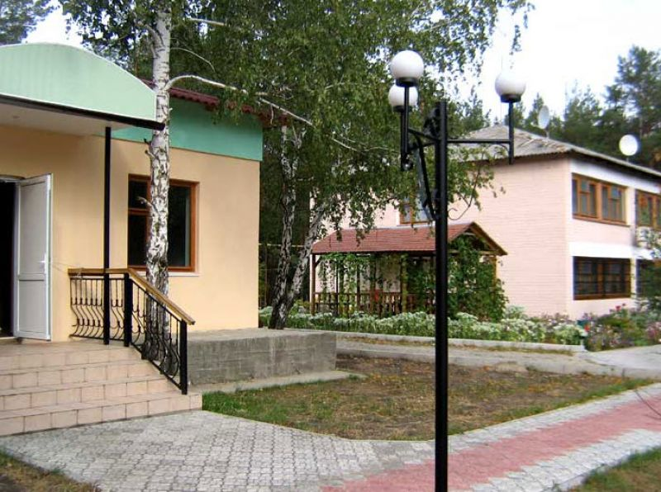
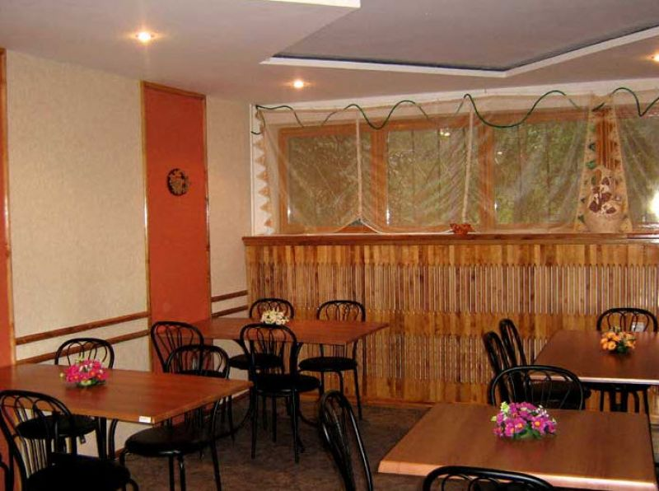

ДОДАТОК В
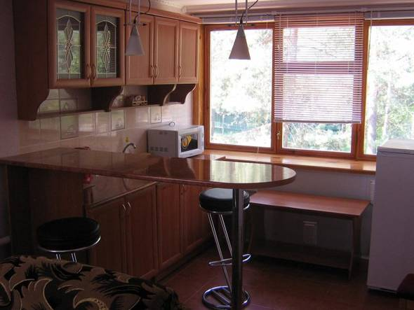
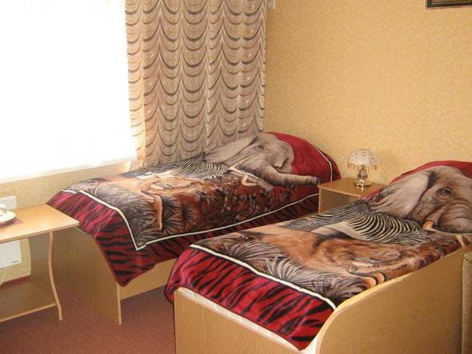
Готель Сосновий Бор
- У готелі такі категорії номерів:
Двомісніномери стандарт – 250 грн.( У номері 2 односпальних ліжка, телевізор, туалетне приладдя, душ, кониціонер та холодильник)
Двомісніномери стандарт покращений– 280 грн. .( У номері 1 двоспальне ліжко, телевізор, туалетне приладдя, душ, кониціонер та холодильник)
Двомісний напівлюкс – 360 грн. . .( У номері 1 двоспальне ліжко, телевізор, туалетне приладдя, душ, кониціонер та холодильник, можливість додаткового поселення)
Двокімнатний Двомісний люкс – 430 грн. .( У номері 1 двоспальне ліжко, телевізор, туалетне приладдя, душ, кониціонер та холодильник, можливість додаткового поселення)
трехкімнатний тримісний апартамент з Міні-кухньою – 700 грн. .( У номері 1 двоспальне ліжко та 1 односпальне, телевізор, туалетне приладдя, душ, кониціонер та холодильник, можливість додаткового поселення)
У вартість номерів включено сніданок на 1 персону.

Готель Сосновий бір надає такі додаткові зручності: кафе-бар, більярд, пляж, паркінг, сауна/баня, тенісний корт, конференц зал за додатковою платою.

Адреса: ул. Санаторна, 21, Кремінна, Луганська область, 92900
Телефон: 06454 31130

ДОДАТОК Г
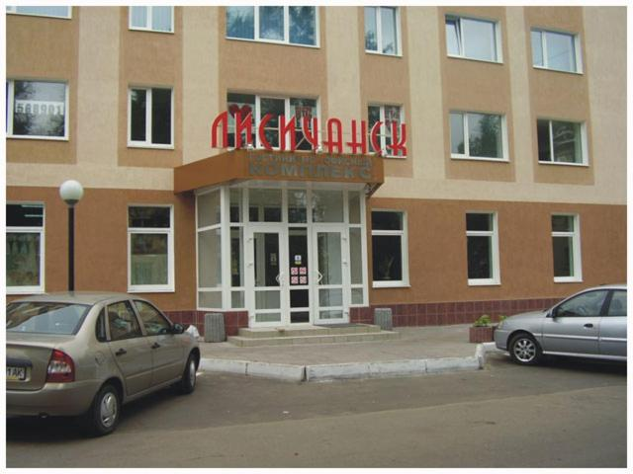
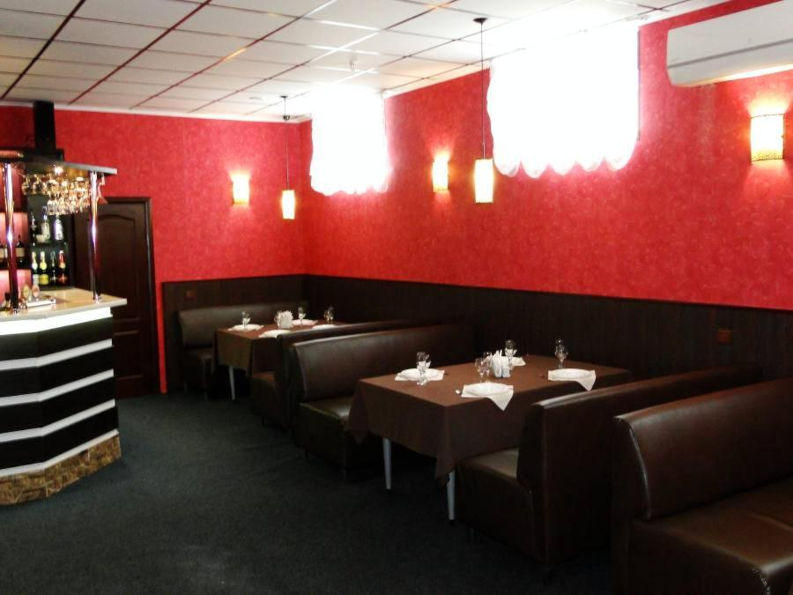
ДОДАТОК Ґ
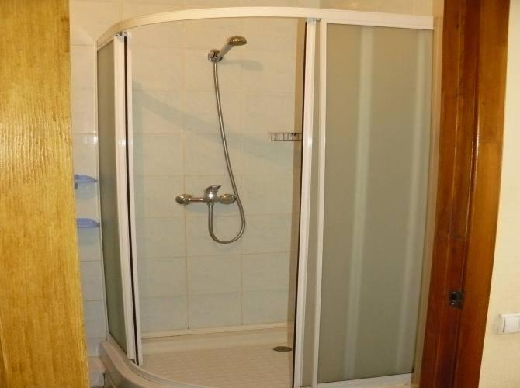
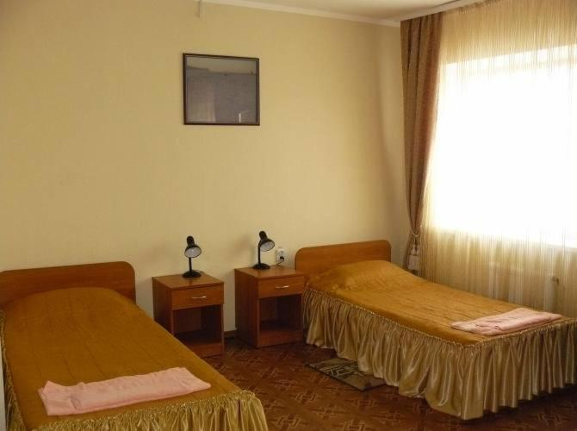
Готель Лисичанськ
- У готелі такі категорії номерів:
Одномісний стандарт – 200 грн
Двомісніномери стандарт – 300 грн
Трьохмісний стандарт – 450 грн.
Напівлюкс –450 грн.
Люкс – 530 грн.
У всіх номерах присутні такі зручності: холодильник, телевізор, кондиціонер, wi-fi, чайник, набір посуду, автономне опалення, ванная кімната з душевою кабіною.
У вартість номерів не включено сніданок.(Вартість одного сніданку додатково 30 грн)

Готель Лисичанськ надає такі додаткові зручності: кафе-бар, більярд, , паркінг, конференц зал за додатковою платою.

Адреса: ул. Ворошилова, 5, Лисичанськ, Луганська область, 93100
Телефон: (06451)735-56
моб. +38(066)822-88-28
ДОДАТОК Д
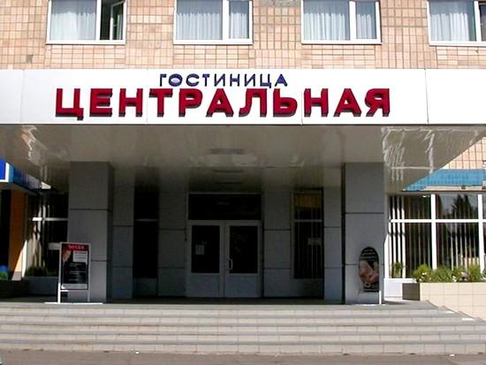
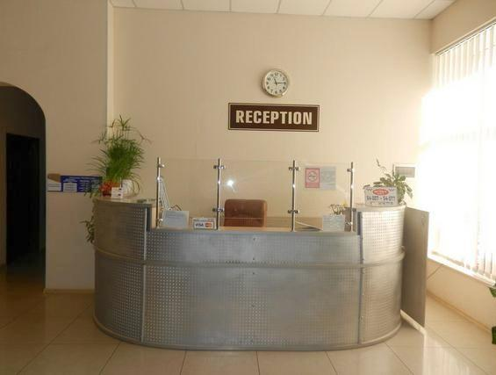
ДОДАТОК Е
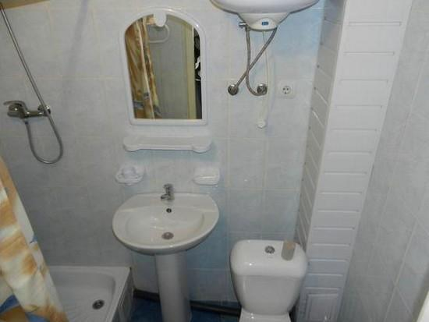
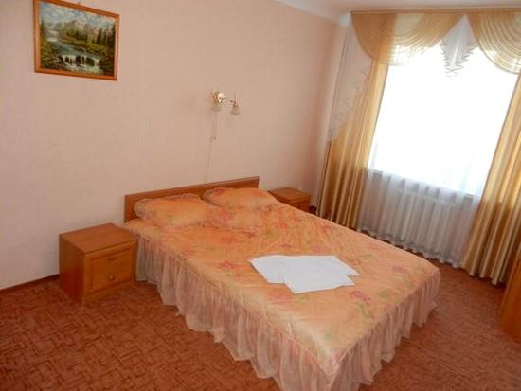
Готель Центральний
- У готелі такі категорії номерів:
Одномісний стандарт – 140 грн (односпальне ліжко, тумбочка, шафа, стіл, стілець, душова кабіна, туалет)
Двомісніномери стандарт – 240 грн (двоспальне ліжко (або два односпальні ліжка), приліжкові тумбочки, шафа, стіл, стілець, душова кабіна, туалет)
Напівлюкс –420 грн. (двоспальне ліжко, приліжкові тумбочки, шафа, туалетний столик, стіл, стілець, холодильник, телевізор, кондиціонер, душова кабіна, туалет).
Люкс –520 грн. (двоспальне ліжко, приліжкові тумбочки, шафа, туалетний столик, стіл, стілець, холодильник, телевізор, кондиціонер, душова кабіна, туалет).

У вартість номерів включено сніданок та wi-fi.

Готель Центральний надає такі додаткові зручності: кафе-бар, салон краси,масажний кабінет, паркінг, конференц зал за додатковою платою.

Адреса: пр. Гвардійский, 13, Сєвєродонецьк, Луганська область, 93400
Телефон: +38 (06452) 4-49-55,
Моб. (095) 118-94-94
ДОДАТОК Є
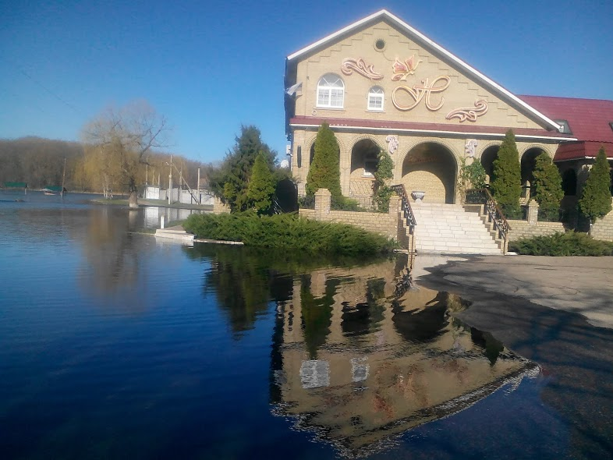
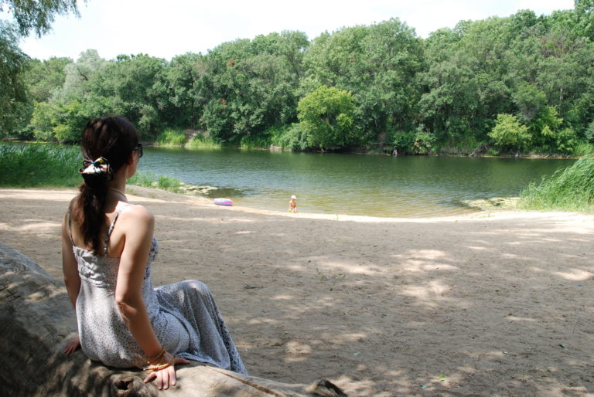

ДОДАТОК Ж
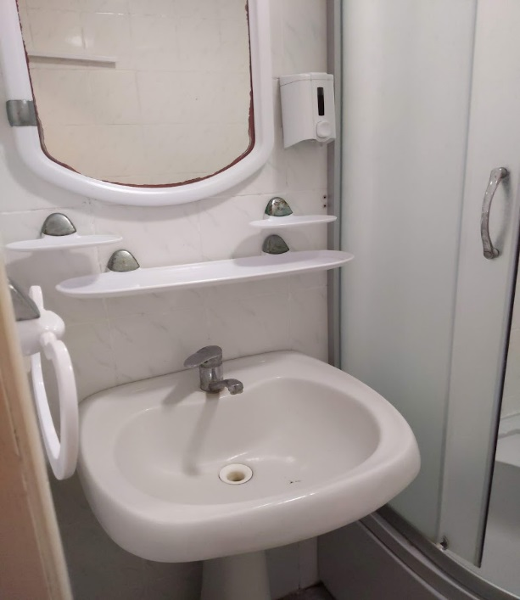
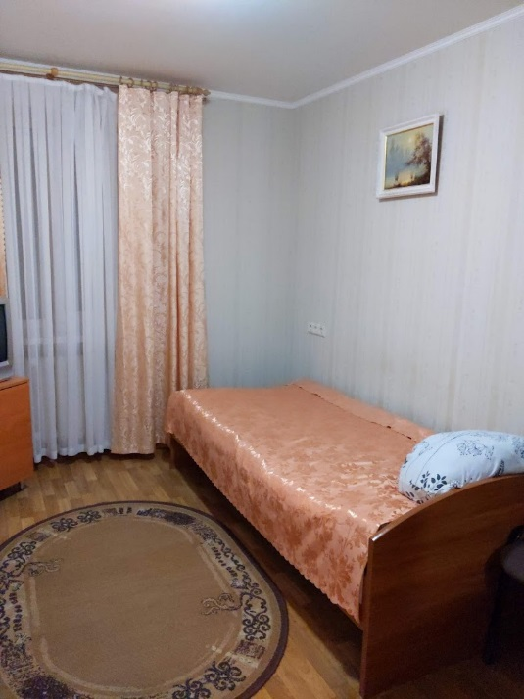
Готель Наталі
- У готелі такі категорії номерів:
Одномісний стандарт – 150 грн (односпальне ліжко, тумбочка, шафа, стіл, стілець, душова кабіна, туалет)
Двомісніномери стандарт – 220 грн (двоспальне ліжко (або два односпальні ліжка), приліжкові тумбочки, шафа, стіл, стілець, душова кабіна, туалет)
Напівлюкс –320 грн. (двоспальне ліжко, приліжкові тумбочки, шафа, туалетний столик, стіл, стілець, холодильник, телевізор, кондиціонер, душова кабіна, туалет).
Люкс –450 грн. (двоспальне ліжко, приліжкові тумбочки, шафа, туалетний столик, стіл, стілець, холодильник, телевізор, кондиціонер, душова кабіна, туалет).

У вартість номерів включено сніданок та wi-fi.

Готель Наталі надає такі додаткові зручності: кафе-бар, салон краси,масажний кабінет, паркінг, конференц зал за додатковою платою.

Адреса: вул. Центральна, 21, Новоайдар, Луганська область, 93501
Телефон: +38 (06452) 2-74-55,
Моб. (095) 148-91-94
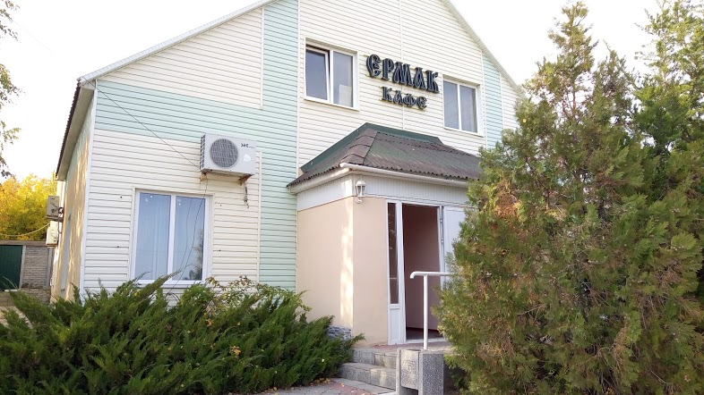
ДОДАТОК З

ДОДАТОК И
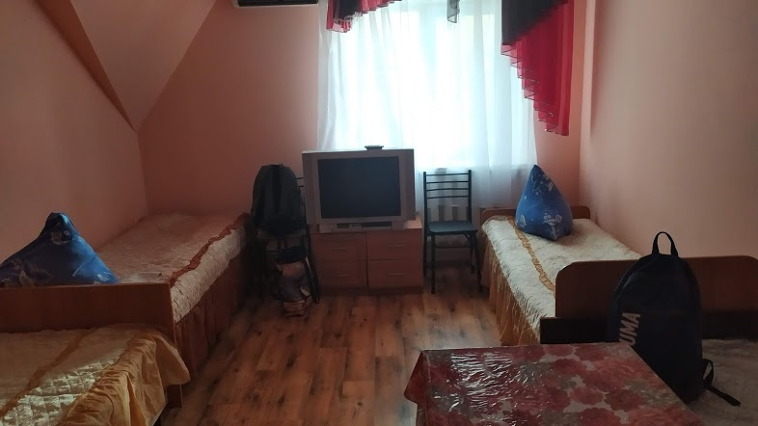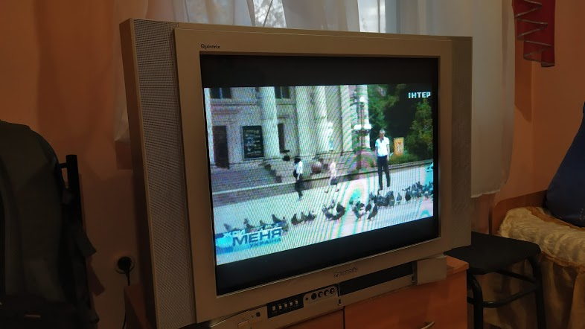
Готель Єрмак
- У готелі такі категорії номерів:
Одномісний стандарт – 140 грн (односпальне ліжко, тумбочка, шафа, стіл, стілець, душова кабіна, туалет)
Двомісніномери стандарт – 200 грн (двоспальне ліжко (або два односпальні ліжка), приліжкові тумбочки, шафа, стіл, стілець, душова кабіна, туалет)
Напівлюкс – 320 . (двоспальне ліжко, шафа, туалетний столик, стіл, стілець, холодильник, телевізор, кондиціонер, душова кабіна, туалет).
Люкс –420 грн. (двоспальне ліжко, приліжкові тумбочки, шафа, туалетний столик, стіл, стілець, холодильник, телевізор, кондиціонер, душова кабіна, туалет).

У вартість номерів включено сніданок та wi-fi.

Готель Єрмак надає такі додаткові зручності: кафе-бар, салон краси,масажний кабінет, паркінг, конференц зал за додатковою платою.

Адреса: вул.. Леніна, 101, Біловодськ, Луганська область, 92800
Телефон: +38 (06466) 9-28-31,
моб.0500547645
ДОДАТОК І
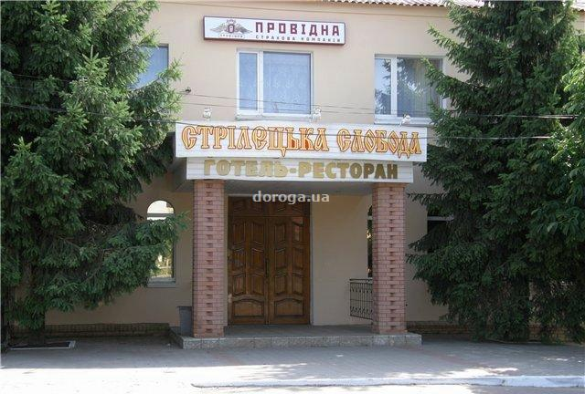

ДОДАТОК Ї
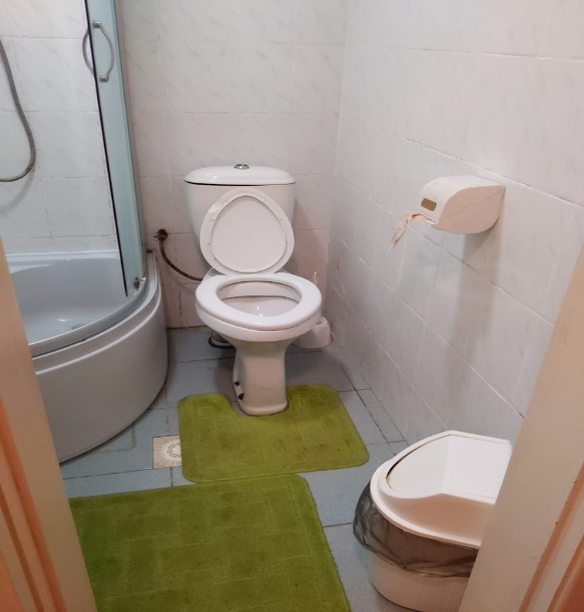
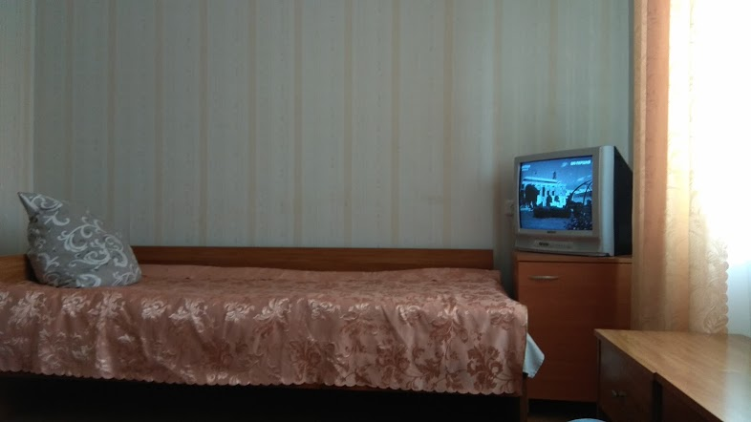
Готель Стрілецька Слобода
- У готелі такі категорії номерів:
Одномісний стандарт – 200 грн (односпальне ліжко, тумбочка, шафа, стіл, стілець, душова кабіна, туалет)
Двомісніномери стандарт – 320 грн (двоспальне ліжко (або два односпальні ліжка), приліжкові тумбочки, шафа, стіл, стілець, душова кабіна, туалет)
Напівлюкс –500 грн. (двоспальне ліжко, приліжкові тумбочки, шафа, туалетний столик, стіл, стілець, холодильник, телевізор, кондиціонер, душова кабіна, туалет).

У вартість номерів включено сніданок та wi-fi.

Готель Стрілецька Слобода надає такі додаткові зручності: кафе-бар, салон краси,масажний кабінет, паркінг, конференц зал за додатковою платою.

Адреса: вул. Луначарського, 79, смт Мілове, Луганська область, 92500
Телефон: +38 (06465) 2-12-28,
Моб. (095) 148-91-94
ДОДАТОК Й
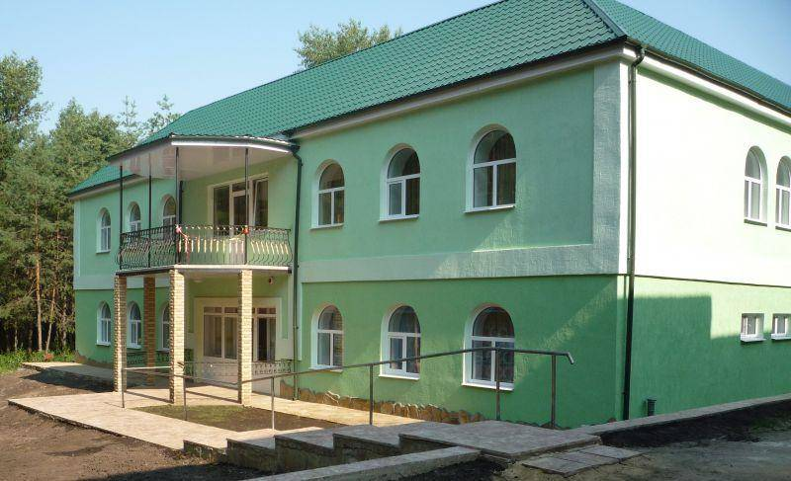
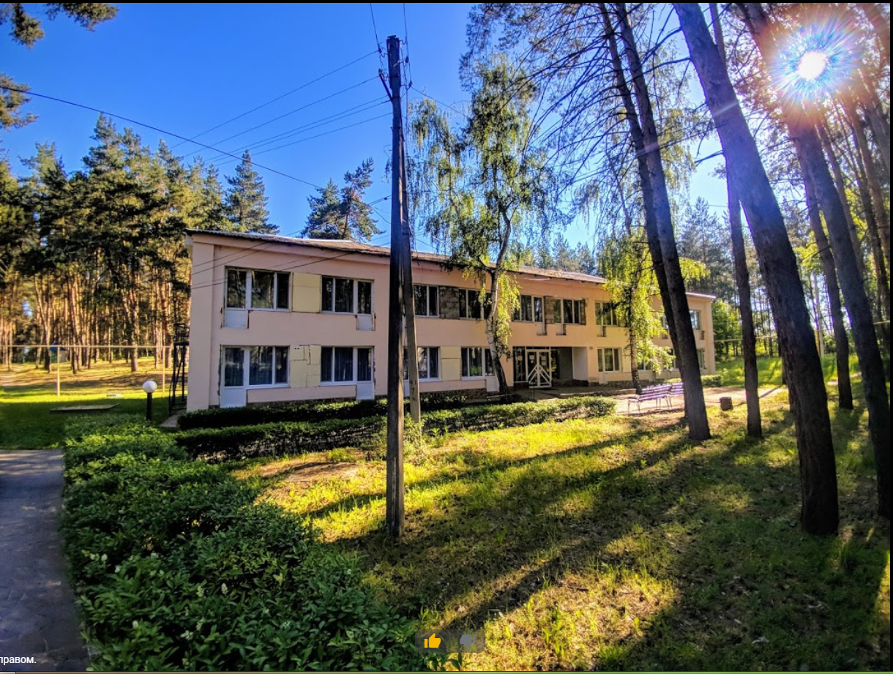

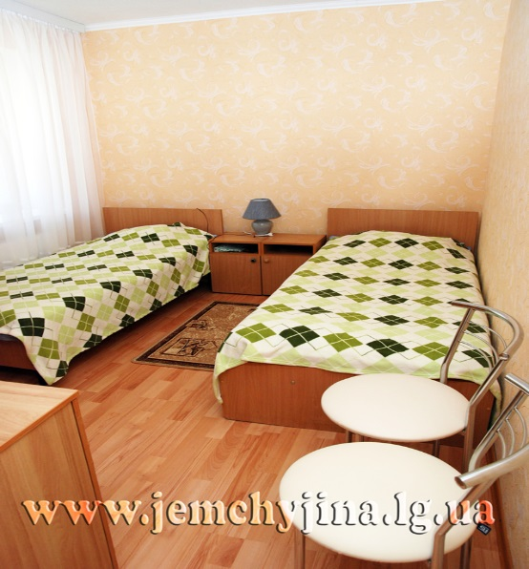
ДОДАТОК К
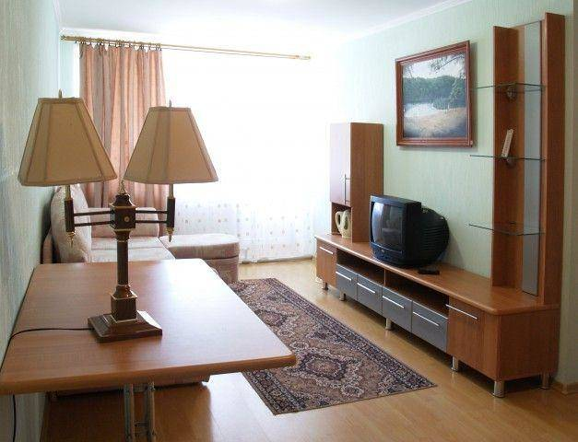
Санаторій Перлина
- У санаторії такі категорії номерів:
Одномісний стандарт – 620 грн (двоспальне ліжко, душова кабіна, туалет, телевізор, холодильник)
Двомісні номери стандарт – 600 грн (двоспальне ліжко, душова кабіна, туалет, телевізор, холодильник)
Люкс –690 грн. (двоспальне ліжко, душова кабіна, туалет, телевізор, холодильник, кондиціонер, балкон)
У вартість номерів включено сніданок та wi-fi.

Санаторій Перлина надає такі додаткові зручності: ресторан за додатковою платою.

Адреса: вул. Леніна, 218, смт Новопсков, Луганська область, 92303
Телефон: +38 (06463) 2-44-99,

ДОДАТОК Л
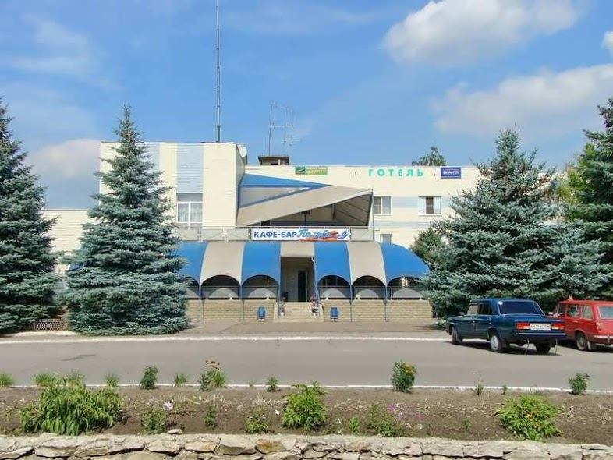
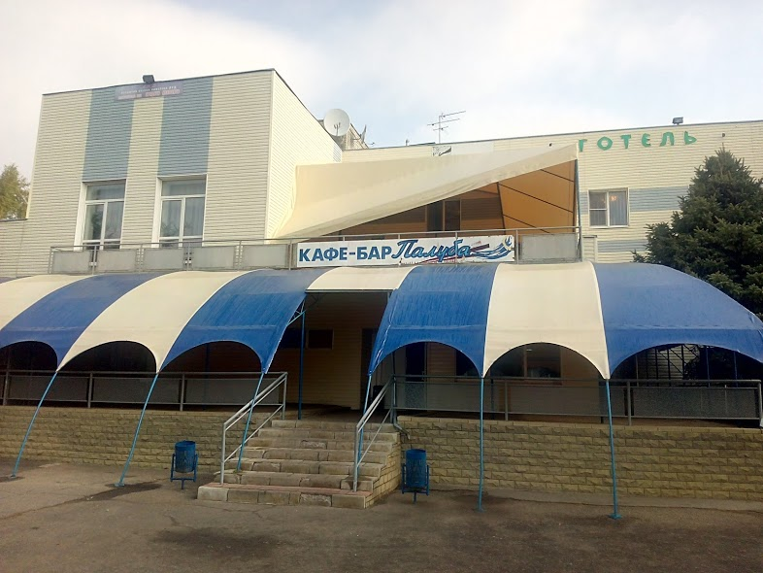
ДОДАТОК М
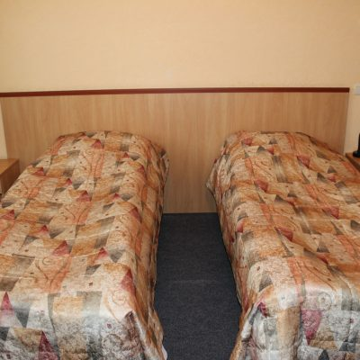
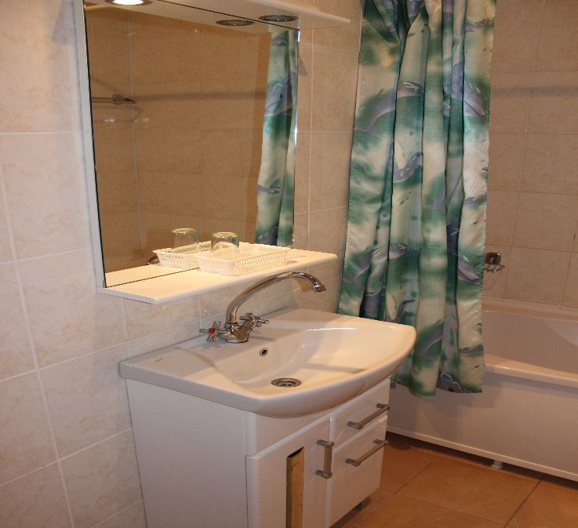
Готель Ювілейний
- У готелі такі категорії номерів:
Двомісніномери стандарт – 300 грн (двоспальне ліжко (або два односпальні ліжка), гардероб, міні-бар, міні-сейф, душова кабіна, туалет, фен, телефон)
Напівлюкс – 450 (двоспальне ліжко (або два односпальні ліжка), гардероб, міні-бар, міні-сейф, душова кабіна, туалет, фен, телефон, кондиціонер).
Люкс –480 грн. (двоспальне ліжко, приліжкові тумбочки, шафа, туалетний столик,журнальний стіл, стілець, холодильник, телевізор, кондиціонер, душова кабіна, туалет, wi-fi).

У вартість номерів не включено сніданок.(Вартість сніданку 30 грн додатково)
Готель Ювілейний надає такі додаткові зручності: кафе-бар, , паркінг, конференц зал за додатковою платою.

Адреса: вул.. Центральна, 70, Білокуракіно, Луганська область, 92200
Телефон: +380 (6462) 2-10-29

ДОДАТОК Н
ДОГОВІР ДОРУЧЕННЯ№ _________________

м. __________ ”___” ____________ 2020 р.
ПРИВАТНЕ АКЦІОНЕРНЕ ТОВАРИСТВО “СТРАХОВА ГРУПА „ТАС” (резидент України), яке є платник омподатку на прибуток за ставкою, встановленою п.7.2.1 ст. 7 Закону України „Про оподаткування прибутку підприємств” (надалі - Довіритель), в особі директора ______Сініцин Б.Р.______________, що знаходиться за адресою: _вул. Курчатова, 5________, якийдіє на підставі Положення та Довіреності № __________________, та ПРИВАТНЕ АКЦІОНЕРНЕ ТОВАРИСТВО______«КИЙ АВІА»__________________ (резидент України) (надалі - Повірений) та знаходиться за адресою: ________пр._Гвардійський, 20____________________, в особі директора ________Шаркова А.О.________, яка діє на підставі Статуту, з іншого боку, ( надалі - Сторони), уклали цей Договір доручення (надалі - Договір) , про що свідчать своїми підписами, про наступне:

- ПРЕДМЕТ ДОГОВОРУ
1.1. Повірений, який є страховим агентом згідно ст.15 ЗаконуУкраїни«Про страхування»,зобов’язується від імені
та за дорученням Довірителя виконувати наступні дії:
- Рекламувати, пропонувати страхові послуги Довірителя;
- Проводити консультаційну та роз’яснювальну роботу серед потенційних споживачів страхових послуг (надалі – Страхувальник);
- Проводити роботу,пов’язану з укладанням договорів страхування (полісів) згідно вимог Закона України «Про туризм», та ЗаконуУкраїни«Про страхування»;
- Підписувати договори страхування (поліси) в межах повноважень, наданих Довіреністю та видавати їх страхувальникам;
- Одержувати страховіплатежізадоговорамистрахування(полісами),укладенимизасприяннямПовіреного;
- Виконувати роботу по підготовці пакету документів, пов’язану із здійсненням страхових виплат та страхових відшкодувань, а Довіритель зобов’язується сплачувати Повіреному винагороду за вчинення ним вказаних вище дій на умовах цього Договору.

- Повірений виконує доручення Довірителя на території України.
- Повірений діє від імені Довірителя на підставі цього Договору.
- Довіритель не відшкодовує Повіреному будь-які витрати, пов’язані з виконанням доручення за цим Договором, у тому числі не забезпечує його будь-якими засобами, необхідними для виконання доручення, окрім передбачених цим Договором.

- ПРАВА І ОБОВ'ЯЗКИ СТОРІН
  - Повірений зобов’язується:
    - Здійснювати пошук потенційних страхувальників Довірителя;
    - Поширювати достовірну інформацію про діяльність Довірителя щодо видів страхування, зазначених у Додатку № 1 до цього Договору;
    - Виконувати доручення у відповідності з вимогами Довірителя на найбільш вигідних для останнього умовах;
    - Вести облік потенційних та залучених Повіреним страхувальників Довірителя;
    - Вести облік договорів страхування (полісів), укладених за сприянням Повіреного;
    - Роз’яснювати потенційним страхувальникам Довірителя умови страхування, порядок укладання та виконання договорів страхування (полісів);
    - Ознайомлювати страхувальників з умовами та Правилами страхування Довірителя;
    - Сприяти організації ділових зустрічей і переговорів між потенційними страхувальниками та Довірителем із метою укладення договорів страхування (полісів), якщо їх укладення не віднесено до компетенції Повіреного в межах цього Договору. У разі подальшого укладення договору страхування (полісу) за результатами організованих Повіреним ділових зустрічей та переговорів, розмір винагороди обумовлюється Сторонами окремо в кожному конкретному випадку;
    - Забезпечити схоронність документів, отриманих від Довірителя для виконання цього Договору, у тому числі бланки договорів страхування, полісів, заяв, списків, квитанцій тощо;
    - Укладати договори страхування (поліси) за формою, встановленою в Додатку № 7 та лише за видами страхування та у межах страхових сум (ліміт відповідальності), що визначені у Додатку № 1 до цього Договору, з дотриманням установлених уповноваженим представником Довірителя для Повіреного страхових ризиків, страхових тарифів, франшиз тощо, встановлених та переданих Повіреному згідно Додатку № 3 до цього Договору. Зміна умов цього Договору оформлюється шляхом підписання Сторонами додаткового договору;
    - Для своєчасного отримання Повіреним бланків договорів страхування, полісів, заяв, списків, квитанцій тощо від Довірителя, надавати Довірителю згідно форми, наведеної в Додатку № 2 до цього Договору, заявку

Продовження додатка Н
    - із зазначенням виду та кількості необхідних для належного виконання доручення бланків договорів страхування, полісів, заяв, списків, квитанцій тощо;
    - Належним чином заповнювати всі реквізити бланків договорів страхування, полісів, заяв, списків, квитанцій тощо;
    - Готувати документи, необхідні для укладання договорів страхування (полісів), надавати страхувальникам допомогу в заповненні заяв на страхування та/або договорів страхування (полісів); заповнювати бланки договорів страхування (полісів) та видавати їх на руки страхувальникам (застрахованим особам) із врахуванням положень пп. 2.1.14 цього Договору;
    - Отримувати страхові платежі по договорам страхування (полісам), укладеним за сприянням Повіреного, від страхувальників згідно обраних ними видів та умов страхування. Перерахувати отримані від страхувальників страхові платежі Довірителю не пізніше наступного робочого дня після отримання відповідних страхових платежів, а також оформити договір страхування (поліс) та видати його не пізніше одного робочого дня з моменту отримання страхового платежу. При цьому Повірений несе відповідальність за схоронність (збереження) страхового платежу та його своєчасне перерахування Довірителю;
    - Щодекадно у двох примірниках подавати Довірителю у письмовій формі зведений звіт про укладені договори страхування (поліси) та розміри отриманих страхових платежів з додаванням примірників укладених договорів страхування (полісів), заяв, списків, квитанцій тощо: 10-го, 20-го, 30-го (у лютому, відповідно, 28-го або 29-го) числа кожного місяця. Форма щодекадного звіту погоджується Сторонами у Додатку № 4 до цього Договору;
    - Передавати Довірителю зіпсовані (пошкоджені) бланки договорів страхування, полісів, заяв, списків, квитанцій тощо одночасно з найближчим щодекадним зведеним звітом;
    - У разі втрати (викраденні, знищенні, викраденні, пошкодженні, псуванні) бланку договору страхування, полісу, іншого документа суворої звітності, заяви, списку, квитанції тощо не пізніше ніж на наступний робочий день, повідомити про це Довірителя із зазначенням виду, кількості, номеру втраченого документу та причини втрати;
    - Своєчасно повідомляти Довірителя про всі обставини, що можуть вплинути на хід виконання доручення та на збереження матеріальних цінностей, отриманих від Довірителя, або таких, що повинні передаватися Повіреним Довірителю;
    - Повідомляти Довірителя, за його вимогою, усі відомості про хід виконання доручення не пізніше, ніж у дводенний строк із дня надходження такої вимоги від Довірителя;
    - Не відступати від змісту доручення Довірителя без попереднього письмового дозволу Довірителя на такий відступ;
    - В період дії цього Договору не укладати цивільно-правові договори з іншими Страховиками, предметом яких є надання страхових послуг;
    - ПовернутиДовірителюоригіналдовіреності в день закінчення (розірвання) дії Договору;
    - Договори страхування (поліси), якщо такі будуть укладені Повіреним після розірвання або призупинення дії цього Договору, Сторони вважатимуть такими, що укладені Повіреним без повноважень та не будуть створювати обов’язків для Довірителя;
2.1.24. Здійснювати в інтересах Довірителя інші юридичні та фактичні дії в межах цього Договору.

2.2. Довірительзобов'язується:
    - Забезпечити Повіреного інформацією про види та умови страхування Довірителя;
    - Надати Повіреному необхідні копії Правил страхування та ліцензій Довірителя;
    - Надавати Повіреному необхідну консультативну та роз’яснювальну допомогу, пов'язану з виконанням доручення Довірителя;
    - Забезпечити за необхідності участь свого представника у виконанні дій, що пов’язані з предметом цього Договору;
    - Надавати Повіреному бланки договорів страхування, полісів, заяв, списків, квитанцій тощо у кількості, необхідній для належного виконання Повіреним своїх обов’язків за цим Договором. Передача бланків договорів страхування, полісів, заяв, списків, квитанцій тощо Повіреному здійснюється Довірителем та оформляється Актом приймання-передачі з зазначенням дати передачі, кількості та порядкових номерів договорів страхування, полісів, заяв, списків, квитанцій тощо за формою, визначеною у Додатку № 5 до цього Договору;
    - Приймати від Повіреного щодекадні звіти, страхові платежі, примірники укладених договорів страхування (полісів), заяв, списків, квитанцій тощо та зіпсовані бланки договорів страхування, полісів, заяв, списків, квитанцій тощо на умовах пп. 2.1.15 - 2.1.17 цього Договору;
    - У дводенний строк дати відповідь на письмовий запит Повіреного про потребу відступити в інтересах Довірителя від змісту доручення, обумовленого цим Договором;
    - При наявності зауважень, заперечень тощо щодо щодекадних звітів Повіреного у п’ятиденний строк з дня одержання звіту повідомити про це Повіреного;
    - Сплачувати Повіреному винагороду у розмірах, визначених у Додатку № 1 до цього Договору;
    - Окремо погоджувати та сплачувати Повіреному винагороду у випадку, передбаченому пп. 2.1.8 цього Договору;
    - Здійснювати інші юридичні та фактичні дії в межах цього Договору.
  - Повірений має право:
2.3.1. Отримати винагороду за виконання доручення;
2.3.2. Отримати достовірну інформацію про Правила страхування, змін та доповнень до них;
2.3.3. Отримати необхідну консультативну та роз’яснювальну допомогу, пов'язану з виконанням доручення Довірителя.

Продовження додатка Н

2.4. Довіритель має право:
2.4.1. Перевіряти стан виконання Повіреним доручень Довірителя;
2.4.2. Отримати відшкодування збитків, заподіяних діями Повіреного, за рахунок його винагороди;
2.4.3. Повідомляти інших страховиків про факти неналежного виконання Повіреним своїх обов’язків за цим Договором.

- УМОВИ ВЗАЄМОРОЗРАХУНКІВ СТОРІН
  - Розрахунки між Сторонами здійснюються у національній валюті України.
  - Повірений перераховує отримані страхові платежі за укладеними договорами страхування (полісами) на рахунок Довірителя відповідно до пп. 2.1.14 цього Договору.
  - До 1-го числа місяця, наступного за звітним, Повірений передає Довірителю два примірники Акту виконаних робіт за звітний місяць за формою, визначеною у Додатку № 6 по цього Договору. Підписаний Довірителем Акт виконаних робіт є підставою для сплати винагороди Повіреному. У будь-якому разі сплаті винагороди передує передача Повіреним належно складених щодекадних зведених звітів та підписання сторонами Акту виконаних робіт.
  - З розміру винагороди Довіритель вираховує штрафні санкції (штраф, пеня тощо) за невиконання та/або неналежне виконання умов цього Договору. Сума штрафних санкцій та інших вирахувань, що перевищує суму винагороди відшкодовується в судовому порядку.
  - Сплата винагороди здійснюється у 10 денний строк з дня підписання Довірителем Акту виконаних робіт.

- ВІДПОВІДАЛЬНІСТЬ СТОРІН
  - Повірений несе повну матеріальну відповідальність за збереження отриманих від страхувальників страхових платежів, за збереження бланків договорів страхування, полісів та інших типових документів, заяв, списків тощо.
  - У разі порушення строків перерахування страхових платежів Довірителю Повіреним, останній сплачує Довірителю штраф в розмірі 100 (сто) грн. за кожен випадок порушення строків перерахування страхових платежів.
  - У випадку втрати, знищення, псування Повіреним бланку договору страхування (полісу) обов’язкового страхування цивільно-правової відповідальності власників наземних транспортних засобів, договору обов'язкового страхування цивільної відповідальності власника (користувача) транспортного засобу перед третіми особами (полісу обов'язкового страхування цивільної відповідальності власників транспортних засобів) на умовах міжнародної системи автострахування “Зелена картка”, сертифікату міжнародного автомобільного страхування «Зелена картка», іншого бланку документу суворої звітності, Повірений зобов’язаний відшкодувати Довірителю збитки в розмірі п’ятидесяти кратної вартості придбання (виготовлення) бланків ( Постанова КМУ № 116 від 22 січня 1996 р.).
  - У випадку втрати, знищення, викрадення бланку договору страхування договору страхування (полісу) обов’язкового страхування цивільно-правової відповідальності власників наземних транспортних засобів, договору обов'язкового страхування цивільної відповідальності власника (користувача) транспортного засобу перед третіми особами (полісу обов'язкового страхування цивільної відповідальності власників транспортних засобів) на умовах міжнародної системи автострахування “Зелена картка”, сертифікату міжнародного автомобільного страхування «Зелена картка», іншого бланку документу суворої звітності Повірений сплачує Довірителю штраф в розмірі 100 (сто) грн. за кожен бланк.
4.5. У разівиплатиДовірителем страхового відшкодування за договором страхування (полісом), який був втрачений, викрадений, знищений, Повірений сплачує Довірителю штраф в сумі сплаченого Довірителем страхового відшкодування за таким договором страхування (полісом).
4.6. У разі порушення Повіреним п.2.1.10. цього Договору він сплачує Довірителю штраф в розмірі 300 (триста) грн. за кожен випадок порушення зобов’язань.
4.7. Інші види та умови відповідальності Сторін за цим Договором регламентуються чинним законодавством України.

5. ФОРС-МАЖОРНІ ОБСТАВИНИ
  - У разі, якщо під час чинності Договору, Сторони під впливом форс-мажорних обставин (стихійне лихо, військові дії, рішення органів державної влади та місцевого самоврядування, страйк, протиправні дії третіх осіб) не в змозі повністю або частково виконати покладені на себе обов'язки, дата виконання останніх відкладається на час дії таких обставин. Сторона щодо якої діють форс-мажорні обставини повинна у триденний строк письмово повідомити іншу Сторону про факт існування форс-мажорних обставин. Факт існування форс-мажорних обставин повинен засвідчуватися належними документами.
  - Сторона не несе відповідальності за зобов’язаннями іншої Сторони крім випадків, передбачених цім Договором.

- ОСОБЛИВІ УМОВИ
  - В день укладення цього договору Повірений передає Довірителю копію свого свідоцтва про державну реєстрацію, документів, що дозволяють встановити обраний Повіреним спосіб оподаткування доходів від здійснюваної господарської діяльності, повноваження представника Повіреного на підписання цього Договору.
6.2. У договорах страхування (полісах), заявах, списках тощо Повірений при підписанні повинен зазначити: “Від іменіАТ “Страхова Група “ТАС”(приватне) відповідно до Договору доручення № ________________
від “____” _____________ 2020 р.” та скріпити підпис печаткою.

Продовження додатка Н

Вчинення Повіреним дій та/або укладення договорів страхування (полісів) з перевищенням наданих цим Договором повноважень (зміна типової форми договору та/або заяви, списку; застосування не погоджених страхових ризиків, страхових тарифів, франшиз тощо) не створює для Довірителя відповідних прав та обов’язків без окремого схвалення допущеного Повіреним відхилення від Доручення Довірителя.

- ЧИННІСТЬ ДОГОВОРУ, ВНЕСЕННЯ ЗМІН ДО ДОГОВОРУ ТА ПРИПИНЕННЯ ЙОГО ДІЇ
  - Договір набирає чинності з моменту його підписання Сторонами та укладається на невизначений строк.
  - З моменту укладення цього Договору втрачають юридичну силу всі попередні переговори, протоколи про наміри, листування тощо між Сторонами з предмету цього Договору.
  - Договір припиняється у разі:
- відмови Довірителя або Повіреного від договору;
Дострокове припинення Договору за ініціативою Повіреного можливе за умови попереднього письмового повідомлення про це Довірителя не пізніше ніж за один місяць.
Дострокове припинення Договору за ініціативою Довірителя можливе за умови попереднього письмового повідомлення про це Повіреного не пізніше ніж за п’ять банківських днів.
- ліквідації Повіреного;
- ліквідації Довірителя;
- одноразового порушення Повіреним п. 2.1.10 цього Договору;
- втрати більш ніж 10 бланків полісів або інших бланків суворої звітності;
- на інших підставах, передбачених чинним законодавством України.
  - У разі несвоєчасного перерахування Повіреним страхових платежів або порушення ним терміну оформлення договорів страхування (полісів) та їх видачі згідно з підпунктом 2.1.14 цього Договору без поважних причин, Довіритель в односторонньому порядку може призупинити дію цього Договору не менше ніж на три місяці, про що письмово повідомляє Повіреного. З моменту отримання повідомлення Повірений не має права виконувати доручення, надане йому Довірителем по цьому Договору. На період призупинення дії цього Договору Повірений зобов’язаний повернути Довірителю довіреність.
  - У разі припинення дії цього Договору Повірений зобов’язаний у день його припинення повернути Довірителю все одержане та все виконане за цим Договором, а Довіритель зобов’язаний прийняти все від Повіреного та у триденний термін з дня розірвання Договору провести з ним остаточний розрахунок щодо сплати винагороди з дотриманням вимог п. 3 цього договору.
  - Зміни та доповнення до цього Договору вносяться шляхом укладення Сторонами додаткових договорів, які стають невід’ємною частиною цього Договору. Зміна умов договору в односторонньому порядку не допускається.

- ІНШІ УМОВИ
  - Перелік документів, переданих Довірителем Повіреному для виконання умов цього Договору, визначений у Додатку № 3 до цього Договору.
  - У разі зміни хоча б одного з реквізитів, вказаних у розділі 9 цього Договору, Сторона, у якої відбулася така зміна, зобов’язана у триденний строк письмово повідомити іншу Сторону про зміну реквізитів (реквізиту).
  - В усьому іншому, що не передбачене умовами цього Договору, Сторони керуються вимогами чинного законодавства України.
  - Спори, що виникають із приводу виконання Сторонами цього Договору, вирішуються шляхом переговорів та консультацій. У разі неможливості досягнення згоди спір передається на вирішення до суду.
  - Цей Договір укладено у двох примірниках, що мають однакову юридичну силу, по одному для кожної зі Сторін.

Продовження додатка Н

- РЕКВІЗИТИ ТА ПІДПИСИ СТОРІН
Довіритель: | Повірений:
АТ «СГ «ТАС» (приватне)  01000, м. Київ, пр-т Перемоги, 65  ПАТ «Приват Банк» м. Київ  р\р 26502056200117, МФО 380269,  ЗКПО 30115243  тел (0372) 584-452  Директор філії  ______________ / ____________ /  м.п. | ПрАТ ___«КИЙ АВІА»____________  93400, м Сєвєродонецьк, пр-т Гвардійський, 20  ПАТ «Приват Банк» м. Сєвєродонецьк  Директор Шаркова А.О  _р/р_5418225577849658_ / _МФО 250854_/  тел (050) 426-45-42  м.п.

ДОДАТОК О
ВАУЧЕР / VOUCHER №
Найменуваннякомпанії / CompanyName: «КИЙ АВІА»
Тел. / Tel.: 050 426 4542
E-mail: kiyaviasev@i.ua
www: kiyavia.com
Ліцензія / License – 18019
Адреса / Adress – Гвардійський проспект, 20, Сєвєродонецьк, Луганська область, 93400
П.І.Б. / Family name
Назвапрограми / Programename | Фото-Тур "Знайомство з Луганщиною"
Дата заїзду / Check-in | 20.06.2020
Дата виїзду / Check-out | 29.06.2020
Назва готелю(ів) / Hotel(s) | «Сосновий бор», м.Кремінна; «Лисичанськ», м.Лисичанськ; «Центральний», м.Сєвєродонецьк; «Наталі», м.Новоайдар; «Єрмак», м.Біловодськ; «Стрілецька слобода», с.Мілове; «Перлина», м.Новопсков, «Ювілейний», м.Білокуракіно.
Категорія номеру / Room Type | 2-місний ІІ категорія
Харчування /Meal | Снiданок у готелі та кафе, сніданок,обід та вечеря у готелях «Стрілецька слобода» та «Ювілейний»
Приймаюча сторона / Incomingrepresentative | ПІП, тел..
Додатковіпослуги / Additional services | Згідно з програмою тура
Додаткова інформація / Additional information | ------------------------------------------
Оплата – вартість туру сплачена повністю « » 20 року
Director / Директор

ДОДАТОК П
ДОГОВІР № 31
про надання готельних послуг

„1”,червня 2020 р.

Готель “Сосновий бор”, що діє на підставі свідоцтва про державну реєстрацію, іменоване надалі - "Виконавець", з однієї сторони, і туристичне агенство “КИЙ АВІА”, іменоване надалі "Замовник", в особі генерального директора ПІП,яка діє на підставі Статуту з іншої сторони, надалі „Сторони”, уклали даний Договір про наступне:

1. Предмет договору
1.1. За цим Договором Виконавець надає Замовнику готельні послуги, а саме послуги розміщення, тимчасового проживання, харчування проживаючого в Готелі у спеціально обладнаному жилому приміщенні (номері) відповідно до замовлення на бронювання, та інші послуги, не пов'язані з перевезенням і розміщенням.
2. Порядок бронювання послуг виконавця та їх надання
2.1. Придбання (бронювання) послуг Виконавця здійснюється шляхом направлення Замовником письмового (по факсу або електронною поштою) замовлення на бронювання послуг Виконавця.
2.2. Після отримання замовлення на бронювання послуг, Виконавець підтверджує (бронює) дане замовлення, при наявності вільних місць, шляхом направлення по факсу або електронною поштою Замовнику рахунка із зазначенням вартості заброньованих послуг.
2.3. Замовник не менше ніж за 2 (дві) доби до дати заїзду Клієнтів, інформує Виконавця в письмовій формі (по факсу або електронною поштою) про графік заїзду Клієнтів із зазначенням строків проживання, дати і часу заїзду, кількості місць і номерів, категорію номерів, прізвища та ініціали Клієнтів, кількість дітей, та їх вік, додаткові ліжка.
2.4. Продовження проживання Клієнтів понад термінів, що вказані у замовленні, незалежно від його причин (в т.ч. у зв'язку з достроковим заїздом, більш пізнім виїздом, у зв'язку з відсутністю зворотних білетів), а також розміщення Клієнтів, що прибули без попереднього бронювання проводиться при наявності вільних місць і оплачується ними безпосередньо Виконавцю. Плата за послуги визначається на момент заїзду. Часом виїзду з готелю є 14 годин, часом заїзду – 12 годин.
2.5. Ціни на заброньовані Замовником послуги Виконавця не можуть бути змінені.
3. Права та обв’язки сторін
3.1. Замовник зобов'язаний:
3.1.1. Надсилати Виконавцю письмові замовлення на бронювання готельних послуг у відповідності з умовами даного Договору.
Продовження додатка П
3.1.2. Доводити до відома Клієнтів необхідну і отриману від Виконавця інформацію щодо готельних послуг, які ним надаються та порядок їх надання.
3.1.3. Своєчасно здійснювати оплату заброньованих послуг в строки та в порядку, визначеними Сторонами.
3.1.4. Письмово повідомляти Виконавця про анулювання замовлення не менше ніж за 14 днів до дати заїзду Клієнтів (своєчасне анулювання).
3.2. Замовник має право:
3.2.1. Самостійно і на власний розсуд встановлювати умови власних розрахунків з Клієнтами (умови, строки, порядок бронювання, анулювання заброньованих послуг).
3.2.2. З власної ініціативи достроково здійснювати розрахунки з Виконавцем.
3.2.3. Відмовитися від готельних послуг Виконавця анулювавши відповідне замовлення у строки визначені п. 3.1.4 даного Договору.
3.3. Виконавець зобов'язаний:
3.3.1. Зобов'язаний надати необхідну і достовірну інформацію про послуги з готельного обслуговування, їх види і особливості, про порядок і терміни оплати послуг готелю та надати проживаючому на його прохання інші пов'язані із договором і відповідним готельним обслуговуванням відомості.
3.3.2. Своєчасно (не менш як за 14 днів) інформувати Замовника про зміни в умовах надання і вартості готельних послуг Виконавця, що вказані у Додатках до даного Договору.
3.3.3. Приймати, опрацьовувати і підтверджувати отримані замовлення на надання готельних послуг в термін не більше 24 годин з моменту їх отримання.
3.3.4. Нести відповідальність за якість наданих послуг відповідно до умов даного Договору та чинного законодавства України та Греції.
3.3.5. При наданні послуг Клієнтам дотримуватись умов (вимог), визначених в замовленні на бронювання послуг, поданій Замовником.
4 . Взаєморозрахунки сторін
4.1. Умови надання і вартості готельних послуг Виконавця вказані в Додатках, які є невід’ємною частиною даного Договору.
4.2. Ціни на послуги Виконавця, що є предметом даного Договору визначаються Сторонами у Додатках, що є невід'ємною частиною даного Договору. Дані ціни (вартість послуг) включають в себе усі витрати, які можуть бути понесені Виконавцем під час виконання даного Договору.
5. Відповідальність сторін
5.1. У випадку порушення своїх зобов’язань за цим Договором Сторони несуть відповідальність відповідно до чинного законодавства України. Порушенням зобов’язання є його

Продовження додатка П
невиконання або неналежне виконання, тобто виконання з порушенням умов, визначених змістом виконання.
5.2. У випадку ненадання заброньованих Замовником готельних послуг з вини Виконавця, Виконавець сплачує Замовнику штраф у розмірі повної вартості бронювання.
6. Форс - мажор
6.1. Сторони не несуть відповідальності за даним Договором, якщо неможливість виконання ними своїх зобов'язань виникла через обставини нездоланної сили (форс-мажорні обставини), що не залежать від волі Сторін і знаходяться поза їхньою компетенцією, що підлягає доведенню Стороною, яка посилається на такі обставини. До таких обставин відносяться, зокрема, військові події, природні катаклізми, страйки й інші подібні обставини. Документом, що підтверджує обставини нездоланної сили є довідка ТПП за місцем перебування відповідної Сторони.
7. Інші умови
7.1. Договір складений українською та російською мовою в 2-х примірниках, що мають рівну юридичну силу.
7.2. На відносини Сторін, не врегульовані даним Договором, поширюються норми діючою законодавства України.
7.3. Цей Договір може бути змінений, припинений або доповнений за згодою Сторін. Сторони зберігають за собою право достроково розірвати цей Договір в порядку, передбаченому умовами даного Договору. Сторона, що має намір розірвати Договір зобов'язана за місяць до бажаної дати розірвання Договору направити іншій Стороні письмове повідомлення із зазначенням причин, що викликали таке рішення. Не пізніше 30 (тридцяти) днів від дати направлення вищезазначеного повідомлення, Сторони повинні провести кінцевий розрахунок між собою по даному Договору.
7.4. Сторони визнають, що усі умови даного Договору є конфіденційними відомостями, і жодна із сторін зобов'язується не розголошувати умови даного Договору будь-яким 3-м особам, в т.ч. і Клієнтам.
7.5. Строк дії даного договору складає 1 (один) рік з моменту його укладення.

8.ЮРИДИЧНІ АДРЕСИ І ПІДПИСИ СТОРІН
ЗАМОВНИК  ПрАТ«КИЙ АВІА»  Пр-т Гвардійський, 20, Сєвєродонецьк, Луганська область, 93400  Генеральний директор  ________________  (підпис) | ВИКОНАВЕЦЬ  Готель «Сосновий Бор»  вул.Санаторна, 21, Кремінна, Луганська область, 92900  Генеральний директор  _______________  (підпис)

ДОДАТОК Р
ЗАЯВКА НА БРОНЮВАННЯ
ЮРИДИЧНА НАЗВА АГЕНТА |  |  |  |  |  |  | Дата  Бронювання |  |  |  |  | Час  Бронювання
«КИЙ АВІА» |  |  |  |  |  |  | 01.05.2020 |  |  |  |  | 9.00
Менеджер |  |  | тел/факс(З КОДОМ) |  |  |  | e-mail |  |  |  |  | Агентська угода № / від
Соколова Н.А. |  |  | +38 (050 )426-45-42 |  |  |  | Kiyaviasev@i/ua |  |  |  |  | 22155/25.04.20
ТУР  (назва) |  |  | дати туру  (з / по) |  |  |  | Транспорт |  |  |  |  | Місто  (вильоту/виїзду)
«Знайомство з Луганщиною» |  |  | 01.05.2020-9.05.2020 |  |  |  | атобус |  |  |  |  | Кремінна
ГОТЕЛЬ  (назва / категорія) |  |  | розміщення  (тип номера) |  |  |  | харчування  (+ лікування) |  |  |  |  | Трансфер  (груп.,інд., нема)
Сосновий бор/готель |  |  | двухмісний |  |  |  | сніданок |  |  |  |  | Груповий
ВІЗА  (потрібна / не потрібна) |  |  | страховий поліс  (потрібен / не потрібен) |  |  |  | страховий поліс якщо є віза  (потрібен / не потрібен) |  |  |  |  | Екскурсії  (входять / не входять)
Не потрібна |  |  | потрібен |  |  |  | потрібен |  |  |  |  | Входять
ТУРИСТИ  латинськими літерами, як в закордонному паспорті |  | Дата народження |  |  | Номер паспорта | Дійсний до |  |  |  |  | Вартість туру |  |  | Консульский збір
1
2
3
4
5
6
7
8
Консульский збір (загальна сума) :
ЗАГАЛЬНАСУМА ДО СПЛАТИ:
Форма розрахунку: |  |  |  |  |  |  |  |  | Готів  ковий |  |  |  | Безготів  ковий
Зауваження та побажання(виконання не гарантується!)

Увага!
- Підписувати з туристом угоду на туристичне обслуговування.
- У випадку відмови від замовлення набирають чинності штрафні санкції згідно пунктів агентської угоди.
- Штрафні санкції по готелю вступають в дію в терміни, вказані в договорі між оператором та даним готелем (авіа та індивідуальні тури).
- Вартість авіаквитків може змінюватися у випадку підвищення паливного збору, подорожчання тарифів і т.д. (авіа та індивідуальні тури).
- Штрафні санкції по авіаквиткам вступають в дію одразу після підтвердження в розмірі 100% від тарифу (авіа та індивідуальні тури).
- Оплату туру необхідно здійснити НЕ ПІЗНІШЕ вказаного терміну у підтвердженні (дивіться вище).
- При оплаті пізніше вказаного терміну вартість змінюється відповідно умовам бронювання.
- Документи на оформлення візи приймаються НЕ ПІЗНІШЕ вказаного терміну у підтвердженні.
- При передачі документів пізніше вказаного терміну, туроператор не несе відповідальності за несвоєчасну подачу документів у Консульство.
- Туроператор ТАТУР не приймає оплату за тур кур’єрськими службами для уникнення непорозумінь та конфліктних ситуацій.
- Документи на оформлення візи приймаються в повному об’ємі, включаючи консульський збір і копію даного підтвердження.
- Консульський збір приймається виключно готівкою з документами на оформлення візи.
- Документи НЕ опрацьовуються і НЕ подаються в Консульство, якщо НЕ оплачений консульський збір.
- Консульський відділ залишає за собою право розглядати документи на отримання візи до 30 днів з дня подачі.
- Остаточний дозвіл на в’їзд в країну дає не паспорт з візою, а прикордонник країни, кордон країни якої перетинає турист.
- Діти до 16 років, які подорожують без одного або обох батьків, повинні мати оригінал нотаріально засвідченого дозволу на виїзд із собою для пред’явлення на кордоні, або інший документ (оригінал), який дозволяє виїзд згідно законів України.
- Дітистарші 5 років, які вписані в паспорт батьків, повинні мати вклеєну фотографію у паспорт батьків.
- Попереджуйте туриста про те, що протягом усієї поїздки його закордонний паспорт буде знаходитися у керівника групи (автобусний тур).
- Інформаційний лист розсилається через електронну пошту за 3-4 дні до початку туру (автобусний тур).

Місця № 45, 46, 47, 48, 49 –останній ряд автобуса, спинки сидіння не відкидаються (автобусний тур).
- Туристи, які подорожують одні, можуть бути розміщені в трьохмісних номерах, у випадку відсутності підселення турист поселяється в одномісний номер з доплатою (автобусний тур).
- Туристи, у яких є віза, мають знижку на тур 10 євро, але залишають заставу у розмірі 100 євро з особи як гарантію повернення в Україну у складі групи (автобусний тур).
- Замовлення на додаткові ночі буде прийняте і підтверджене або відмовлене протягом двох повних робочих днів, з моменту відправки даного підтвердження (автобусний тур).
З УМОВАМИ БРОНЮВАННЯ І ВІДМОВЛЕННЯ ВІД ТУРУ ОЗНАЙОМЛЕНІ
Менеджер агенції____________________ |  |  |  | ___________  (підпис) |  |  |  | Печатка

ДОДАТОК С
Договір на туристичне обслуговування № _____________
м. _____________ «___» ______________ 2020 р.
Туроператор: Товариство з обмеженою відповідальністю «САМ», ліцензія Державного агентства України з туризму і курортів, серія АЕ № 185793 від 17.04.2013 р., місцезнаходження: м. Київ, 01001, вул. Івана Франка, 40-б, фінансове забезпечення відповідальності у розмірі 20 000 євро надано ПАТ "Старокиївський Банк" № 165-Т від 27.03.2013 р., в особі Турагента ___КИЙ АВІА___________, що діє від імені і за дорученням ТОВ «САМ» на підставі Агентського Договору № ___22155____ від 25.04.20, надалі іменується: Туроператор, з одного боку, і ЗАМОВНИК: (П.І.Б.) _____________________________________________________, (конт. тел) ________________, який (яка) проживає за адресою __________________________________________________________________________, що діє на підставі особистого волевиявлення у власних інтересах та/або інтересах третіх осіб (туристів): _____________________________________________________________________,
з іншого боку; разом іменовані – Сторони, дійшли згоди і уклали цей Договір про нижчевикладене:
1. Визначення понять
1.1. Терміни, що використовуються в цьому Договорі, вживаються у значенні, наведеному в Законі України "Про туризм".
2. Предмет Договору
2.1. В порядку та на умовах, визначених цим Договором, Туроператор зобов’язується забезпечити за замовленням та за рахунок Замовника надання туристичного продукту (комплексу туристичних послуг), індивідуально-визначені характеристики, якого наведені в Заявці на бронювання туристичного обслуговування, підписаної Сторонами.
2.2. Заявка на бронювання туристичного обслуговування є невід’ємною частиною цього договору.
3. Зобов’язання сторін
3.1. Туроператор зобов’язується:
3.1.1. До початку надання туристичних послуг на вимогу Замовника надати йому таку інформацію:
- Загальні умови типового (публічного) договору на надання туристичних послуг (за його наявності);
- Програма туристичного обслуговування;
- Характеристика транспортних засобів, що здійснюють перевезення, у тому числі їх вид і категорія, терміни стикувань (сполучення) рейсів, а також іншу обов’язкову інформацію, передбачену кодексами і правилами перевезень (якщо перевезення входить до складу туристичного обслуговування);
- Характеристику готелів, інших місць розміщення туристів, у тому числі їх місце розташування, класифікація за законодавством країни (місцевості) тимчасового перебування, відомості про підтвердження відповідності послуг готелю встановленим вимогам, відомості про правила тимчасового проживання, строки і порядок оплати готельного обслуговування, а також інша обов’язкова інформація, передбачена Законом України "Про туризм", іншими нормативно-правовими актами (якщо готельне обслуговування входить до складу туристичного обслуговування);
- Звичаї місцевого населення, пам’ятки природи, історії, культури та інші об’єкти туристичного показу, що знаходяться під особливою охороною, стан навколишнього природного середовища, санітарну та епідеміологічну обстановку;
Продовження додатка С
- Правила в’їзду в країну (місцевість) тимчасового перебування та перебування там;
- Види і способи забезпечення харчування під час туристичної поїздки;
- Види і тематика екскурсійного обслуговування, порядок зустрічей і проводів, супроводу туристів;
- Дата і час початку та закінчення туристичного обслуговування, його тривалість;
- Мінімальна кількість туристів у групі, терміни інформування туриста про те, що туристична поїздка не відбудеться через недобір групи (якщо туристичний продукт замовлений на умовах групового обслуговування);
- Страхова організація, що здійснює страхування ризиків, пов’язаних з наданням туристичного обслуговування, розмір страхових відшкодувань, порядок і умови їх виплати, можливість добровільного страхування збитків при ануляції турпродукту, втраті багажу і т.п.;
- Ціна туристичного обслуговування і порядок здійснення оплати;
- Місце перебування організації (організацій), уповноваженої туроператором на прийняття претензій туристів, а також адреси і телефони українських дипломатичних установ у країні тимчасового перебування або місцевих служб, до яких можна звернутися у разі виникнення труднощів під час туристичної поїздки.
3.1.2. За умови повної оплати Замовником вартості Туристичного продукту у визначені цим договором строки видати йому проїзні документи (квитки), документ про підтвердження бронювання турпродукту, страхові поліси, та інші документи, необхідні для надання туристам туристичного продукту, зазначеного в Заявці на бронювання.
3.1.3. Забезпечити надання повністю і належним чином туристичного продукту, зазначеного в Заявці на бронювання.
3.1.4. На основі угоди із страховиком, забезпечити обов’язкове страхування туристів (медичне та від нещасного випадку). У разі настання страхового випадку відповідальність перед туристами несе страховик згідно з умовами страхування, зазначеними у договорі страхування (страховому полісі). Туристи вправі самостійно укласти договір страхування (медичне та від нещасного випадку). У цьому випадку Замовник зобов’язаний надати копію договору страхування (страхового полісу) Туроператору не пізніше моменту підписання Заявки на бронювання туристичного обслуговування.
3.1.5. За запитом Замовника, Туроператор може взяти на себе зобов’язання надати послуги з підготовки і подання в дипломатичне представництво (імміграційну службу) держави тимчасового перебування пакета документів, які є необхідними для розгляду питання про видачу візи. Для цього Замовник не пізніше зазначеного Туроператором терміну надає останньому документи та інформацію, перелік яких визначається Туроператором, згідно оголошеним правилами дипломатичної установи (імміграційної служби), а також грошові кошти для оплати консульського збору. Туроператор не несе відповідальності за терміни і результат розгляду документів та / або за рішення імміграційної служби не допускати туристів на територію держави тимчасового перебування, незважаючи на наявність віз. Сума консульського збору поверненню не підлягає, незалежно від результатів розгляду заяви про видачу візи. Туроператор невідкладно, як тільки йому стало відомо про це, приймає заходи до інформування Замовника про прийняте дипломатичною установою (імміграційною службою) рішення про надання віз або про відмову у їх видачі.
3.1.6. Надавати Замовнику, за його запитом, інформацію про хід виконання замовлення.
3.2. Замовник зобов’язується:
3.2.1. Уважно ознайомитися з умовами цього договору, дотримуватися і виконувати їх у повному обсязі.

Продовження додатка С
3.2.2. Надати Туроператору всі необхідні для бронювання Туристичного продукту відомості та документи (їх копії) в необхідній кількості примірників, а також перевірити правильність оформлення документів, виданих Туроператором.
3.2.3. Забезпечити дотримання туристами законодавства держави тимчасового перебування, в т.ч. митних, імміграційних, санітарних, протипожежних та ін правил, норм поведінки, громадського порядку, вимог культури та релігії, правил користування туристичними послугами, правил перебування в готелях та інших об’єктах розміщення, також відшкодовувати Туроператору збитки, завдані неправомірними діями туристів, включаючи випадки незаконної імміграції, порушення візового режиму, порушення правил повітряних перевезень, і т.п..
3.2.4. За запитом Туроператора та у визначені ним строки, надати достовірні документи та інші персональні дані туристів, необхідні для підготовки та подачі пакету документів на отримання візи.
3.2.4. Забезпечити дотримання туристами під час подорожі правил особистої безпеки.
3.2.5. Забезпечити виконання туристами вимог дипломатичної установи (імміграційної служби) щодо їх особистого візиту для співбесіди чи з іншої причини в разі потреби, про що Туроператор повідомляє Замовнику.
3.2.6. При поїздках в країни з підвищеним рівнем епідеміологічного ризику забезпечити наявність необхідних щеплень та вакцинації у туристів. За запитом Туроператора, надати документи, що підтверджують проведення таких щеплень і вакцинацій.
3.2.7. Оплатити у повному обсязі вартість туристичного продукту в строк, встановлений цим Договором.
3.2.8. У випадках здійснення поїздки на умовах групового обслуговування, точно і неухильно виконувати програму поїздки, виконувати рішення керівника групи (гіда) з усіх питань організації поїздки (туру) і переміщень групи.
4. Права сторін
4.1. Туроператор має право на:
4.1.1. Отримання від Замовника необхідних документів та інших персональних даних туристів, які використовуються Туроператором з метою бронювання Туристичного продукту, проведення належної підготовки до його реалізації, оформлення проїзних та інших документів, необхідних для надання туристичних послуг.
4.1.2. Відшкодування Замовником шкоди, заподіяної Туроператору неправомірними діями Замовника та / або туристів.
4.2. Замовник має право на:
4.2.1. Отримання необхідної та достовірної інформації встановленої законодавством, а також інформації про хід виконання Туроператором замовлення на туристичний продукт.
4.2.2. Отримання інформації про наявність у Туроператора ліцензії на туроператорську діяльність, банківської гарантії, інших необхідних дозвільних документів, необхідних відповідно до чинного законодавства України.
4.2.3. Належне надання Замовнику та / або Туристам туристичного продукту, замовленого та оплаченого у відповідності з цим договором.

Продовження додатка С
4.2.4. Відшкодування матеріальної та моральної шкоди у разі невиконання або неналежного виконання умов цього договору Туроператором.
5. Вартість Туристичного продукту і порядок розрахунків
5.1. Вартість туристичного продукту вказана в Заявці на бронювання туристичного обслуговування № _______________ від ___________.
5.2. Замовник зобов’язаний оплатити повну вартість туристичного продукту в термін, зазначений у Заявці на бронювання туристичного обслуговування № _______ від _________, шляхом внесення грошових коштів на поточний рахунок Туроператора через Турагента, яка підписала цей Договір від імені та за дорученням Туроператора.
5.3. Оплата Замовником вважається здійсненою в момент зарахування всієї суми коштів на поточний рахунок або в касу Турагента, яка підписала цей Договір від імені та за дорученням Туроператора.
5.4. У разі невиконання або неналежного виконання Замовником зобов’язань по оплаті Туристичного продукту Туроператор має право відмовитися від договору і стягнути з Замовника фактично понесені, їм у зв’язку з здійсненим виконанням замовлення, витрати.
6. Відмова від договору
6.1. Туроператор має право відмовитися від виконання цього договору лише за умови повного відшкодування Замовнику реального збитку, понесеного у зв’язку з відмовою Туроператора від Договору, в документально підтвердженому розмірі, крім випадків, коли відмова Туроператора від Договору обумовлений неправомірними діями Замовника (Туристів).
6.2. Замовник має право відмовитися від виконання цього договору, відшкодувавши Туроператору понесені ним до моменту одержання відмови Замовника витрати в повному розмірі.
7. Форс-мажорні обставини
7.1. Сторони звільняються від відповідальності за невиконання обов’язків по даному Договору, якщо це невиконання є наслідком обставин непереборної сили (форс-мажор). Під обставинами непереборної сили слід розуміти надзвичайні та непередбачувані обставини, які перебувають поза контролем туроператора / турагента і Замовника / туристів, впливу яких не можна було уникнути, якось: стихійне лихо, страйк, оголошена та неоголошена війни, військовий конфлікт, терористичний акт, блокада, революція, заколоти, повстання, масові заворушення, громадські демонстрації, саботаж, акти вандалізму, блискавка, пожежа, буря, повінь, землетрус, снігові замети, ожеледь, вибухи, а також зміна діючого законодавства України або країни тимчасового перебування туриста, внаслідок яких цей Договір не можна було виконати на прийнятих Сторонами умовах.
8. Відповідальність Сторін
8.1. Сторони несуть відповідальність за невиконання та / або неналежне виконання зобов’язань за Договором у відповідності до умов цього Договору та чинного законодавства України.
8.2. У разі ненадання чи неналежного надання туристам належним чином оплачених туристичних послуг, Туроператор зобов’язується відшкодувати Замовнику вартість ненаданих послуг або відповідну частину вартості неналежних наданих послуг;
8.3. Туроператор не несе відповідальності за збереження особистого багажу, цінностей і документів та іншого майна Замовника та / або туристів протягом усієї подорожі, а також не відшкодовує додаткові витрати Замовника (туристів), пов’язані з несвоєчасним прибуттям туристів в аеропорти за маршрутом подорожі, місця виїзду, реєстрації туристів і т.п..
Продовження додатка С
8.4. Туроператор не несе відповідальності за витрати Замовника та / або туристів, пов’язані з настанням страхового випадку. З усіх питань, пов’язаним з настанням страхового випадку, Замовнику / туристам необхідно звертатися до страховика, зазначеному в страховому полісі за наведеними там контактними телефонами (адресами).
8.5. Туроператор не несе відповідальності і не відшкодовує вартість оплачених Замовником послуг, якими Замовник та / або Туристи не скористалися в період подорожі з причин, не пов’язаних з неправомірними діями Туроператора. Туроператор не несе відповідальності у випадку не надання Замовнику / Туристам послуг та / або несвоєчасного повернення Замовника / Туристів в Україну, якщо це обумовлено недотриманням ними умов цього Договору та / або іншими неправомірними діями.
8.6. Туроператор не несе відповідальності за невідповідність будь-яких туристичних послуг, які входять до складу Туристичного Продукту, невиправданими / завищеними очікуваннями Замовника та / або Туристів, а також за суб’єктивну негативну оцінку ними якості туристичних послуг.
8.7. Розмір майнової відповідальності Туроператора перед Замовником / туристами не може перевищувати обсягу фактично завданих збитків.
9. Інші умови
9.1. Претензії Замовника та / або Туристів з питань відмови у видачі візи та / або недотримання термінів видачі, пошкодження або втрати документів туристів дипломатичною установою (імміграційною службою) держави тимчасового перебування не підлягають розгляду Туроператором і не можуть бути передані Туроператором на розгляд зазначених установ у зв’язку з наявністю у них дипломатичного імунітету.
Претензії Замовника та / або Туристів з питань здійснення страхування не підлягають розгляду Туроператором та можуть бути спрямовані туристами, на ім’я яких був оформлений страховий поліс, безпосередньо в страхову компанію в порядку і на умовах, визначених договором страхування (страховим полісом).
Претензії Замовника та / або Туристів з питань виконання регулярних повітряних перевезень не підлягають розгляду Туроператором по суті і передаються їм на розгляд Авіакомпанії перевізника, за умови подання Замовником всіх необхідних документів, для підтвердження вимог, викладених претензії.
Претензії Замовника та / або Туристів з питань виконання чартерних повітряних перевезень розглядаються Туроператором по суті згідно чинних Правил повітряних перевезень пасажирів і багажу, при цьому до відповідальності Туроператора застосовуються всі умови і обмеження, які встановлені для авіакомпаній перевізників законодавством та / або міжнародними договорами України.
9.2. У разі, якщо після прибуття Туристів до країни тимчасового перебування, Туроператору стало відомо про неможливість надання всіх або частини замовлених послуг в зв’язку з виниклими порушеннями в роботі готелю, інших коштів розміщення (технічна несправність устаткування, поломки комунальних мереж і т.п.) або іншими обставинами, які перебувають поза контролем Туроператора і виникнення яких Туроператор не міг передбачити, Туроператор вправі вести зміни до програми обслуговування (туру) та забезпечити надання Туристам аналогічних за обсягом і якістю послуг дорівнює або вищої вартості, без стягнення доплати з Замовника / Туристів, і такі дії Туроператора не будуть порушенням умов цього Договору.
9.3. Замовник підтверджує, що до моменту укладання цього Договору йому була надана в повному обсязі вся необхідна, достовірна і доступна інформація, надання якої вимагається чинним законодавством України, а також інша інформація, визначена Туроператором.

Продовження додатка С
9.3.1. Замовник підтверджує отримання інформації про необхідність оплати споживачами готельних послуг, туристичного збору при поселенні в готелі / аналогічні засоби розміщення на території України і гарантує виконання Туристами зазначених вимог (у разі якщо в туристичний продукт входять послуги з тимчасового розміщення, що надаються на території України). У разі несплати туристами туристичного збору, Туроператор не несе відповідальності за надання передбачених Заявкою на бронювання послуг і не здійснює повернення їх вартості.
9.4. Недійсність однієї або декількох умов цього договору не тягне за собою недійсність договору в цілому.
9.5. Істотні умови договору на туристичне обслуговування, встановлені частиною 4 статті 20 Закону України «Про туризм», вказані в тексті на цього Договору, а також у тексті Заявки на бронювання туристичного обслуговування і в проїзних документах (квитках), документі про підтвердження бронювання турпродукту і страхових полісах, що є невід’ємною частиною цього Договору.
9.6. Відповідно до положень Закону України «Про захист персональних даних» від 1 червня 2010 року, проводиться збирання, оброблення, реєстрація, зберігання, використання та передача персональних даних замовника і туристів в рамках виконання даного Договору. Туроператор зобов’язаний проінформувати Замовника про те, що його та туристів персональні дані включаються в бази персональних даних та отримати його згоду на обробку персональних даних та передачу третім особам, безпосередньо задіяних в обробці цих даних, в рамках дії цього Договору, а також в інших випадках, прямо передбачених законодавством .
Туроператор  ПрАТ «КИЙ АВІА»  Підпис  ________Соколова Н.А, менеджер__________  ПІБ, посада уповноваженої посадової особи Агента | Замовник  З умовами Договору ознайомлений, згоден і зобов’язуюсь їх дотримуватись. Мною отримана вся необхідна, доступна та достовірна інформація про умови надання туристичного обслуговування за Договором, передбачена статтями 19-1, 20 Закону України «Про туризм». Я даю згоду Туроператору зберігати і використовувати всі надані мною персональні дані в цілях виконання цього Договору.  ___________________________________________________________ ПІБ, підпис  ____________________________________________________________________ ПІБ, підпис

ДОДАТОК Т
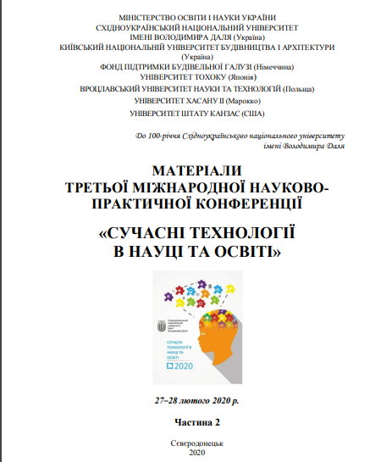

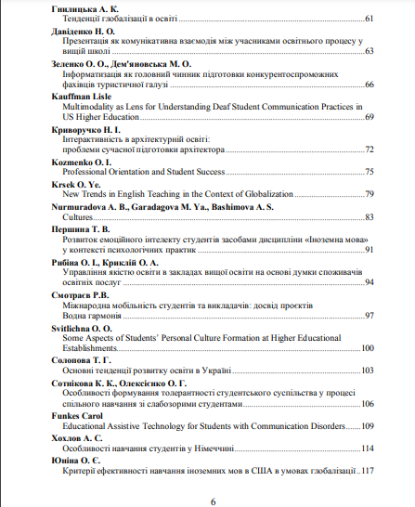
Продовження Додатка Т

Продовження Додатка Т
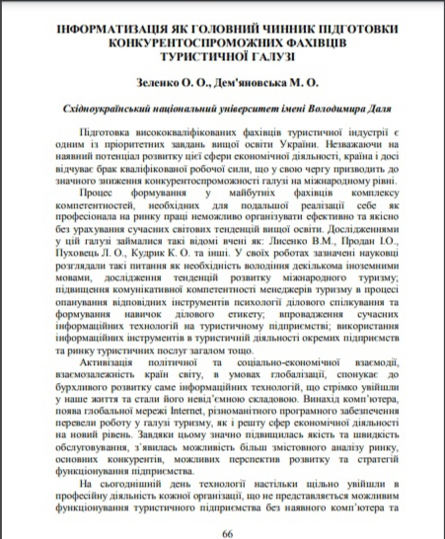

Продовження Додатка Т
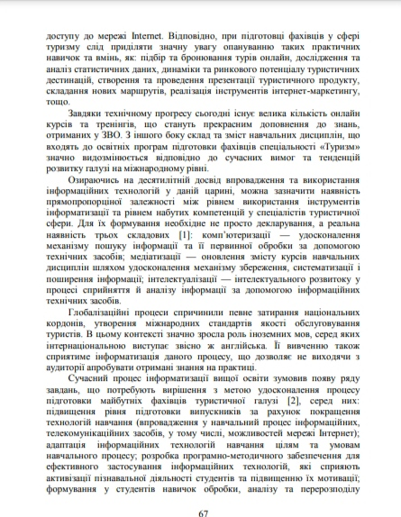

Продовження Додатка Т
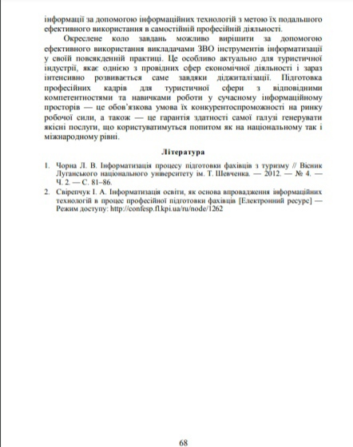

ДОДАТОК У
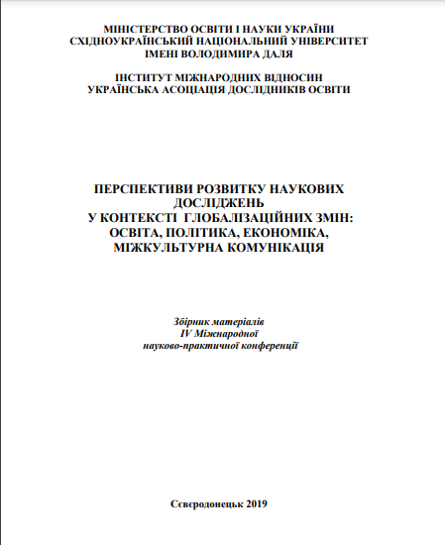

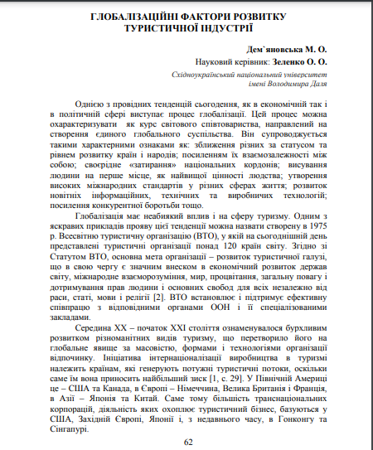
Продовження Додатка У

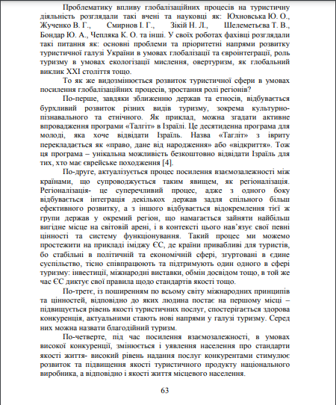
Продовження Додатка У

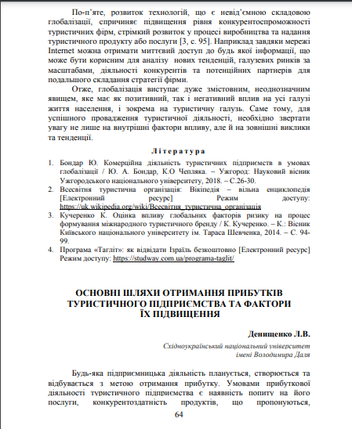
Продовження Додатка У
ДОДАТОК Ф
Тематична рубрика: 5. Розвиток продуктивних сил і регіональна економіка.
УДК 338.48
Зеленко О. О.
д. е. н., доцент,
професор кафедри міжнародної економіки і туризму
Східноукраїнський національний університет ім. В. Даля
Дем’яновська М. О.
магістр спеціальності 242 «Туризм»
Східноукраїнський національний університет ім. В. Даля
Zelenko Olena
Doctor Science in Economics; Associate Professor,
Professor of International Economic and Tourism Department
Volodymyr Dahl East Ukrainian National University
Demianovska Maria
Master of specialty 242 "Tourism"
Volodymyr Dahl East Ukrainian National University

Перспективи впровадження концепції «Cittaslow» для розвитку туризму постконфліктних територій України
Prospects for the implementation of the «Cittaslow» concept for the development of tourism in the post-conflict areas of Ukraine
У статті розглянуто особливостям впровадження концепції “повільного” міста в сучасних соціально-економічних умовах життєдіяльності депресивних територій для відновлення гармонійного розвитку та формування їх туристичної привабливості. Огляд попередніх публікацій дозволив висвітлити історію та умови впровадження концепції, а також проаналізувати критерії відповідності міст-претендентів, що бажають стати членами міжнародної Асоціації «Cittaslow». Обґрунтовано, що представлена концепція є ефективним
інструментом розвитку депресивних регіонів і може бути запроваджена у підконтрольних Україні містах Луганської області чисельність населення яких не більше 50 000 осіб, а саме м. Старобільськ, м. Кремінна та м. Сватове.
Продовження Додатка Ф
Впровадження принципів представленої концепції у Луганській області, на території запропонованих міст дозволить відновити процеси сталого місцевого та регіонального розвитку, сприятиме створенню позитивного інформаційного резонансу, який стане каталізатором мотиваційних процесів для потенційних туристів, які, у подальшому, побажають відвідати регіон та переконатися на власні очі, що схід України не менш аттрактивний ніж решта території країни
Ключові слова: повільне місто, постконфліктна територія, інструмент розвитку, повільний туризм, критерії відповідності, туризм.

В статье рассмотрены особенностям внедрения концепции “медленного” города в современных социально-экономических условиях жизнедеятельности депрессивных территорий для восстановления гармоничного развития и формирования их туристической привлекательности. Обзор предыдущих публикаций позволил осветить историю и условия внедрения концепции, а также проанализировать критерии соответствия городов-претендентов, желающих стать членами международной Ассоциации «Cittaslow». Обосновано, что представленная концепция является эффективным инструментом развития депрессивных регионов и может быть внедрена в подконтрольных Украине городах Луганской области численность населения которых не более 50 000 человек, а именно г. Старобельск, г.. Кременная и г. Сватово. Внедрение принципов представленно концепции в Луганской области, на территории предложенных городов позволит восстановить процессы устойчивого местного и регионального развития, способствовать созданию положительного информационного резонанса, который станет катализатором мотивационных процессов для потенциальных туристов, которые, в дальнейшем, пожелают посетить регион и убедиться воочию, что восток Украины не менее аттрактивен чем остальная территория страны.
Ключевые слова: медленное город, постконфликтное территория, инструмент развития, медленный туризм, критерии соответствия, туризм.

The article considers the peculiarities of “Cittaslow” concept implementation in the modern socio-economic life conditions of depressed areas in order to restore an harmonious development and for formation of their tourist attractiveness. The purpose of the study: to substantiate the feasibility of implementing the concept of "Cittaslow" to improve the socio-economic situation and tourism development in the eastern regions of Ukraine. A review of previous publications allowed us to shed light on the history and conditions of the concept, as well as to analyze the eligibility criteria of applicant towns wishing to become members of the International Cittaslow Association. 72 criteria are grouped into aggregate groups of indicators, namely: energy saving and environmental, infrastructure, social policy, hospitality and quality
of urban life, tourism, handicrafts and agriculture, as well as partnership. The main tasks pursued by the members of the Association are: improving of living conditions in
Продовження Додатка Ф
the urban environment; improving the quality of life in cities; countering averaging and globalization in cities around the world; Environmental Protection; promoting the cultural diversity and uniqueness of each city; encouraging citizens to a healthy lifestyle. It is substantiated that the presented concept is an effective tool for the development of depressed regions and can be implemented in the Ukrainian-controlled towns of Luhansk region with a population of no more than 50,000 people, namely Starobilsk, Kreminna and Svatove. There are several arguments for implementation of the "Cittaslow" concept and membership in the International Association of Slow Cities: stabilization of socio-economic development indicators; formation of a positive town image among the locals; the certificate of the Association serves as an environmental certificate and safety certificate; preservation of unique culture and local traditions, which become a fundamental component for sustainable development of small and medium-sized businesses; perception of a town as an attractive tourist destination. Implementation of presented concept principles in Luhansk region, in the proposed towns will restore sustainable local and regional development, will create a positive information resonance, which will be a catalyst for motivational processes for potential tourists who want to visit the region and see for themselves. that the east of Ukraine is no less attractive than the rest of the country
Key words: slow city, post-conflict territory, development tool, slow tourism, eligibility criteria, tourism.

Постановка проблеми. Проблема подальшого розвитку туристичної галузі, з якою стикнулася світова спільнота у 2020 році, не оминула і України. Але провайдери туристичних послуг поглянули на цю проблему з обох боків. Світова криза і неможливість перетнути кордони – це шанс для вітчизняних представників туристичної сфери привернути до себе увагу вибагливих українських туристів, які цього літа були змушені обирати серед національних туристичних дестинацій.
Цим шансом частково скористалися і східні регіони країни, зокрема Луганська і Донецька області, які, після припинення воєнного конфлікту на частині територій, підконтрольних України, стикнулися з проблемою переорієнтації та зміни застарілого іміджу старопромислових регіонів на новий, але питання який? За великим рахунком, однозначної відповіді поки що немає.
Враховуючи той факт, що більшість територій, які доступні для мешканців України в цих областях, тільки зараз розпочинають роботу щодо визначення перспектив подальшого розвитку, є сенс звернути увагу на відносно нову, але, в
Продовження Додатка Ф
умовах сучасності, дуже перспективну концепцію«Cittaslow» («повільне місто»), яка сприяє гармонійному розвитку самої громади та формуванню позитивного іміджу населеного пункту для його потенційних відвідувачів.
Аналіз останніх досліджень і публікацій. Враховуючи «молодість» концепції, особливості її впровадження поки що не висвітлюються вітчизняними науковцями, але є можливість познайомитися з публікаціями закордонних авторів, що цікавилися цією темою. Зокрема, це Х. Коркмаз, О. Меркан, Л. Атай [1], А. Презенца, Т. Аббат [2], M. Чічек, С. Улу, К. Услай [3]. Х. Дойдук, Е. Й. Окан [4].
Всі зазначені науковці на прикладі обраних для дослідження міст в межах власних країн доводять позитивний вплив від впровадження даної концепції на соціально-економічне становище регіону та на розвиток туристичної галузі у конкретних населених пунктах. Основна рекомендація – до концепції «Cittaslow» варто приєднуватися невеликим містам, де є бажання громади зберегти свої традиції та культуру.
Вітчизняні дослідники, залишають поза увагою дану ідеологію, адже в країні відсутні на даний час міста, які б мали статус «повільного», але, враховуючи наявний досвід інших країн, виникає необхідність звернути увагу на можливість впровадження концепції «повільного міста» у невеликих населених пунктах країни.
Постановка завдання. Обґрунтувати доцільність впровадження концепції «Cittaslow» для покращення соціально-економічного становища і розвитку туризму в східних регіонах України.
Виклад основного матеріалу дослідження. Концепція «повільного міста» виникнула трохи більше 20 років назад і бере свій початок у 1999 р. в Італії в муніципалітеті Греве-ін-К’янті, де його мером П. Сатурніні було започатковано рух саме з такою назвою. У час, коли більшість людей тяжіє до великих мегаполісів, засновник руху «Cittaslow» запропонував новий, певною мірою,

Продовження Додатка Ф
інноваційний підхід до організації життєдіяльності невеликого населеного пункту.
Ідеї концепції поступово розповсюджувалися містечками Італії, а згодом до руху приєдналися населені пункти з інших країн світу. Зараз мережа нараховує 268 міст на п’яти континентах світу [5]. Концепція руху «Сittaslow» має перелік завдань, серед яких:
- покращення умови життя у міському середовищі;
- підвищення якості життя у містах;
- протистояння усередненню та глобалізації у містах по всьому світу;
- захист навколишнього середовища;
- просування культурного різноманіття та унікальності кожного міста;
- спонукання містян до здорового образу життя.
Візуально, зміст концепції відображено у емблемі (рис 1.)
Рис. 1. Емблема руху прихильників концепції «Cittaslow».
Джерело: [5]

Частиною концепції повільного міста з часом став напрям «Slow Food» – повільне харчування – це рух, що також зародився у Італії, але набагато раніше – у 1986 р. і протистоїть індустрії «Fast Food», пропагує користні страви без порушень основ екогастрономії, збереження традицій національної кухні, тривалого застілля із повільним вживанням якісної їжі.

Продовження Додатка Ф
Координацію процесу впровадження концепції повільного міста здійснює Міжнародна Асоціація «Cittaslow» (далі - Асоціація) [5]. Окрім ідеології, членство в Асоціації дає науково-консультативну підтримку щодо перспектив подальшого розвитку міст-учасників. Серед фахівців, що увійшли до складу міжнародного наукового комітету є спеціалісти із економічної географії, місцевого розвитку, енергосбереження, архітектури та урбаністичного планування, промислового дизайну, туризму, гастрономії, тощо. Асоціація підтримує використання технологій, що сприяють відновленню навколишнього середовища, дружньої до людини міської інфраструктури, виробництво унікальних виробів та продуктів харчування, що сприяють позиціонуванню регіону та формуванню його позитивного іміджу.
Аби стати членом Асоціації, потенційне місто-претиндент має відповідати та пройти сертифікацію за 72 критеріями, що об’єднані у сім груп агрегованих показників [5]:
- енергетична та екологічна політика – наявність зелених рекреаційних зон, великої кількості зелених насаджень, використання відновлювальних джерел енергії, екологізація транспорту, утилізація власних відходів, зниження рівня шумів;
- інфраструктурна політика – використання альтернативних засобів пересування за рахунок розбудови відповідної вело-інфраструктури; станцій для зарядки електротранспорту;
- політика якості міського життя – переорієнтація та повторне використання занедбаних територій;
- туристична, ремісницька та сільськогосподарська політика – заборона на використання ГМО, підвищення вартості робочих технологій та традиційної ремісницької справи;
- політика гостинності – дружнє ставлення до відвідувачів міста, орієнтація на вдосконалення виробництва товарів та послуг, запровадження політики прозорих цін та тарифів;
Продовження Додатка Ф
- соціальна політика – соціальна згуртованість міської громади, наявність інклюзивних програм для осіб з обмеженими можливостями, інтеграція дискримінованих груп та боротьба із бідністю;
- політика партнерства – співпраця з організаціями, які підтримують сталий розвиток та розділяють ідеї Міжнародної Асоціації «повільних» міст.
Ідеологія концепції передбачає, що йдеться не просто про уповільнення темпу життя, «йдеться про прагнення творити все з правильною швидкістю, смакуючи години і хвилини, а не просто підраховуючи їх; робити все, як можна краще, замість того, щоб якомога швидше; йдеться про переважання якості над кількістю у всьому – від роботи до харчування і виховання» [6].
Доцільність ретельного огляду досвіду впровадження та розвитку руху «Cittaslow» обумовлена причинами його виникнення. Місто Греве-ін-К’янті, в якому зародилася течія, – це у минулому депресивний регіон; де у 90-ті роки ХХ сторіччя спостерігався відтік місцевого населення у зв’язку з відсутністю робочих місць для працевлаштування безробітних. Зазначена концепція виникнула на тлі стабільного погіршення соціально-економічного становища, як альтернатива індустріального шляху розвитку, передбачаючи у якості ключової складової не промислові об’єкти із створенням «клонованих» територій, а людину з її унікальними потребами та уподобаннями. традиціями побуту, які можуть перетворитися на візитівку території для пізнаваності у всьому світі.
Схід України, і безпосередньо Луганська область, останні п’ять років також належать до відсталих, депресивних регіонів країни. За зазначений період з області виїхало 37 838 осіб, ВРП скоротився з 55 108 млн. грн. у 2013 до 30 285 млн. грн. у 2017, тобто на 46%. Рівень зареєстрованого безробіття з 2013 р. виріс більш ніж у два рази і станом на 2019 р. складав 13,7% від економічно-активного населення [7]. Динаміку зазначених показників зафіксовано на тлі стабільного скорочення чисельності наявного населення області з 2 239,5 тис. осіб у 2014 р. до 2 135,9 тис. осіб у 2019 р.

Продовження Додатка Ф
Членами Асоціації повільних міст у першу чергу можуть стати населені пункти, чисельність мешканців яких не перевищує 50 000 осіб. На території Луганської області під такий критерій підпадають одразу декілька міст (табл. 1).
Таблиця 1.
Населення міст підконтрольної частини Луганської області, станом на 2019 р.
Місто | Чисельність населення
Сєвєродонецьк | 106 513
Лисичанськ | 99 598
Рубіжне | 56 785
Старобільськ | 16 650
Сватове | 16 710
Кремінна | 18 859
Попасна | 19 984
Джерело: [7]

За даними таблиці серед всіх міст на підконтрольній Україні частині області претендувати на статус «повільного» за критерієм чисельності мешканців можуть м. Старобільськ, м. Кремінна, та м. Сватове. Формально, за цією ж ознакою, на даний статус може претендувати також м. Попасна, але близькість до лінії розмежування та до окупованої частини території області ставить під сумнів можливість участі даного населеного пункту у сертифікації, хоча воно вже давно живе мирним та активним культурним життям.
Перша ознака за кількістю мешканців міста, це тільки одна з багатьох вимог, яким має відповідати претендент на статус «Cittaslow». В Україні поки шо не існує жодного населеного пункту – члену Асоціації, хоча більшість країн-сусідів вже маю такі поселення (табл. 2).
Таблиця 2.
Країни-сусіди України та їх міста-члени Асоціації «Cittaslow»
Країна | Міста
Туреччина | Акьяка, Гьокчеада, Халфеті, Першембе, Сеферіхісар, Таракли, Візе, Ялвач, Єніпазар
Російська Федерація | Світлогорськ
Польща | Барчево, Біскупець, Біштинек, Добре-Място, Голдап, Лидзбарк-Варміньскі, Любава, Мурована-Госліна, Нове-Място-Любавське, Ольштинек, Решель, Рин
Угорщина | Ходмезьовашархей
Джерело: [8]

Найпоширеніша мережа «повільних» міст залишається в країні-основоположниці руху – в Італії (72 міста). Серед країн-сусідів України найбільшу кількість міст із таким статусом має Польща. ЇЇ наздоганяє Туреччина.
Для відкриття національної мережі потрібно знайти хоча б три міста, які б підтримували ідеї руху та прагнули розвиватися у цьому напрямку (хоча, за певних обставин, можлива реєстрація і одного населеного пункту, як в Угорщині чи Росії). Вартість реєстрації складає 600 €. Міста-претенденти не обов’язково мають відповідати одразу всім 72 критеріям, але повинні підтвердити прагнення до розвитку та вдосконалення роботи всіх міських структур відповідно до ідеології Асоціації.
Зазначені раніше міста Луганської області (Старобільськ, Сватове, Кремінна) могли б стати першими членами Асоціації «Cittaslow», адже всі три населених пункти вже працюють за основними агрегованими показниками (табл. 3).
Таблиця 3.
Напрями роботи міст Луганської області за агрегованими показниками міжнародної Асоціації «Cittaslow»
Агрегований показник | Заплановані заходи
 | Старобільськ | Кремінна | Сватове
Енергетична та екологічна політика | Енергоефективна модернізація мережі вуличного освітлення. | рекультивація існуючого міського звалища | -розробка та впровадження ефективної системи поводження з твердими побутовими відходами;  -покращення якості води
Інфраструктурна політика | Облаштування та благоустрій міського екопарку в районі міської водолікарні | -створення еко-парку;  -побудова мережі дитячих майданчиків. | удосконалення транспортно-логістичної інфраструктури міста
Політика якості міського життя | створення організованого ринку збуту сільгосппродукції власного виробництва | створення арт-простору під відкритим небом | створення оптимальної мережі закладів освіти та нового освітнього середовища
Туристична, ремісницька та сільськогосподарська політика | -організація проведення фестивалю «Осінь в Старгороді»;  -створення центру спадщини як осередку розвитку туризму;  -заснування щорічного регіонального вело фестивалю «Шервуд вікенд»;  -впровадження Smart City «Старобільськ туристичний». | -створення та підтримка Школи верхової їзди;  -розбудова нових туристичних маршрутів, в т. ч. вело-маршрутів;  -розвиток подієвого туризму на підставі історичних культурних традицій міста. | -відновлення та розвиток овочівництва та садівництва, а також тваринництва;  -підтримка потенційно привабливих туристичних об’єктів та розвиток туризму;
Політика гостинності | -створення Центру сучасного землеробства та лабораторії по вивченню ґрунту та зеленої маси рослин;  -створення промоційних матеріалів про місто | створення унікальної мережі закладів громадського харчування, готелів, тощо | -створення промоційних матеріалів про місто
Соціальна політика | встановлення візуально акустичної системи оповіщення для людей з інвалідністю на адміністративних будинках і об’єктах дорожньої мережі | інформаційне забезпечення підприємців | створення соціального «прозорого офісу».
Політика партнерства | стратегія економічного розвитку міста розроблена за підтримки проекту USAID | ефективне партнерство та активний діалог влади та бізнесу | розробка заходів підтримки для розвитку малого бізнесу та сприяння самозайнятості населення
Джерело: [9; 10; 11]
Продовження Додатка Ф
Представлені заході є частиною затверджених стратегій та планів розвитку. Їх порівняльний аналіз за змістом та якістю засвідчує, що найбільш чіткими та деталізованими є завдання, заплановані в межах Стратегії економічного розвитку м. Старобільськ [9]. Більш інформативним для м. Кремінна є промоційне відео Кремінської ОТГ (представленого на сайті регіонального бренду «Луганщина моя»), де місто позиціонується як центр рекреації та активного туризму [12]. Так само, не дуже чіткими, з огляду на план дій в межах Стратегії регіонального розвитку, є заходи, представлені для м. Сватове [11], але тут також за останні роки проведена велика робота щодо покращення умов життя мешканців міста, створюються засади для розвитку туризму та активного відпочинку самих містян [13].
На користь впровадження концепції «Cittaslow» та членства в Асоціації «повільних» міст свідчать наступні аргументи:
- стабілізація показників соціально-економічного розвитку міста;
- формування позитивного образу міста у самих місцевих мешканців;
- сертифікат Асоціації виконує роль екологічного сертифікату та сертифікату безпеки, як для міста, його суб’єктів господарювання, так і для всіх процесів його життєдіяльності;
- привабливість міста для зовнішніх інвесторів;
- збереження унікальної культури та місцевий традицій, що стають основоположною складовою розвитку сталого малого та середнього бізнесу;
- сприйняття міста як привабливої туристичної дестинації.
Останній пункт заслуговує на особливу увагу. Найчастіше, туристичний досвід набувається у 7 етапів [1, c. 7-8]: 1) накопичення ментальних уявлень про можливі варіанти подорожі (формується на основі повідомлень із загально-інформаційних джерел); 2) модифікація первинного уявлення під впливом додаткової інформації (із спеціалізованих джерел – туристичні буклети, тощо); 3) прийняття рішення щодо подорожі; 4) поїздка до обраної дестинації;
5) залучення до життєдіяльності міста під час перебування на території
Продовження Додатка Ф
дестинації; 6) повернення на постійне місце проживання; 7) остаточна модифікація образу відвіданої території під впливом власних вражень від відпочинку. Для формування позитивного іміджу дестинації найбільш важливими є 1й, 2й та 7й етапи. Впровадження концепціє «Cittaslow» є потужним засобом формування розгорнутого інформаційного повідомлення на рівні регіональних і національних ЗМІ, особливо, враховуючи відсутність подібного попереднього досвіду в інших містах країни. Висвітлення процесу реалізації основних ідей концепції виконає функцію інформаційного магніту, який притягне увагу населення до невідомих містечок, спонукатиме до особистого їх відвідування у подальшому.
Висновки. Концепція «Сittaslow», за двадцятирічний період свого існування, вже довела власну конкурентоспроможність, як у сфері урбаністики, так і у сфері місцевого соціально-економічного розвитку, а також у контексті формування нових туристичних дестинацій. Накопичений досвід Італії, Туреччини, Польщі, Франції, Німеччини дає право стверджувати, що існує стійкий позитивний взаємозв’язок між наявністю статусу «повільного» міста та кількістю туристів, яка поступово збільшується після впровадження концепції та дотримання всіх її стандартів відповідно до вимог, що висуваються до членів Міжнароної Асоціації «Cittaslow».
Впровадження принципів запропонованої концепції у Луганській області, на території запропонованих міст дозволить відновити процеси сталого місцевого та регіонального розвитку, сприятиме створенню позитивного інформаційного резонансу, який стане каталізатором мотиваційних процесів для потенційних туристів, які, у подальшому, побажають відвідати регіон та
переконатися на власні очі, що схід України не менш безпечний та аттрактивний ніж решта території країни.

Бібліографічний список.

Продовження Додатка Ф
- Korkmaz H., Mercan O., Atay L. The Role of Cittaslow in Destination Branding: the Case of Seferihisar. Current Issues of Tourism Research. 2014. № 1. Р. 5-10.
- Presenza A., Abbate T. The Cittaslow Certification and Its Effects on Sustainable Tourism Governance. Enlightening Tourism. A Pathmaking Journal. 2015. Vol. 5, № 1. Р. 40-64.
- Çiçek M., Ulu S., Uslay C. The Impact of the Slow City Movement on Place Authenticity, Entrepreneurial Opportunity, and Economic Development. Journal of Macromarketing. 2019. Vol. 39. issue: 4. Р. 400-414.
- Doyduk H. B., Okan E. Y. Sustainable City Branding: Cittaslow – The Case of Turkey. Global Place Branding Campaigns across Cities, Regions, and Nations. IGI Global. 2016. Р. 162-181.
- International Network of Cities where living is Good. URL: https://www.cittaslow.org/ (дата звернення: 02.11.2020)
- Cittaslow, концепция медленных городов. Родовид. URL: https://rodovid.me/green_city/cittaslow-koncepciya-medlennyh-gorodov.html (дата звернення: 02.11.2020)
- Головне управління статистики Луганської області: статистична інформація. URL: http://lg.ukrstat.gov.ua/statinform.php.htm (дата звернення: 02.11.2020)
- Медленный город. Википедия: свободная энциклопедия. URL: https://ru.wikipedia.org/wiki/Медленный_город (дата звернення: 02.11.2020)
- Стратегія економічного розвитку міста Старобільськ. Старобільська міська рада. 2020. URL: https://starobelsk.lg.ua/images/docs/zagalny/Strategija_rozvytku_mista_2025.pdf (дата звернення: 02.11.2020)
- План місцевого економічного розвитку. Кремінська міська рада. 2018. URL: https://dostup.pravda.com.ua/request/49759/response/119552/attach/3/PlanMER%20ua.pdf (дата звернення: 02.11.2020)

Продовження Додатка Ф
- План заходів на 2019 – 2020 роки з реалізації Стратегії економічного і соціального розвитку Сватівського району 2020 року. Сватівська міська рада. 2018. URL: https://www.svt.gov.ua (дата звернення: 02.11.2020)
- Кремінщина. Луганщина моя. 2020. URL: http://brand.lg.ua/news/41-rolyk-kreminskoyi-hromady.html (дата звернення: 02.11.2020)
- В сети появился туристический ролик о городе Сватово. Восточній вариант: медия № 1 для Донецкой и Луганской области. 2020. URL: https://v-variant.com.ua/v-sety-poiavylsia-turystycheskyy-rolyk-o-horode-svatovo/ (дата звернення: 02.11.2020)

Reference
1. Korkmaz, H., Mercan, O., Atay, L. (2014). The Role of Cittaslow in Destination Branding: the Case of Seferihisar. Current Issues of Tourism Research. no 1, рр. 5-10.
2. Presenza, A., Abbate, T. (2015). The Cittaslow Certification and Its Effects on Sustainable Tourism Governance. Enlightening Tourism. A Pathmaking Journal, Vol. 5, no 1 (2015), рр. 40-64.
3. Çiçek, M., Ulu, S., Uslay, C. (2019). The Impact of the Slow City Movement on Place Authenticity, Entrepreneurial Opportunity, and Economic Development. Journal of Macromarketing. Vol. 39. issue: 4, pp. 400-414.
4. Doyduk H. B., Okan, E. Y. (2016). Sustainable City Branding: Cittaslow – The Case of Turkey. Global Place Branding Campaigns across Cities, Regions, and Nations. IGI Global. pp. 162-181.
5. International Network of Cities where living is Good. Available at: https://www.cittaslow.org/ (in English, accessed 2 November 2020)
6. Cittaslow, Concept of slow towns. (2014). Rodovid. Available at: https://rodovid.me/green_city/cittaslow-koncepciya-medlennyh-gorodov.html (in Russian, accessed 2 November 2020)

Продовження Додатка Ф
7. Main Department of Statistics of Luhansk Region: Statistical Information. Available at: http://lg.ukrstat.gov.ua/statinform.php.htm (in Ukrainian, accessed 2 November 2020)
8. Slow town. Wikipedia: free encyclopedia. Available at: https://ru.wikipedia.org/wiki/Медленный_город (in Russian, accessed 2 November 2020)
9. Economic development Strategy of Starobilsk town (2020). Starobilsk Town Council. Available at: https://starobelsk.lg.ua/images/docs/zagalny/Strategija_rozvytku_mista_2025.pdf (in Ukrainian, accessed 2 November 2020)
10. Local Economic Development Plan (2018). Kreminna Town Council. Available at: https://dostup.pravda.com.ua/request/49759/response/119552/attach/3/PlanMER%20ua.pdf (in Ukrainian, accessed 2 November 2020)
11. Action plan for 2019 - 2020 for the implementation of the Strategy of economic and social development of Svativ district 2020 (2018). Svativ Town Council.. Available at: https://www.svt.gov.ua (in Ukrainian, accessed 2 November 2020)
12. Kreminna. (2020) My Luhansk region. Available at: http://brand.lg.ua/news/41-rolyk-kreminskoyi-hromady.html (in Ukrainian, accessed 2 November 2020)
13. A tourist video about the city of Svatovo has appeared online (2020). Eastern version: media № 1 for Donetsk and Luhansk regions. Available at: https://v-variant.com.ua/v-sety-poiavylsia-turystycheskyy-rolyk-o-horode-svatovo/ (in Russian, accessed 2 November 2020)

